
Facultad de ingeniería
Ingeniería de software I

PROYECTO INGENIERÍA DE SOFTWARE SEGUNDO INCREMENTO PARA EL SISTEMA BIOMÉTRICO WEB EUGCOM

Autores:
Benjamín Alberto Franco Silva
Vicente Ignacio Henríquez Cortés
Addán Ignacio Sáez Rodríguez
Felipe Andrés Uribe del Pino
Catalina Vidal Gallardo
Diego Yves Amaro Véliz Riquelme

Profesor:
Paulo Luis Francisco Quinsacara Jofré

Santiago, Chile
2025
ÍNDICE DE CONTENIDOS

1. INTRODUCCIÓN 10
2. PROPUESTA DE SOLUCIÓN E INCREMENTO DONDE SE ESPECIFICA EL INCREMENTO 11
2.1 Propuesta de solución 11
2.2 Especificación del Incremento (Segundo Incremento) 12
2.3 Cantidad de casos de uso 12
2.4 Porcentaje parcial 13
2.5 Porcentaje acumulado 14
3. PRODUCT BACKLOG 16
4. SPRINT BACKLOG Y VISTA EXTERNA 32
4.1 Sprint backlog 32
4.2 Vista externa ( Casos de uso ) 34
5. SPRINT VISTAS 79
5.1 Vista lógica 79
5.1.1 Diagrama de clases 79
5.1.2 Modelado de datos 81
5.2 Vista de proceso: 82
5.2.1 Diagramas de secuencias 82
5.3 Vista desarrollo 127
5.3.1 Diagrama de componentes 127
5.4 Vista física 129
5.4.1 Diagrama de despliegue 129
6. MANUAL DE INSTALACIÓN Y NAVEGACIÓN 131
6.1 Requisitos de hardware 131
6.2 Requisitos de Software 131
6.3 Instalación de dependencias 132
6.4 Pasos para la instalación 133
6.5 Ejecución del sistema 133
6.6 Solución de errores comunes 134
6.7 Árbol de navegación 135
7. PRUEBAS UNITARIAS 137
8. SPRINT REVIEW 137
8.1 Backlog Review 280
8.2 Tabla de esfuerzo 281
8.3 Gráficos de seguimiento 282
8.3.1 Burn down chart 283
8.3.2 Burn Up chart 283
8.3.3 Velocidad del equipó 284
8.4 Retrospectiva 286
8.4.1 Plan de mejora 286
9. ANEXO 288
9.1 Propuesta de solución detallada 288
9.1.1 Pila Tecnológica 289
9.2 Pdf diagrama de clases y modelado datos: 290
9.3 Pdf vista de proceso 290
9.4 Pdf vista componentes 290
9.5 Pdf vista despliegue 290
9.6 Diagrama de clases y modelado de datos 290
9.7 Árbol de navegación y vista del menú desplegable 295
9.8 Pdf Tabla de esfuerzo 297
9.9 Diagrama de despliegue 297
10. REFERENCIAS 299

ÍNDICE DE FIGURAS

1. INTRODUCCIÓN 15
2. PROPUESTA DE SOLUCIÓN E INCREMENTO DONDE SE ESPECIFICA EL INCREMENTO 16
Figura 2.1 gráfico de barras de casos de uso 18
Figura 2.2 gráfico circular de porcentaje parcial 19
Figura 2.3 gráfico de barras porcentaje acumulado 20
3. PRODUCT BACKLOG 21
4. SPRINT BACKLOG Y VISTA EXTERNA 37
5. SPRINT VISTAS 84
Figura 5.1 Diagrama de clases UML del sistema Biométrico web 85
Figura 5.2 Diagrama modelo de datos de sistema web EUGCOM 86
Figura 5.3 Caso de uso N°1.2, “Asignando el turno a un trabajador” 87
Figura 5.4 Caso de uso N°1.3.1, “Editando la descripción del turno2 88
Figura 5.5 caso de uso N°1.3.2 , ”Cambiando el turno de los trabajadores” 89
Figura 5.6 caso de uso N°1.5 , “Creando los departamentos de la empresa” 90
Figura 5.7 caso de uso N°1.6, “Cambiando el estado de un departamento” 91
Figura 5.8 caso de uso N°1.8, “Creando un motivo de permiso” 92
Figura 5.9 caso de uso N°1.9, “Activando/Desactivando un motivo de permiso” 93
Figura 5.10 caso de uso N°1.11, “Creando tipos de contratos” 94
Figura 5.11 caso de uso N°1.12, “Cambiando el estado de un tipo de contrato” 95
Figura 5.12 caso de uso N°1.14, “Creando un tipo de vacaciones” 96
Figura 5.13 caso de uso N°1.15, “Cambiando el estado de un tipo de vacaciones” 97
Figura 5.14 caso de uso N°1.17, “Creando una sucursal” 98
Figura 5.15 caso de uso N°1.18. “Cambiando el estado de una sucursal” 99
Figura 5.16 caso de uso N°1.20, “Creando un nuevo centro de costos” 100
Figura 5.17 caso de uso N°1.21, “Visualizando la ficha de empleados” 101
Figura 5.18 caso de uso N°2.3, “Visualizando las fichas que están activas” 102
Figura 5.19 caso de uso N°2.5, “Guardando datos de empleado” 103
Figura 5.20 caso de uso N°2.6.1, “Imprimiendo solo una ficha de empleado” 104
Figura 5.21 caso de uso N°2.6.2, “Imprimiendo múltiples fichas de empleado” 105
Figura 5.22 caso de uso N°3.1.1, “Asignando vacaciones a empleados” 106
Figura 5.23 caso de uso N°3.1.2, “Editando vacaciones de empleados” 107
Figura 5.24 caso de uso N°3.2, “Visualizando lista de empleados con casilla para asignar vacaciones” 108
Figura 5.25 caso de uso N°3.3, “Definiendo días a otorgar para vacaciones” 109
Figura 5.26 caso de uso N°3.4, “Visualizando listado de empleados de vacaciones” 110
Figura 5.27 caso de uso N°3.5, “Guardando cambios de vacaciones” 111
Figura 5.28 caso de uso N°3.6, “Imprimiendo vacaciones de empleado” 112
Figura 5.29 caso de uso N°3.7, “Eliminando vacaciones asignadas” 113
Figura 5.30 caso de uso N°4.1.1, “Creando turnos con campos obligatorios” 114
Figura 5.31 caso de uso N°4.1.2, “Editando turnos” 115
Figura 5.32 caso de uso N°4.2, “Generando un nuevo turno” 116
Figura 5.33 caso de uso N°4.3, “Guardando cambios de turno” 117
Figura 5.34 caso de uso N°4.4, “Eliminando un turno deseado” 118
Figura 5.35 caso de uso N°4.6, “Definiendo horario de trabajo” 119
Figura 5.36 caso de uso N°4.7, “Generando un resumen de registro de horario de una jornada” 120
Figura 5.37 caso de uso N°5.1, “Revisando informes de asistencia” 121
Figura 5.38 caso de uso N°5.2, “Filtrando informes de asistencia por fecha” 122
Figura 5.39 caso de uso N°5.3, “Creando casilla para filtro de búsqueda“ 123
Figura 5.40 caso de uso N°5.4, “Filtrando informe de asistencia“ 124
Figura 5.41 caso de uso N°5.5, “Generando nuevo informe de asistencia” 125
Figura 5.42 caso de uso N°5.8, “Exportando informe de asistencia” 126
Figura 5.43 caso de uso N°6.1, “Ingresando permisos de ausencia” 127
Figura 5.44 caso de uso N°6.2, “Filtrando búsqueda de permisos” 128
Figura 5.45 caso de uso N°6.3, “Visualizando casillas de filtración” 129
Figura 5.46 caso de uso N°6.4, “Registrando motivos de permisos” 130
Figura 5.47 caso de uso N°6.6, “Seleccionando permisos aprobados” 131
Figura 5.48 Diagrama de componentes de EugCom 133
Figura 5.49 Diagrama de despliegue de EugCOM 135
6. MANUAL DE INSTALACIÓN Y NAVEGACIÓN 136
Figura 6.1 “Árbol de navegación EugCOM” 140
Figura 6.2 “Vista navegación menú desplegable externa” 141
7. PRUEBAS UNITARIAS 142
Figura 7.1 “Captura de pantalla de prueba 1-2-3 caso de uso N°1.2” 144
Figura 7.2 “Captura de pantalla de prueba 1-2-3 caso de uso N°1.3.1” 147
Figura 7.3 “Captura de pantalla de prueba 1-2-3 caso de uso N°1.3.2” 150
Figura 7.4 “Captura de pantalla de prueba 1-2-3 caso de uso N°1.5” 153
Figura 7.5 “Captura de pantalla de prueba 1-2-3 caso de uso N°1.6” 157
Figura 7.6 “Captura de pantalla de prueba 1-2-3 caso de uso N°1.8” 160
Figura 7.7 “Captura de pantalla de prueba 1-2-3 caso de uso N°1.9” 164
Figura 7.8 “Captura de pantalla de prueba 1-2 caso de uso N°1.11” 167
Figura 7.9 “Captura de pantalla de prueba 1-2-3 caso de uso N°1.12” 170
Figura 7.10 “Captura de pantalla de prueba 1-2-3 caso de uso N°1.14” 173
Figura 7.11 “Captura de pantalla de prueba 1-2-3 caso de uso N°1.15” 177
Figura 7.12 “Captura de pantalla de prueba 1-2-3 caso de uso N°1.17” 180
Figura 7.13 “Captura de pantalla de prueba 1-2-3 caso de uso N°1.18” 183
Figura 7.14 “Captura de pantalla de prueba 1-2-3 caso de uso N°1.20” 186
Figura 7.15 “Captura de pantalla de prueba 1-2-3 caso de uso N°1.21” 189
Figura 7.16 “Captura de pantalla de prueba 1-2-3 caso de uso N°2.3” 192
Figura 7.17 “Captura de pantalla de prueba 1-2-3 caso de uso N°2.5” 195
Figura 7.18 “Captura de pantalla de prueba 1-2-3 caso de uso N°2.6.1” 199
Figura 7.19 “Captura de pantalla de prueba 1-2-3 caso de uso N°2.6.2” 202
Figura 7.20 “Captura de pantalla de prueba 1-2-3 caso de uso N°3.1.1” 205
Figura 7.21 “Captura de pantalla de prueba 1-2-3 caso de uso N°3.1.2” 209
Figura 7.22 “Captura de pantalla de prueba 1-2-3 caso de uso N°3.2” 212
Figura 7.23 “Captura de pantalla de prueba 1-2-3 caso de uso N°3.3” 215
Figura 7.24 “Captura de pantalla de prueba 1-2-3 caso de uso N°3.4” 218
Figura 7.25 “Captura de pantalla de prueba 1-2-3 caso de uso N°3.5” 221
Figura 7.26 “Captura de pantalla de prueba 1-2-3 caso de uso N°3.6” 224
Figura 7.27 “Captura de pantalla de prueba 1-2-3 caso de uso N°3.7” 227
Figura 7.28 “Captura de pantalla de prueba 1-2-3 caso de uso N°4.1.1” 230
Figura 7.29 “Captura de pantalla de prueba 1-2-3 caso de uso N°4.1.2” 233
Figura 7.30 “Captura de pantalla de prueba 1-2-3 caso de uso N°4.2” 236
Figura 7.31 “Captura de pantalla de prueba 1-2-3 caso de uso N°4.3” 240
Figura 7.32 “Captura de pantalla de prueba 1-2-3 caso de uso N°4.4” 243
Figura 7.33 “Captura de pantalla de prueba 1-2-3 caso de uso N°4.6” 246
Figura 7.34 “Captura de pantalla de prueba 1-2-3 caso de uso N°4.7” 249
Figura 7.35 “Captura de pantalla de prueba 1-2-3 caso de uso N°5.1” 252
Figura 7.36 “Captura de pantalla de prueba 1-2-3 caso de uso N°5.2” 255
Figura 7.37 “Captura de pantalla de prueba 1-2 caso de uso N°5.3” 258
Figura 7.38 “Captura de pantalla de prueba 1-2-3 caso de uso N°5.4” 261
Figura 7.39 “Captura de pantalla de prueba 1-2-3 caso de uso N°5.5” 264
Figura 7.40 “Captura de pantalla de prueba 1-2-3 caso de uso N°5.8” 267
Figura 7.41 “Captura de pantalla de prueba 1-2-3 caso de uso N°6.1” 270
Figura 7.42 “Captura de pantalla de prueba 1-2-3 caso de uso N°6.2” 275
Figura 7.43 “Captura de pantalla de prueba 1-2-3 caso de uso N°6.3” 278
Figura 7.44 “Captura de pantalla de prueba 1-2-3 caso de uso N°6.4” 281
Figura 7.45 “Captura de pantalla de prueba 1-2-3 caso de uso N°6.6” 284
8. SPRINT REVIEW 285
Figura 8.1 Gráfica Burn-Down del esfuerzo del equipo 288
Figura 8.2 Gráfica Burn-Up del esfuerzo del equipo 289
Figura 8.3 Velocidad del equipo 289
9. ANEXO 293
10. REFERENCIAS 304

ÍNDICE DE TABLAS

1. INTRODUCCIÓN 17
2. PROPUESTA DE SOLUCIÓN E INCREMENTO DONDE SE ESPECIFICA EL INCREMENTO 18
3. PRODUCT BACKLOG 23
Tabla 3.1 product backlog 23
4. SPRINT BACKLOG Y VISTA EXTERNA 39
Tabla 4.1 Sprint backlog 39
Tabla 4.2 Caso de uso N°1.2, Asignando el turno a un trabajador 41
Tabla 4.3 Caso de uso N°1.3.1, Editando la descripción del turno 42
Tabla 4.4 Caso de uso N°1.3.2, Cambiando el turno de los trabajadores 43
Tabla 4.5 Caso de uso N°1.5, Creando los departamentos de la empresa 44
Tabla 4.6 Caso de uso N°1.6, cambiando el estado de un departamento 45
Tabla 4.7 Caso de uso N °1.8, Creando motivo de permiso 46
Tabla 4.8 Caso de uso N°1.9, Activando/Desactivando motivo de permiso 47
Tabla 4.9 Caso de uso N °1.11, Creando tipos de contratos con su descripción 48
Tabla 4.10 Caso de uso N °1.12, cambiando el estado de un tipo de contrato 49
Tabla 4.11 Caso de uso N °1.14, Creando un tipo de vacaciones 50
Tabla 4.12 Caso de uso N °1.15, cambiando el estado de tipos de vacaciones 51
Tabla 4.13 Caso de uso N °1.17, Creando una sucursal 52
Tabla 4.14 Caso de uso N °1.18, cambiando el estado de una sucursal 53
Tabla 4.15 Caso de uso N °1.20, Creando nuevo centro de costo 54
Tabla 4.16 Caso de uso N °1.21, cambiando estado de un centro de costo 55
Tabla 4.17 Caso de uso N°2.3, Visualizando fichas de empleados activas 56
Tabla 4.18 Caso de uso N °2.5, Guardando datos de empleado 57
Tabla 4.19 Caso de uso N °2.6.1, Imprimiendo ficha de empleado 58
Tabla 4.20 Caso de uso N °2.6.2, Imprimiendo múltiples fichas de empleado 59
Tabla 4.21 Caso de uso N °3.1.1, Asignando vacaciones 60
Tabla 4.22 Caso de uso N °3.1.2, editando vacaciones 61
Tabla 4.23 Caso de uso N °3.2, Visualizando lista de empleados para asignar vacaciones 62
Tabla 4.24 Caso de uso N°3.3, Definiendo días a otorgar para vacaciones 63
Tabla 4.25 Caso de uso N°3.4, Visualizando listado de empleados de vacaciones 64
Tabla 4.26 Caso de uso N°3.5, Guardando cambios de vacaciones 65
Tabla 4.27 Caso de uso N°3.6, Imprimiendo vacaciones de empleado 66
Tabla 4.28 Caso de uso N°3.7, Eliminando vacaciones asignadas 67
Tabla 4.29 Caso de uso N°4.1.1, Creando turnos con campos obligatorios 68
Tabla 4.30 Caso de uso N°4.1.2, editando turnos con campos obligatorios 69
Tabla 4.31 Caso de uso N°4.2, Generando nuevo turno 70
Tabla 4.32 Caso de uso N°4.3, Guardando cambios en los turnos 71
Tabla 4.33 Caso de uso N°4.4, Eliminando turnos 72
Tabla 4.34 Caso de uso N°4.6, Definiendo horario de trabajo 73
Tabla 4.35 Caso de uso N°4.7, generando un resumen de registro de horario 74
Tabla 4.36 Caso de uso N°5.1, revisando informes de asistencia 75
Tabla 4.37 Caso de uso N°5.2, Filtrando informes por fechas específica 76
Tabla 4.38 Caso de uso N°5.3, creando casilla para filtro de búsqueda 77
Tabla 4.39 Caso de uso N°5.4, filtrando informe de asistencia 78
Tabla 4.40 Caso de uso N°5.5, Generando nuevo informe de asistencia 79
Tabla 4.41 Caso de uso N°5.8, exportando informe de asistencia 80
Tabla 4.42 Caso de uso N°6.1, ingresando permisos de ausencia 81
Tabla 4.43 Caso de uso N°6.2, Filtrando búsqueda de permiso 82
Tabla 4.44 Caso de uso N°6.3, Visualizando casillas de filtración 83
Tabla 4.45 Caso de uso N°6.4, registrando motivo de permisos 84
Tabla 4.46 Caso de uso N°6.6 Seleccionando permisos aprobados 85
5. SPRINT VISTAS 86
6. MANUAL DE INSTALACIÓN Y NAVEGACIÓN 138
Tabla 6.1 solución de errores comunes 141
7. PRUEBAS UNITARIAS 144
Tabla 7.1 Caso de uso N°1.2, Asignando el turno a un trabajador 144
Tabla 7.2 Caso de uso N°1.3.1, Editando la descripción del turno 147
Tabla 7.3 Caso de uso N°1.3.2, Cambiando el turno de los trabajadores 150
Tabla 7.4 Caso de uso N°1.5, Creando los departamentos de la empresa 153
Tabla 7.5 Caso de uso N°1.6, cambiando el estado de un departamento 157
Tabla 7.6 Caso de uso N °1.8, Creando motivo de permiso 160
Tabla 7.7 Caso de uso N°1.9, Activando/Desactivando motivo de permiso 164
Tabla 7.8 Caso de uso N °1.11, Creando tipos de contratos con su descripción 167
Tabla 7.9 Caso de uso N °1.12, cambiando el estado de un tipo de contrato 170
Tabla 7.10 Caso de uso N °1.14, Creando un tipo de vacaciones 173
Tabla 7.11 Caso de uso N °1.15, cambiando el estado de tipos de vacaciones 177
Tabla 7.12 Caso de uso N °1.17, Creando una sucursal 180
Tabla 7.13 Caso de uso N °1.18, cambiando el estado de una sucursal 183
Tabla 7.14 Caso de uso N °1.20, Creando nuevo centro de costo 186
Tabla 7.15 Caso de uso N °1.21, cambiando estado de un centro de costo 189
Tabla 7.16 Caso de uso N°2.3, Visualizando fichas de empleados activas 192
Tabla 7.17 Caso de uso N °2.5, Guardando datos de empleado 195
Tabla 7.18 Caso de uso N °2.6.1, Imprimiendo ficha de empleado 199
Tabla 7.19 Caso de uso N °2.6.2, Imprimiendo múltiples fichas de empleado 202
Tabla 7.20 Caso de uso N °3.1.1, Asignando vacaciones 205
Tabla 7.21 Caso de uso N °3.1.2, editando vacaciones 209
Tabla 7.22 Caso de uso N °3.2, Visualizando lista de empleados para asignar vacaciones 212
Tabla 7.23 Caso de uso N°3.3, Definiendo días a otorgar para vacaciones 215
Tabla 7.24 Caso de uso N°3.4, Visualizando listado de empleados de vacaciones 218
Tabla 7.25 Caso de uso N°3.5, Guardando cambios de vacaciones 221
Tabla 7.26 Caso de uso N°3.6, Imprimiendo vacaciones de empleado 224
Tabla 7.27 Caso de uso N°3.7, Eliminando vacaciones asignadas 227
Tabla 7.28 Caso de uso N°4.1.1, Creando turnos con campos obligatorios 230
Tabla 7.29 Caso de uso N°4.1.2, editando turnos con campos obligatorios 233
Tabla 7.30 Caso de uso N°4.2, Generando nuevo turno 236
Tabla 7.31 Caso de uso N°4.3, Guardando cambios en los turnos 240
Tabla 7.32 Caso de uso N°4.4, Eliminando turnos 243
Tabla 7.33 Caso de uso N°4.6, Definiendo horario de trabajo 246
Tabla 7.34 Caso de uso N°4.7, generando un resumen de registro de horario 249
Tabla 7.35 Caso de uso N°5.1, revisando informes de asistencia 252
Tabla 7.36 Caso de uso N°5.2, Filtrando informes por fechas específica 255
Tabla 7.37 Caso de uso N°5.3, creando casilla para filtro de búsqueda 258
Tabla 7.38 Caso de uso N°5.4, filtrando informe de asistencia 261
Tabla 7.39 Caso de uso N°5.5, Generando nuevo informe de asistencia 264
Tabla 7.40 Caso de uso N°5.8, exportando informe de asistencia 267
Tabla 7.41 Caso de uso N°6.1, ingresando permisos de ausencia 270
Tabla 7.42 Caso de uso N°6.2, Filtrando búsqueda de permiso 274
Tabla 7.43 Caso de uso N°6.3, Visualizando casillas de filtración 278
Tabla 7.44 Caso de uso N°6.4, registrando motivo de permisos 281
Tabla 7.45 Caso de uso N°6.6 Seleccionando permisos aprobados 284
8. SPRINT REVIEW 287
Tabla 8.1 Sprint Backlog Review 287
Tabla 8.2 Tabla de esfuerzo 288
Tabla 8.3 “Plan de mejora” 294
9. ANEXO 295
10. REFERENCIAS 306

INTRODUCCIÓN

El presente documento aborda el desarrollo y la especificación del Segundo Incremento para el Sistema Biométrico Web EUGCOM, un sistema de gestión de Recursos Humanos. Este entregable marca el inicio formal de la implementación del proyecto, donde se ha priorizado y documentado un mínimo del 80% de los casos de uso previamente identificados. Se ha iniciado la traza y documentación de los eventos clave de la metodología Scrum++, que rigen el ciclo de vida de desarrollo de este proyecto.

A lo largo de este informe, se detalla la propuesta de solución arquitectónica, fundamentada en un modelo Cliente-Servidor con enfoque en Microservicios, diseñada para proporcionar una plataforma robusta, escalable y segura para la administración de RRHH de EUGCOM. Se presentarán los componentes clave de esta arquitectura, las tecnologías seleccionadas (PHP, MySQL, JavaScript, HTML, CSS y Bootstrap), y las consideraciones fundamentales de diseño, seguridad, escalabilidad y manejo de errores. Además, se hará referencia explícita a la cantidad de casos de uso cubiertos en este incremento, la metodología de desarrollo empleada y la documentación asociada, todo ello en conformidad con los requisitos establecidos para esta segunda entrega.

PROPUESTA DE SOLUCIÓN E INCREMENTO DONDE SE ESPECIFICA EL INCREMENTO

En esta sección se documentará la propuesta de solución más conocida como arquitectura del proyecto, con la especificación del incremento y la cantidad de casos de uso, el porcentaje parcial del incremento y el acumulado.

Propuesta de solución

La propuesta de solución para el sistema de gestión de RRHH de EUGCOM se basa en una Arquitectura Cliente-Servidor en Capas, la cual será implementada con un enfoque de Microservicios para el backend. Este modelo arquitectónico se elige por su robustez, su capacidad de escalabilidad independiente de los módulos, su facilidad de mantenimiento y su flexibilidad para integrar futuras funcionalidades, respondiendo directamente a la complejidad y variedad de los requisitos detallados en el documento.

La persistencia de datos se gestionará mediante una base de datos utilizando el gestor de base de datos MySQL/MariaDB, que almacenará toda la información crítica del sistema. El backend se desarrollará principalmente en PHP versión 7.4. El servidor web será Apache (gestionado convenientemente con XAMPP V3.3.0 en entornos de desarrollo), que facilitará la ejecución de PHP y la entrega del contenido.

La interfaz gráfica de usuario (Frontend) será una aplicación web interactiva, desarrollada con JavaScript, HTML y CSS. JavaScript se encargará de la lógica de presentación y de las interacciones dinámicas. HTML estructurará el contenido de la página, y CSS se utilizará para el diseño y estilo visual. Se integrará la librería Bootstrap para asegurar un diseño responsivo, modular y consistente, que se adapte a las necesidades visuales y de usabilidad identificadas. Revisar anexo 8.1.

Especificación del Incremento (Segundo Incremento)

Se detalla el segundo incremento del proyecto "Sistema Biométrico Web EUGCOM". Este incremento se enfoca en establecer las bases fundamentales del sistema, cubriendo 45 casos de uso y la estructura arquitectónica definida bajo la metodología Scrum++.

Cantidad de casos de uso

El segundo incremento comprende la implementación y documentación de 45 casos de uso del sistema, los cuales han sido seleccionados como prioritarios para el desarrollo.

La figura 2.1 representa la distribución de los casos de uso clasificados por su incremento o categoría, mostrando la cantidad específica para cada tipo.
Figura 2.1 gráfico de barras de casos de uso
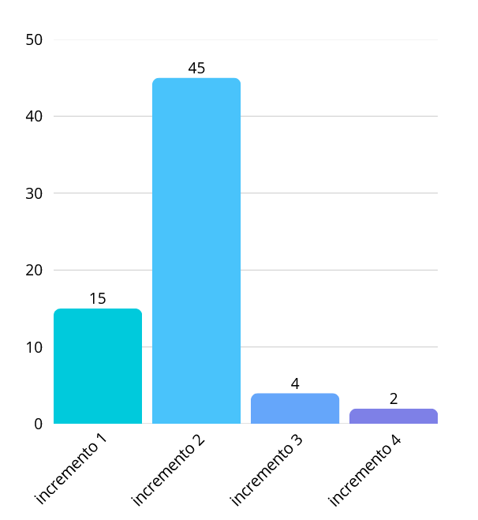

Fuente: Elaborado por el estudiante de acuerdo con el proyecto

Porcentaje parcial

Este incremento logra cubrir un 68.2% de los casos de uso. Este porcentaje se considera el porcentaje parcial que representan los porcentajes de los incrementos acumulados para esta entrega. La Figura 2.2 ilustra este porcentaje parcial en un gráfico circular.

Figura 2.2 gráfico circular de porcentaje parcial
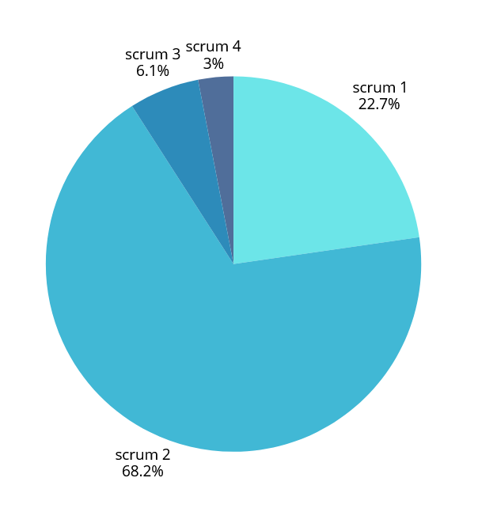

Fuente: Elaborado por el estudiante de acuerdo con el proyecto

Porcentaje acumulado

El porcentaje acumulado de necesidades cubiertas se mantiene en un 91%.

La figura 2.3 presenta un gráfico de barras que ilustra la acumulación progresiva de la cantidad de casos de uso que representan los porcentajes de los incrementos acumulados. Este cumplimiento del 91% excede el requisito mínimo del 80% establecido. Cada barra muestra la suma porcentual total de los casos de uso hasta ese punto, lo que permite visualizar el crecimiento total a medida que se consideran más categorías.

Figura 2.3 gráfico de barras porcentaje acumulado
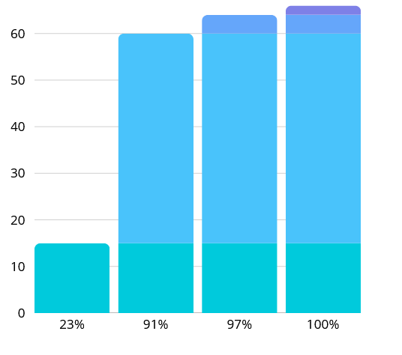

Fuente: Elaborado por el estudiante de acuerdo con el proyecto

PRODUCT BACKLOG

En la tabla 3.1 se ha establecido y mantenido un Product Backlog que contiene los requerimientos del sistema, una historia de usuario, descripción breve, prioridad, estimación y estado. Este backlog es fundamental para la planificación de los Sprints.

Tabla 3.1 product backlog
CU | Caso de uso | Historia de usuario | Descripción breve | Prioridad | Estimación | Estado
1.2 | Asignando turnos de trabajo | Como usuario necesito poder asignar turnos a los trabajadores para organizar sus horarios de manera eficiente. | Diseñar y crear tabla de turnos con opción de asignación, importar información y diseñar lista de empleados con sus respectivos turnos. | Alta | 8 | En proceso
1.3.1 | Editando la descripción del turno | Como usuario necesito poder editar la descripción de un turno para actualizar cambios cuando sea necesario. | Diseñar y crear opción de edición de turnos, importar información existente y actualizar los cambios en la descripción del turno. | Alta | 7 | En proceso
1.3.2 | Cambiando el turno de los trabajadores | Como usuario necesito poder cambiar los turnos de los trabajadores para ajustar la planificación. | Diseñar y crear vista de cambio de turnos, importar información de trabajadores y diseñar formulario para reasignar turnos. | Alta | 8 | En proceso
1.5 | Creando los departamentos de la empresa | Como usuario necesito poder crear departamentos para organizar la estructura de la empresa. | Diseñar y crear vista de departamentos, formulario de creación, importar información y diseño de lista con departamentos creados. | Alta | 7 | En proceso
1.8 | Motivo de permiso | Como usuario necesito poder crear motivos de permisos para registrar adecuadamente las solicitudes de los empleados. | Diseñar y crear vista de motivos de permiso, formulario de creación, importar información y diseñar lista de motivos registrados. | Media | 6 | En proceso
1.11 | Creando tipo de contratos con su correspondiente descripción | Como usuario necesito poder crear tipos de contratos con sus descripciones para formalizar correctamente a los empleados. | Diseñar y crear vista de contratos, formulario de creación, importar información y diseñar lista con tipos de contratos. | Alta | 7 | En proceso
1.14 | Creando tipo de vacaciones | Como usuario necesito poder crear tipos de vacaciones para gestionar correctamente las licencias de los empleados. | Diseñar y crear vista de vacaciones, formulario de creación, importar información y diseñar lista con tipos de vacaciones. | Media | 7 | En proceso
1.17 | Creando una sucursal | Como usuario necesito poder registrar sucursales de la empresa para organizar mejor las ubicaciones. | Diseñar y crear vista de sucursales, formulario de creación, importar información y diseñar lista con sucursales registradas. | Alta | 8 | En proceso
1.20 | Creando nuevo centro de costo | Como usuario necesito poder crear centros de costos para gestionar los recursos financieros de la empresa. | Diseñar y crear vista de centros de costo, formulario de creación, importar información y diseñar lista de centros registrados. | Alta | 7 | En proceso
2.5 | Guardando datos de empleado | Como usuario necesito poder guardar datos de los empleados para mantener actualizado el registro del personal. | Diseñar y crear vista de empleado, formulario de datos, validación de campos, importar información y diseñar lista con empleados actualizados. | Alta | 8 | En proceso
3.1.1 | Asignando vacaciones a empleado | Como usuario necesito poder asignar vacaciones a los empleados para organizar sus periodos de descanso. | Diseñar y crear vista de asignación de vacaciones, importar información de empleados y diseñar lista con campos de fechas y periodos. | Alta | 8 | En proceso
3.1.2 | Editando vacaciones de empleados | Como usuario necesito poder editar vacaciones ya asignadas a los empleados para realizar correcciones o ajustes. | Diseñar y crear vista de edición de vacaciones, importar datos de empleados y permitir actualizar fechas y días. | Alta | 7 | En proceso
4.1.1 | Creando turno con campos obligatorios | Como usuario necesito poder crear turnos con campos obligatorios para garantizar la correcta configuración de horarios. | Diseñar y crear formulario de creación de turnos, validación de campos, importar información y diseñar tabla de turnos. | Alta | 8 | En proceso
4.2 | Generando un nuevo turno | Como usuario necesito poder generar nuevos turnos para organizar la planificación laboral. | Diseñar y crear formulario de nuevo turno, importar información y diseñar lista de turnos generados. | Alta | 7 | En proceso
4.3 | Guardando cambio de turno | Como usuario necesito poder guardar los cambios realizados en los turnos para mantener actualizada la planificación. | Diseñar y crear opción de guardado, importar información y actualizar lista de turnos modificados. | Alta | 6 | En proceso
4.4 | Eliminando turno deseado | Como usuario necesito poder eliminar turnos innecesarios o erróneos para mantener actualizado el sistema. | Diseñar y crear opción de eliminación, importar información y actualizar lista de turnos. | Alta | 7 | En proceso
4.6 | Definiendo horario de trabajo | Como usuario necesito poder definir horarios de trabajo para establecer claramente entradas y salidas. | Diseñar y crear vista de horarios, formulario de definición, importar información y diseñar lista de horarios registrados. | Alta | 8 | En proceso
4.7 | Generando un resumen de registro de horario de jornada | Como usuario necesito poder generar un resumen de horarios para visualizar rápidamente la planificación laboral. | Diseñar y crear vista de resumen, importar información y diseñar lista con registros de horarios consolidados. | Media | 7 | En proceso
5.1 | Revisando informe de asistencia | Como usuario necesito poder revisar los informes de asistencia de los empleados para controlar la asistencia general. | Diseñar y crear vista de informes, importar datos de asistencia y diseñar listado de informes generados. | Alta | 8 | En proceso
6.1 | Ingresando permisos de ausencia | Como usuario necesito poder registrar permisos de ausencia para controlar adecuadamente la disponibilidad de empleados. | Diseñar y crear vista de permisos de ausencia, formulario de registro, importar información y diseñar lista de permisos ingresados. | Alta | 7 | En proceso
1.6 | Cambio de estado de un departamento | Como usuario necesito poder activar o desactivar departamentos para gestionar correctamente la estructura de la empresa. | Diseñar y crear vista de departamentos con opción de activar/desactivar, importar información y actualizar lista de departamentos. | Media | 6 | En proceso
2.3 | Visualizando las fichas que están activas actualmente | Como usuario necesito poder visualizar fichas de empleados activos para gestionar el personal disponible. | Diseñar y crear vista de fichas de empleados, importar información y diseñar lista filtrada con fichas activas. | Media | 7 | En proceso
2.6.1 | Imprimiendo solo una ficha de empleado | Como usuario necesito poder imprimir fichas individuales de empleados en formato PDF para documentación oficial | Diseñar y crear opción de impresión, importar información de empleados y generar documento en formato PDF. | Alta | 8 | En proceso
2.6.2 | Imprimiendo múltiples fichas de empelados | Como usuario necesito poder imprimir múltiples fichas de empleados en formato PDF para ahorrar tiempo en reportes. | Diseñar y crear opción de impresión múltiple, importar información de empleados y generar PDF con varias fichas. | Alta | 9 | En proceso
3.2 | Visualizando lista de empleados con casilla para asignar vacaciones | Como usuario necesito poder visualizar lista de empleados disponibles para asignar vacaciones de forma eficiente. | Diseñar y crear vista de empleados, importar información y diseñar lista con opción de selección para asignar vacaciones. | Alta | 7 | En proceso
3.3 | Definiendo días a otorgar para vacaciones | Como usuario necesito poder definir los días de vacaciones de los empleados para un correcto control. | Diseñar y crear vista de asignación de días, formulario de configuración, importar información y diseñar lista con registros de vacaciones. | Alta | 8 | En proceso
3.4 | Visualizando listado de empleados de vacaciones | Como usuario necesito poder visualizar un listado de empleados en vacaciones para llevar control del personal disponible. | Diseñar y crear vista de vacaciones, importar información y diseñar lista con empleados en periodo de vacaciones. | Media | 7 | En proceso
3.5 | Guardando cambios de vacaciones | Como usuario necesito poder guardar cambios en las vacaciones de los empleados para mantener la información actualizada. | Diseñar y crear opción de guardado, importar información y actualizar lista de vacaciones registradas. | Alta | 6 | En proceso
3.6 | Imprimiendo vacaciones de empelado | Como administrador necesito poder imprimir reportes de vacaciones de empleados en formato PDF para respaldo oficial. | Diseñar y crear opción de impresión, importar información y generar PDF con datos de vacaciones. | Alta | 8 | En proceso
3.7 | Eliminando vacaciones asignadas | Como usuario necesito poder eliminar vacaciones asignadas incorrectamente para mantener la información precisa. | Diseñar y crear opción de eliminación, importar información y actualizar lista de vacaciones. | Alta | 7 | En proceso
4.1.2 | Editando turnos | Como usuario necesito poder editar turnos asegurando que se validen los campos obligatorios. | Diseñar y crear vista de edición de turnos, importar información y actualizar lista de turnos con validación de campos. | Alta | 7 | En proceso
5.5 | Generando nuevo informe de asistencia | Como usuario necesito poder generar informes de asistencia para controlar los registros de los empleados. | Diseñar y crear vista de informes, formulario de creación, importar información y diseñar lista con informes de asistencia. | Alta | 8 | En proceso
6.2 | Filtrando búsqueda de permisos | Como usuario necesito poder filtrar permisos por criterios específicos para encontrar información rápidamente. | Diseñar y crear vista de permisos, implementar filtros de búsqueda, importar información y mostrar lista filtrada. | Media | 7 | En proceso
6.3 | Visualizando casillas de filtración | Como usuario necesito poder visualizar casillas de selección para filtrar datos de permisos de manera eficiente. | Diseñar y crear casillas de selección, importar información y mostrar lista filtrada con los permisos correspondientes. | Media | 6 | En proceso
6.4 | Registrando motivos de permisos | Como usuario necesito poder registrar motivos de permisos para documentar correctamente las solicitudes de empleados. | Diseñar y crear formulario de registro, importar información y diseñar lista con motivos de permisos. | Alta | 7 | En proceso
6.6 | Seleccionando permisos aprobados | Como usuario necesito poder seleccionar permisos aprobados para diferenciarlos de los pendientes o rechazados. | Diseñar y crear vista de permisos, casilla de selección para aprobados, importar información y actualizar lista de permisos. | Alta | 7 | En proceso
1.9 | Activando/Desactivando motivo de permiso | Como usuario necesito poder activar o desactivar motivos de permiso para gestionar correctamente su disponibilidad. | Diseñar y crear vista de motivos de permiso con opción de activar/desactivar, importar información y actualizar lista de motivos. | Media | 6 | En proceso
1.12 | Cambiando el estado de un tipo de contrato | Como usuario necesito poder activar o desactivar tipos de contrato según su vigencia. | Diseñar y crear vista de contratos con opción de activar/desactivar, importar información y actualizar lista de contratos. | Alta | 7 | En proceso
1.15 | Cambiando el estado de un tipo de vacaciones | Como usuario necesito poder activar o desactivar tipos de vacaciones según la política de la empresa. | Diseñar y crear vista de vacaciones con opción de activar/desactivar, importar información y actualizar lista de tipos de vacaciones. | Alta | 7 | En proceso
1.18 | Cambiando el estado de una sucursal | Como usuario necesito poder activar o desactivar sucursales según su funcionamiento. | Diseñar y crear vista de sucursales con opción de activar/desactivar, importar información y actualizar lista de sucursales. | Alta | 7 | En proceso
1.21 | Cambiando el estado de un centro de costo | Como usuario necesito poder activar o desactivar centros de costo según su uso contable. | Diseñar y crear vista de centros de costo con opción de activar/desactivar, importar información y actualizar lista de centros de costo. | Alta | 7 | En proceso
5.2 | Filtrando informes de asistencia por fecha | Como usuario necesito poder filtrar informes de asistencia por fechas para obtener reportes más detallados. | Diseñar y crear vista de informes con filtros de fechas, importar información y mostrar lista filtrada de registros de asistencia. | Media | 7 | En proceso
5.3 | Creando casilla para filtro de búsqueda | Como usuario necesito poder contar con casillas de filtro para agilizar la búsqueda de informes de asistencia. | Diseñar y crear casillas de filtrado, importar información y mostrar lista filtrada de informes de asistencia. | Media | 6 | En proceso
5.4 | Filtrando información de asistencia | Como usuario necesito poder filtrar los informes de asistencia para encontrar información específica de manera rápida | Diseñar y crear barra de búsqueda, importar información y mostrar lista de informes de asistencia filtrados. | Alta | 7 | En proceso
5.8 | Exportando informe de asistencia | Como usuario necesito poder exportar los informes de asistencia para utilizarlos en reportes externos o respaldos. | Diseñar y crear opción de exportación, importar información y generar archivo descargable de informes. | Alta | 8 | En proceso

Fuente: elaborado por estudiante de acuerdo con el proyecto

SPRINT BACKLOG Y VISTA EXTERNA

El sprint backlog se enfoca en el segundo incremento del sistema web además la vista externa son los casos de uso de tipo extendido y sus nombres están formulados en gerundio, como se observa en los ejemplos presentes en el documento.

Sprint backlog

El Sprint Backlog de este segundo incremento se ha enfocado en la Vista Externa del sistema, detallando los casos de uso que lo componen.

En la tabla 4.1 se especifica el conjunto de elementos del producto backlog para ser desarrollados en el sprint actual, junto con plan para entrega.

Tabla 4.1 Sprint backlog

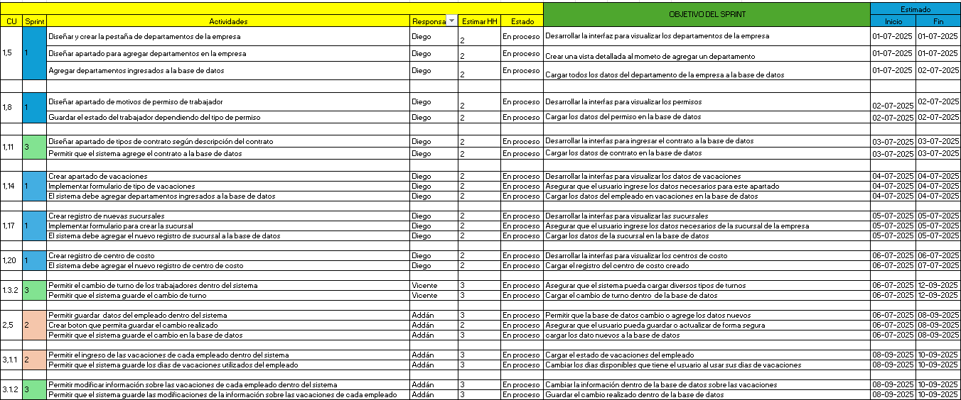
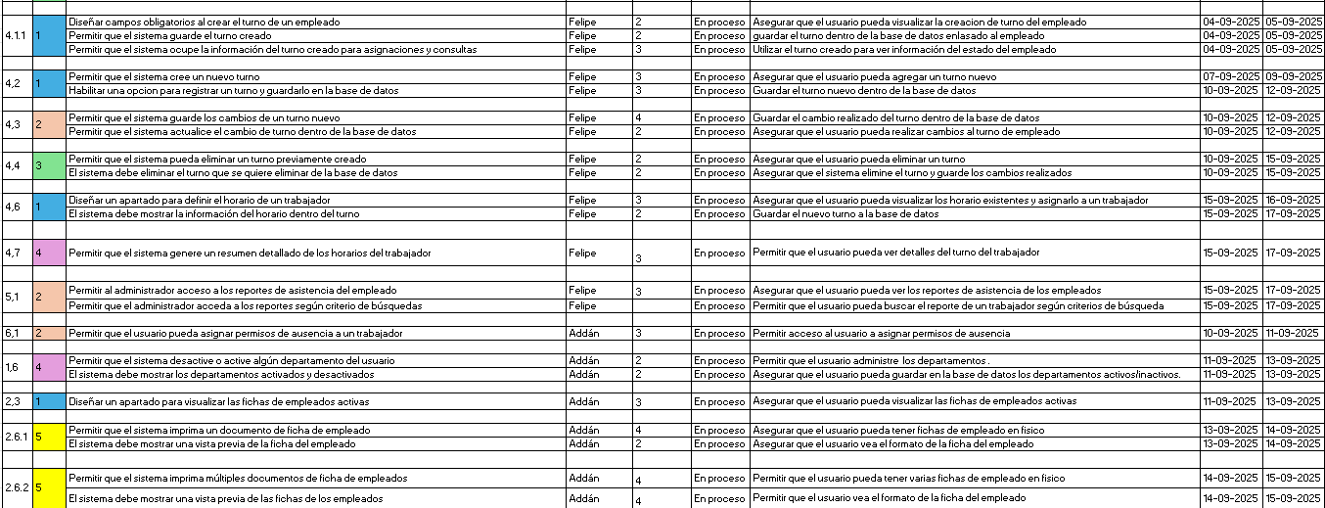
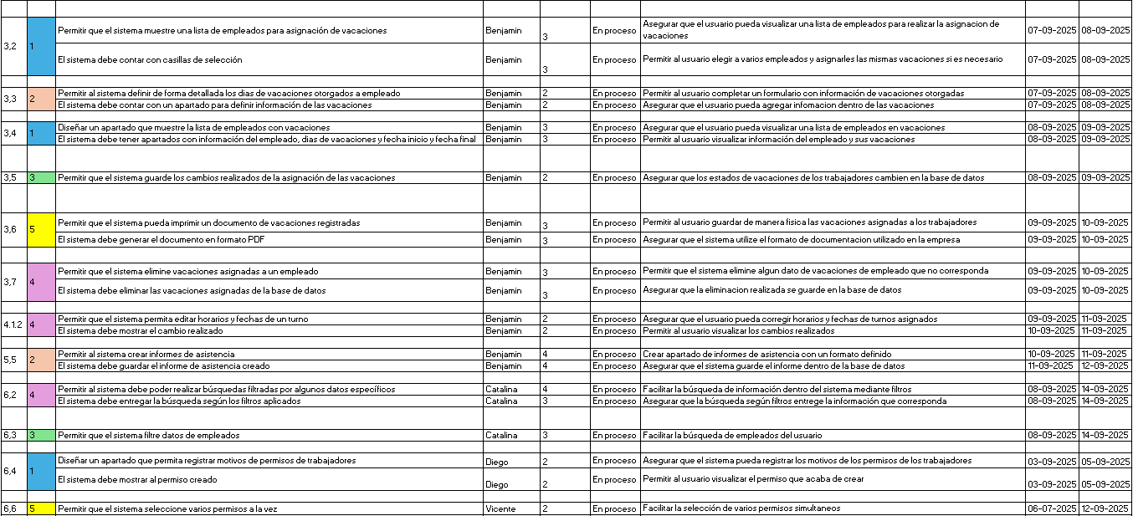
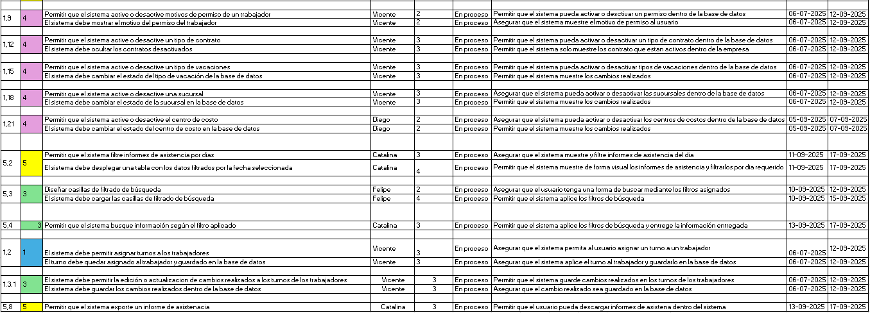

Fuente: Elaborado por el estudiante de acuerdo con el proyecto

Vista externa ( Casos de uso )

La vista externa presenta los casos de uso donde son de tipo extendido y sus nombres están formulados en gerundio, como se observa en los ejemplos presentes en el documento.

En la tabla 4.2 se puede visualizar el Caso de uso N°1.2 cuyo propósito es asignar turnos a trabajadores, el proceso comienza cuando el usuario accede a la sección de turnos y el sistema le muestra un listado con los trabajadores, sus turnos y una lista con todos los turnos; luego el usuario puede seleccionar un trabajador, elegir un turno y guardar los cambios, a todas estas acciones el sistema responderá tal como se puede visualizar en la respectiva tabla.

Tabla 4.2 Caso de uso N°1.2, Asignando el turno a un trabajador
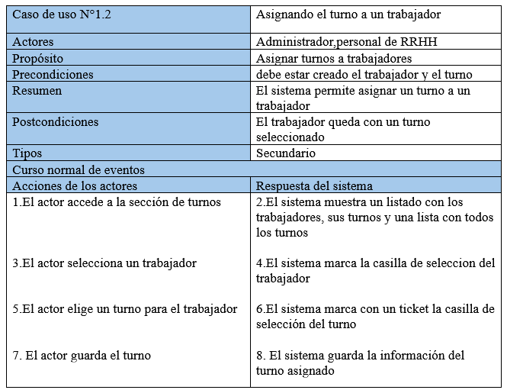

Fuente: Elaborado por el estudiante de acuerdo con el proyecto
En la tabla 4.3 se puede visualizar el Caso de uso N°1.3.1 el cual consiste en que el sistema permite editar o actualizar turnos ya creados.

Tabla 4.3 Caso de uso N°1.3.1, Editando la descripción del turno
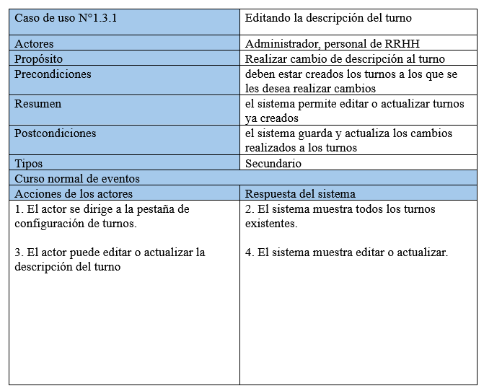

Fuente: Elaborado por el estudiante de acuerdo con el proyecto

En la Tabla 4.4 se puede visualizar el Caso de uso N°1.3.2, el cual consiste en que el sistema permite cambiar el turno a un trabajador que ya presenta un turno.

Tabla 4.4 Caso de uso N°1.3.2, Cambiando el turno de los trabajadores
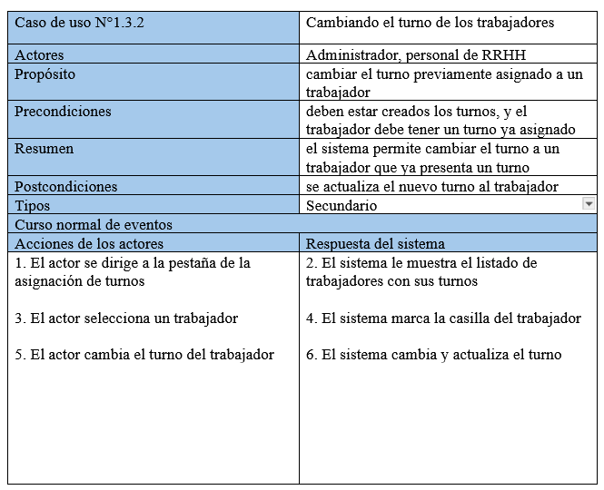

Fuente: Elaborado por el estudiante de acuerdo con el proyecto
En la Tabla 4.5 se puede visualizar el Caso de uso N°1.5 cuyo propósito es crear los departamentos de la empresa, el sistema permite agregar los departamentos que pertenecen a la empresa.

Tabla 4.5 Caso de uso N°1.5, Creando los departamentos de la empresa
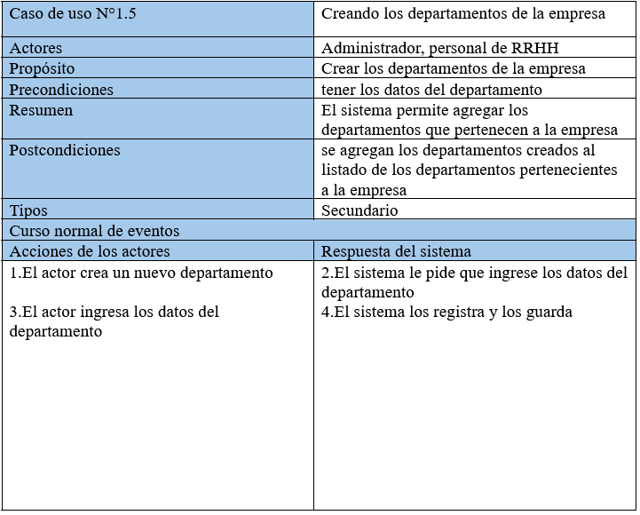

Fuente: Elaborado por el estudiante de acuerdo con el proyecto

En la Tabla 4.6 se puede visualizar el Caso de uso N°1.6 que consiste en activar o desactivar un departamento, es decir, el sistema permite activar o desactivar un departamento con el fin de mostrar departamentos activos/inactivos.

Tabla 4.6 Caso de uso N°1.6, cambiando el estado de un departamento
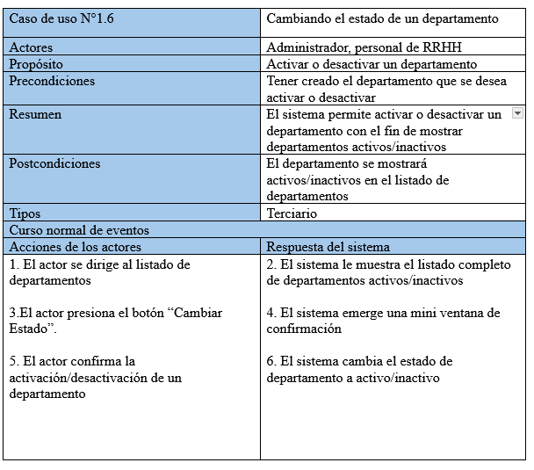

Fuente: Elaborado por el estudiante de acuerdo con el proyecto

En la Tabla 4.7 se puede visualizar el Caso de uso N°1.8 en el cual el proceso comienza cuando el usuario se dirige a la pestaña de permisos y el sistema le muestra la pestaña de permisos con los listados de permisos, luego el usuario puede crear un permiso con su correspondiente motivo y el sistema guarda el motivo de permiso del trabajador.

Tabla 4.7 Caso de uso N °1.8, Creando motivo de permiso
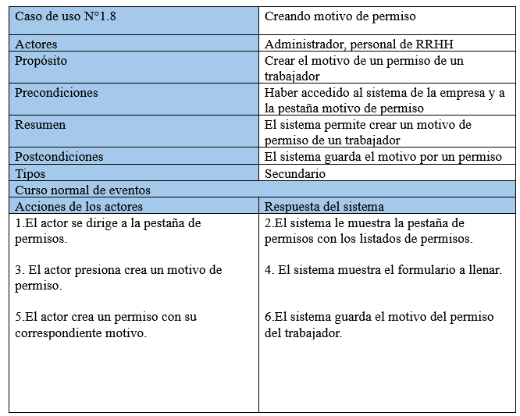

Fuente: Elaborado por el estudiante de acuerdo con el proyecto

En la Tabla 4.8 se puede visualizar el Caso de Uso N°1.9 que consiste en activar o desactivar un motivo de permiso de un trabajador, siempre y cuando se tengan agregados los motivos de permisos.

Tabla 4.8 Caso de uso N°1.9, Activando/Desactivando motivo de permiso
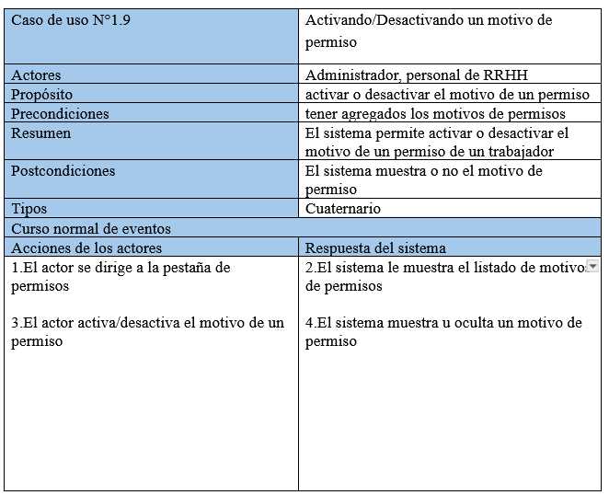

Fuente: Elaborado por el estudiante de acuerdo con el proyecto

En la Tabla 4.9 se puede visualizar el Caso de uso N°1.11 cuyo propósito es crear el tipo de contrato con su correspondiente descripción.

Tabla 4.9 Caso de uso N °1.11, Creando tipos de contratos con su descripción
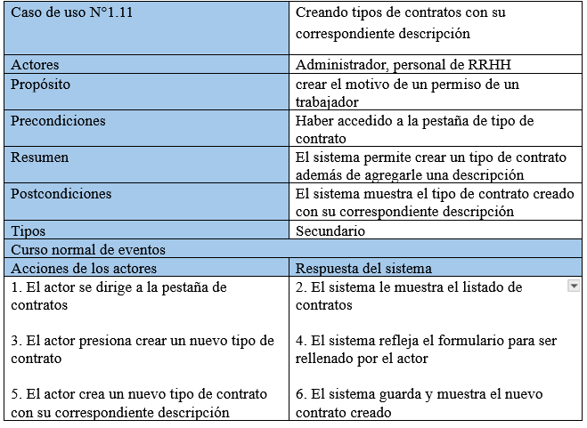

Fuente: Elaborado por el estudiante de acuerdo con el proyecto

En la Tabla 4.10 se puede visualizar el Caso de uso N°1.12 que consiste en activar o desactivar un tipo de contrato y el sistema agrega u oculta un tipo de contrato dependiendo de las acciones realizadas.

Tabla 4.10 Caso de uso N °1.12, cambiando el estado de un tipo de contrato
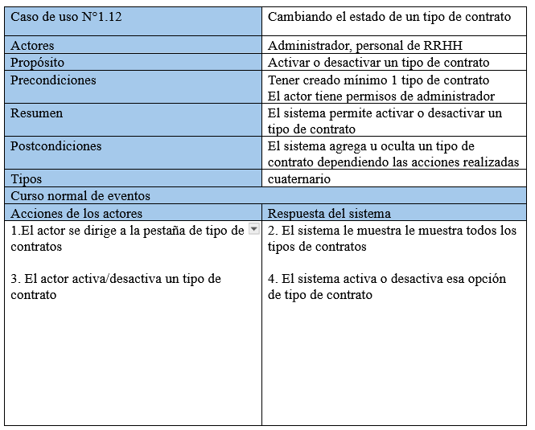

Fuente: Elaborado por el estudiante de acuerdo con el proyecto

En la Tabla 4.11 se puede visualizar el Caso de uso N°1.14 que consiste en crear un tipo de vacaciones para lo cual se mostrará un formulario para completar y crear tipos de vacaciones.

Tabla 4.11 Caso de uso N °1.14, Creando un tipo de vacaciones
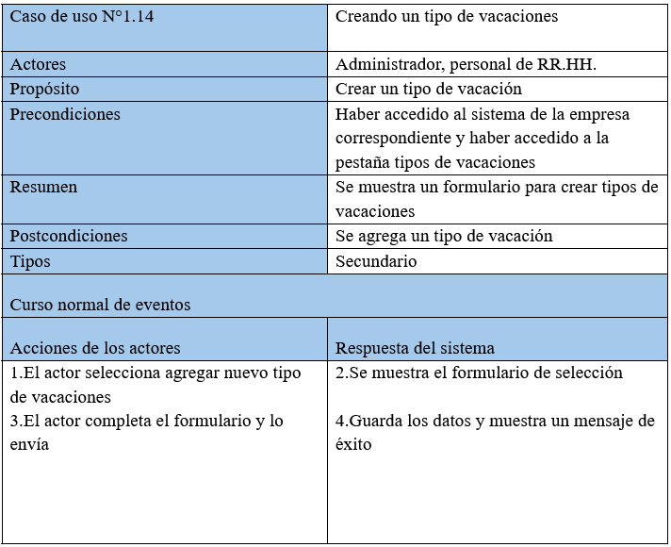

Fuente: Elaborado por el estudiante de acuerdo con el proyecto

En la Tabla 4.12 se puede visualizar el Caso de uso N°1.15 que consiste en activar o desactivar un tipo de vacaciones, el proceso comienza cuando el usuario selecciona algún tipo de vacaciones y el sistema le muestra los detalles del tipo de vacación, luego el usuario al presionar el botón de activar o desactivar el sistema actualiza el estado y confirma el cambio.

Tabla 4.12 Caso de uso N °1.15, cambiando el estado de tipos de vacaciones
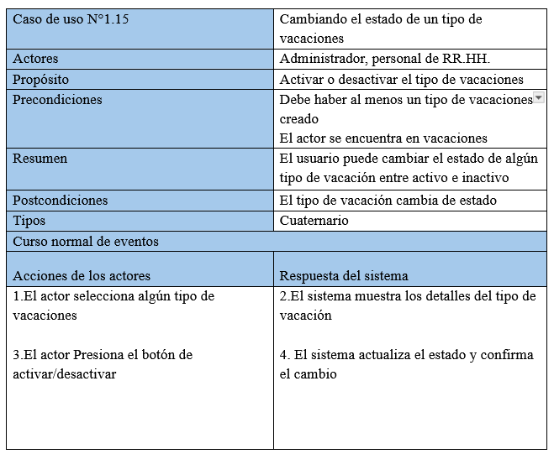

Fuente: Elaborado por el estudiante de acuerdo con el proyecto

En la Tabla 4.13 se puede visualizar el Caso de uso N°1.17, este caso de uso es simplemente para crear las características de las sucursales, mediante un formulario.

Tabla 4.13 Caso de uso N °1.17, Creando una sucursal
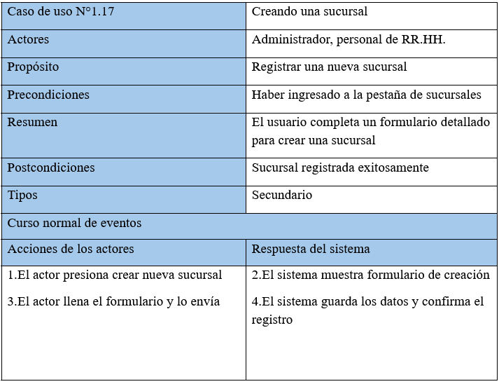

Fuente: Elaborado por el estudiante de acuerdo con el proyecto

En la Tabla 4.18 se puede visualizar el Caso de uso N°1.18, Se crea un botón para activar o desactivar una sucursal en específico, mostrando un cambio de estado de esta.

Tabla 4.14 Caso de uso N °1.18, cambiando el estado de una sucursal
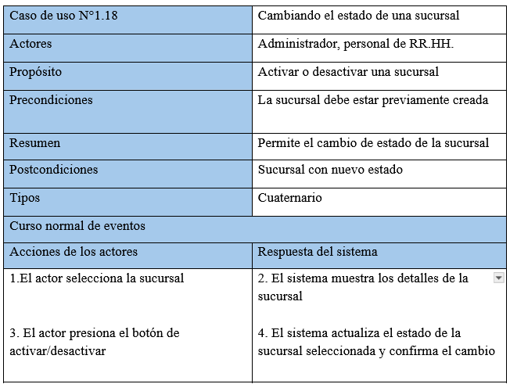

Fuente: Elaborado por el estudiante de acuerdo con el proyecto

En la Tabla 4.15 se puede visualizar el Caso de uso N°1.20, este apartado es para la creación de nuevos centros de costos, en caso de necesitar agregar un costo más se utiliza este caso de uso priorizar en un futuro los nuevos centros de los costos.

Tabla 4.15 Caso de uso N °1.20, Creando nuevo centro de costo
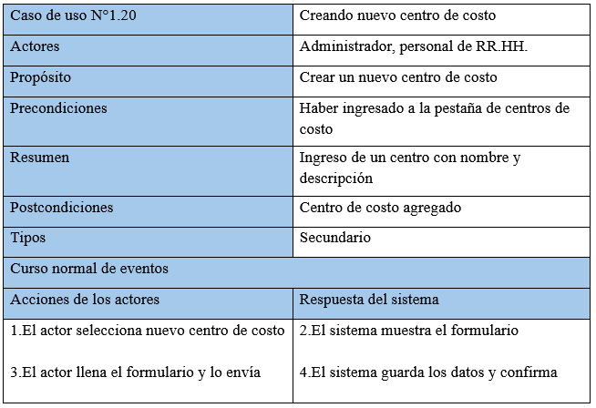

Fuente: Elaborado por el estudiante de acuerdo con el proyecto

En la Tabla 4. 16 se puede visualizar el Caso de uso N°1.21, una vez ya creado los centros de los costos se procede a crear una casilla para desactivarlo o activarlo, en caso deje de haber cumplido con los costos o se debe reincorporar a la contabilidad de los costos.

Tabla 4.16 Caso de uso N °1.21, cambiando estado de un centro de costo
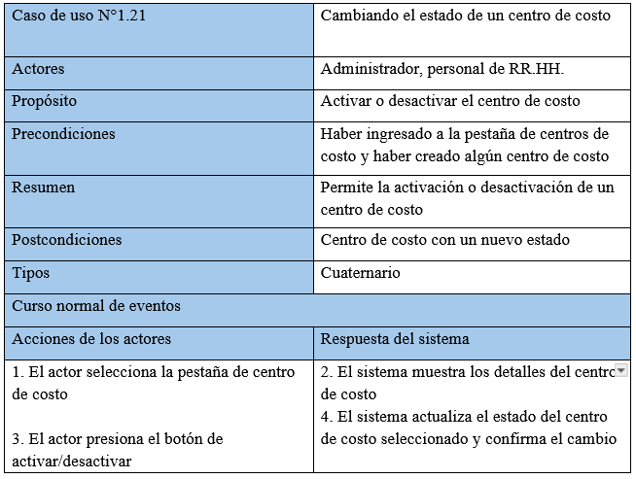

Fuente: Elaborado por el estudiante de acuerdo con el proyecto

En la Tabla 4. 17 se puede visualizar el Caso de uso N°2.3, Visualizando fichas de empleados activas, el sistema entra en la pestaña de “Ficha de Empleados”, donde el sistema le muestra la lista de fichas activas/inactivas de empleados registradas, donde el usuario selecciona la opción de empleados activos.

Tabla 4.17 Caso de uso N°2.3, Visualizando fichas de empleados activas
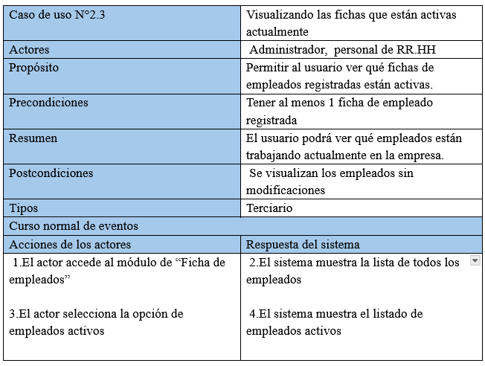

Fuente: Elaborado por el estudiante de acuerdo con el proyecto

En la Tabla 4.18 se puede visualizar el Caso de uso N°2.5, se crea la opción de guardar la información de los empleados, primeramente, se validan los datos del empleado y luego pasan a guardar los datos en el sistema.

Tabla 4.18 Caso de uso N °2.5, Guardando datos de empleado
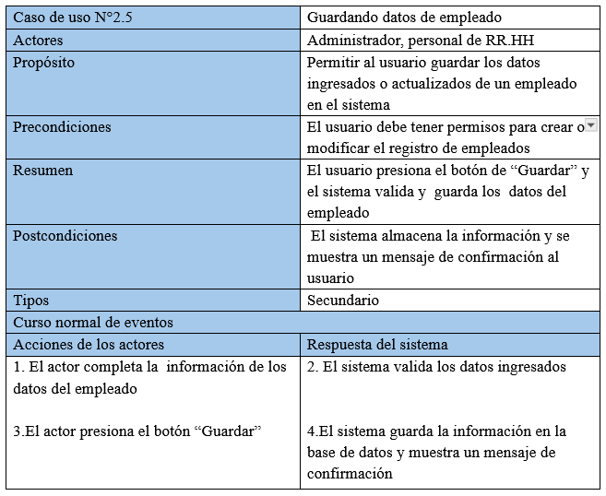

Fuente: Elaborado por el estudiante de acuerdo con el proyecto

En la Tabla 4.19 se puede visualizar el Caso de uso N°2.6.1, el sistema permite imprimir una ficha de empleado en formato PDF para el administrador/RRHH.

Tabla 4.19 Caso de uso N °2.6.1, Imprimiendo ficha de empleado
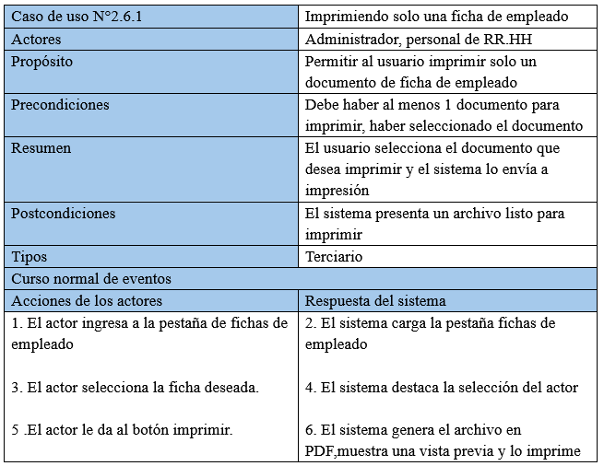

Fuente: Elaborado por el estudiante de acuerdo con el proyecto

En la Tabla 4.20 se puede visualizar el Caso de uso N°2.6.2, el sistema permite imprimir múltiples tipos de archivo en formato PDF para el administrador/RRHH.

Tabla 4.20 Caso de uso N °2.6.2, Imprimiendo múltiples fichas de empleado
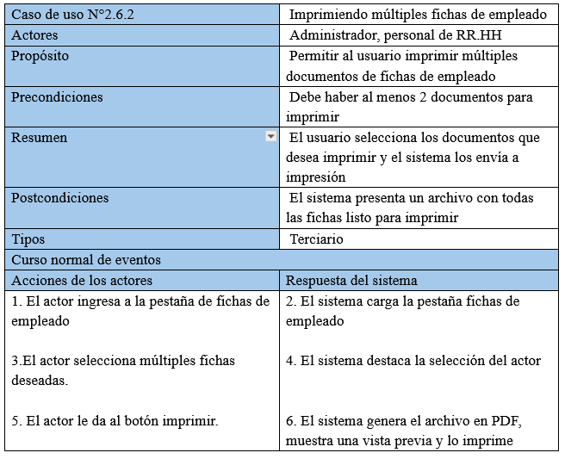

Fuente: Elaborado por el estudiante de acuerdo con el proyecto

En la Tabla 4.21 se puede visualizar el Caso de uso N°3.1.1, El sistema debe permitir al administrador asignar las fechas de vacaciones para los empleados, para eso se crea una pestaña especial con los datos de los empleados para la asignación de las vacaciones.

Tabla 4.21 Caso de uso N °3.1.1, Asignando vacaciones
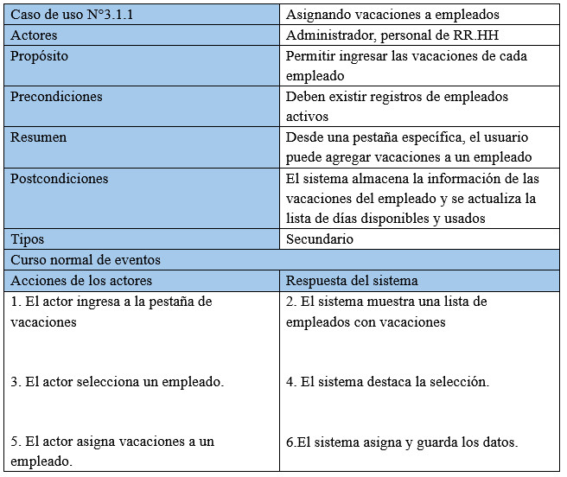

Fuente: Elaborado por el estudiante de acuerdo con el proyecto

En la Tabla 4.22 se puede visualizar el Caso de uso N°3.1.2, El sistema debe permitir al administrador editar las fechas de vacaciones para los empleados, para eso se crea una pestaña especial con los datos de los empleados para la asignación de las vacaciones.

Tabla 4.22 Caso de uso N °3.1.2, editando vacaciones
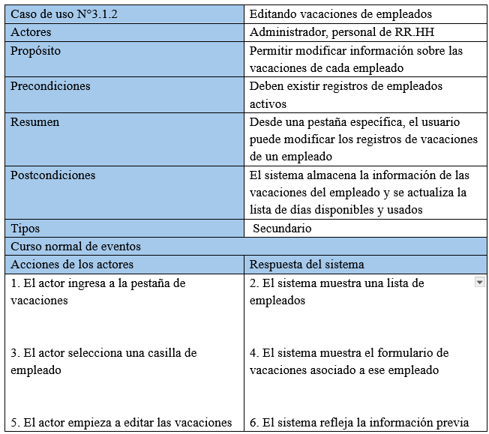

Fuente: Elaborado por el estudiante de acuerdo con el proyecto

En la Tabla 4.23 se puede visualizar el Caso de uso N°3.2, Este apartado permite que se cree una casilla de selección para posible asignación o edición.

Tabla 4.23 Caso de uso N °3.2, Visualizando lista de empleados para asignar vacaciones
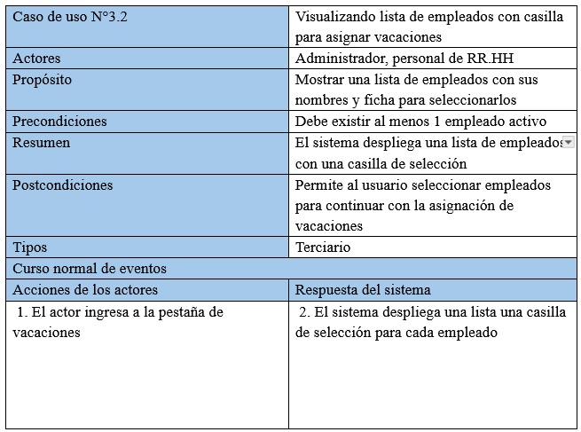

Fuente: Elaborado por el estudiante de acuerdo con el proyecto

En la Tabla 4.24 se puede visualizar el Caso de uso N°3.3, Acá se definen los días de las vacaciones que tendrá el empleado como pueden ser: día de inicio, días, el periodo, días usados, idas pendientes, quien autoriza y tipo de vacaciones.

Tabla 4.24 Caso de uso N°3.3, Definiendo días a otorgar para vacaciones
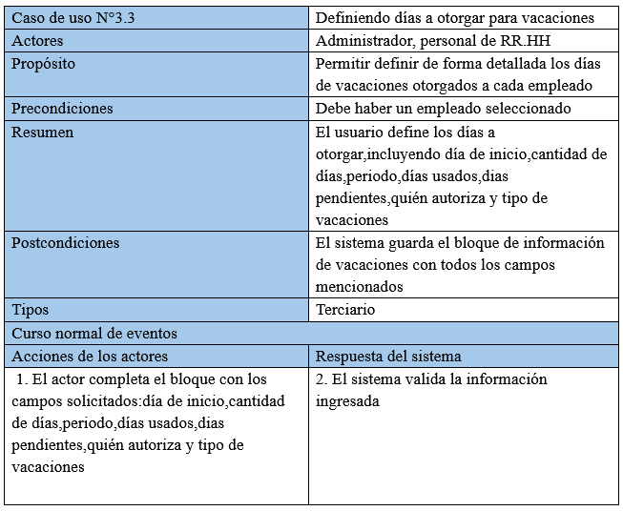

Fuente: Elaborado por el estudiante de acuerdo con el proyecto

En la Tabla 4.25 se puede visualizar el Caso de uso N°3.4. donde se permite visualizar una lista con los empleados además con sus respectivas características como nombre, días, fecha de inicio, fecha final y casilla de selección.

Tabla 4.25 Caso de uso N°3.4, Visualizando listado de empleados de vacaciones
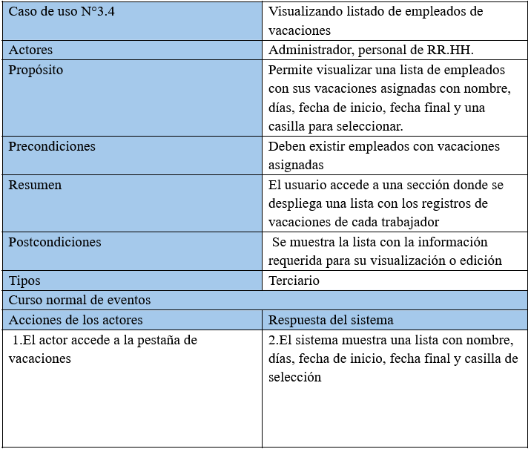

Fuente: Elaborado por el estudiante de acuerdo con el proyecto

En la Tabla 4.26 se puede visualizar el Caso de uso N°3.5, por este lado se guardan los registros de las vacaciones de los empleados.

Tabla 4.26 Caso de uso N°3.5, Guardando cambios de vacaciones
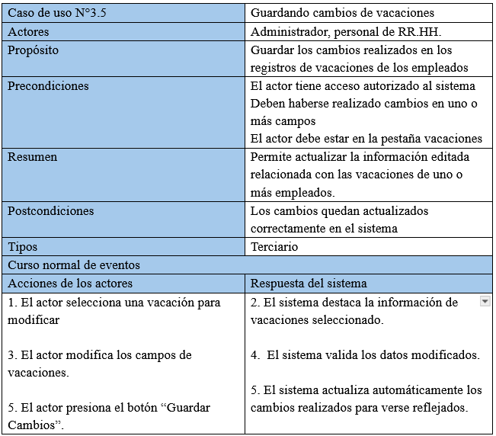

Fuente: Elaborado por el estudiante de acuerdo con el proyecto

En la Tabla 4.27 se puede visualizar el Caso de uso N°3.6. Este caso de uso es para imprimir un listado completo con todos los empleados de vacaciones.

Tabla 4.27 Caso de uso N°3.6, Imprimiendo vacaciones de empleado
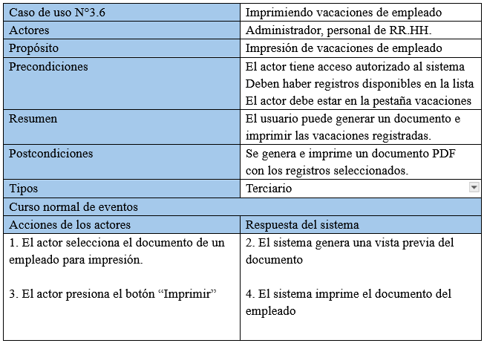

Fuente: Elaborado por el estudiante de acuerdo con el proyecto

En la Tabla 4.28 se puede visualizar el Caso de uso N°3.7, Para este caso de uso, se agrega la opción de eliminar las vacaciones, en caso de que sea requerido.

Tabla 4.28 Caso de uso N°3.7, Eliminando vacaciones asignadas
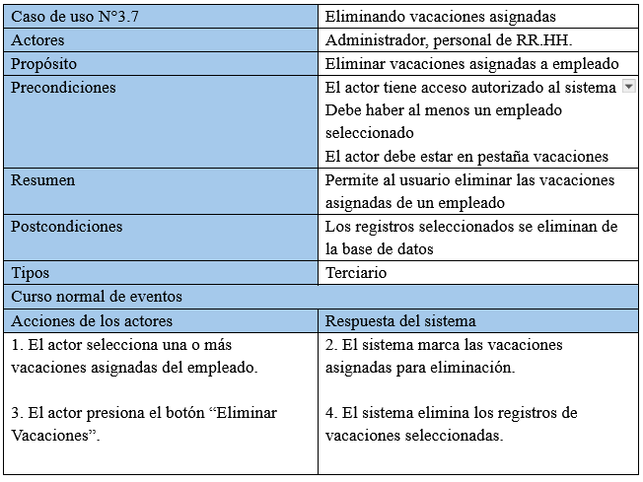

Fuente: Elaborado por el estudiante de acuerdo con el proyecto

En la Tabla 4.29 se puede visualizar el Caso de uso N°4.1.1 el sistema despliega una pestaña que permite al usuario crear los turnos.

Tabla 4.29 Caso de uso N°4.1.1, Creando turnos con campos obligatorios
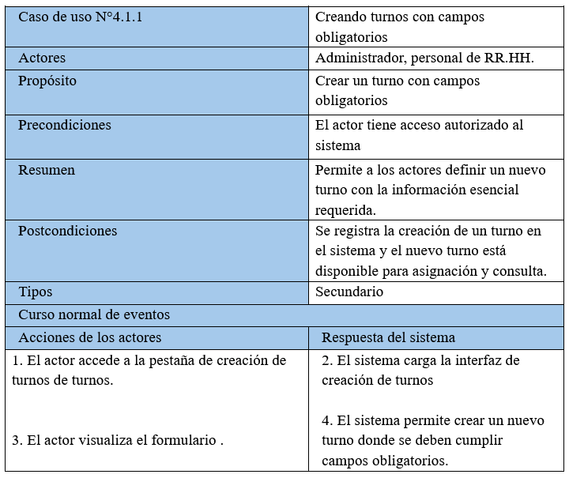

Fuente: Elaborado por el estudiante de acuerdo con el proyecto

En la Tabla 4.30 se puede visualizar el Caso de uso N°4.1.2 el sistema despliega una pestaña que permite al usuario seleccionar un turno para luego editarlo.

Tabla 4.30 Caso de uso N°4.1.2, editando turnos con campos obligatorios
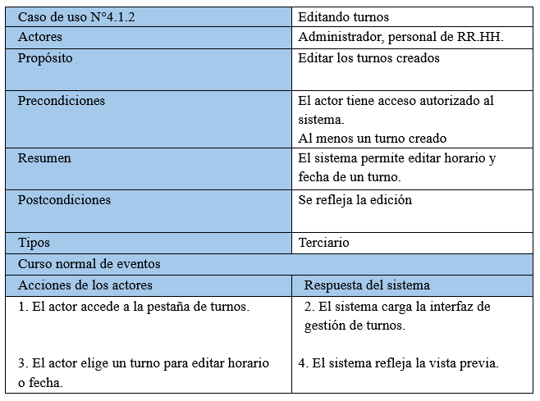

Fuente: Elaborado por el estudiante de acuerdo con el proyecto

En la Tabla 4.31 se puede visualizar el Caso de uso N°4.2, El sistema permite la creación de nuevos turnos, presentando el formulario con sus respectivas características listas para ser definidas.

Tabla 4.31 Caso de uso N°4.2, Generando nuevo turno
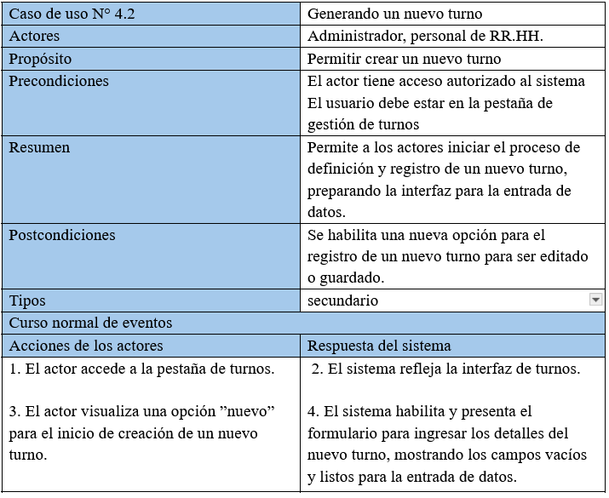

Fuente: Elaborado por el estudiante de acuerdo con el proyecto

En la Tabla 4.32 se puede visualizar el Caso de uso N°4.3, se agrega la opción de guardar los cambios de los turnos.

Tabla 4.32 Caso de uso N°4.3, Guardando cambios en los turnos
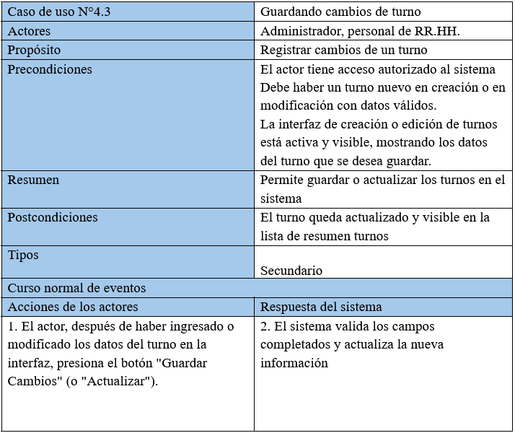

Fuente: Elaborado por el estudiante de acuerdo con el proyecto

En la Tabla 4.33 se puede visualizar el Caso de uso N°4.4, el sistema debe permitir al administrador eliminar cualquier tipo de turno.

Tabla 4.33 Caso de uso N°4.4, Eliminando turnos
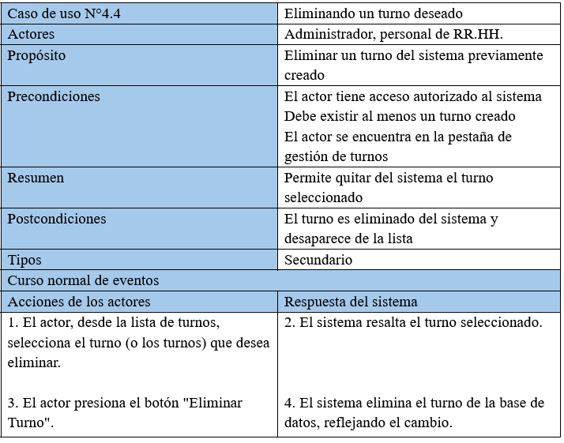

Fuente: Elaborado por el estudiante de acuerdo con el proyecto

En la Tabla 4.34 se puede visualizar el Caso de uso N°4.6 el sistema permite definir los horarios de trabajo y estimar la hora de salida exacta según su hora de ingreso de los trabajadores.

Tabla 4.34 Caso de uso N°4.6, Definiendo horario de trabajo
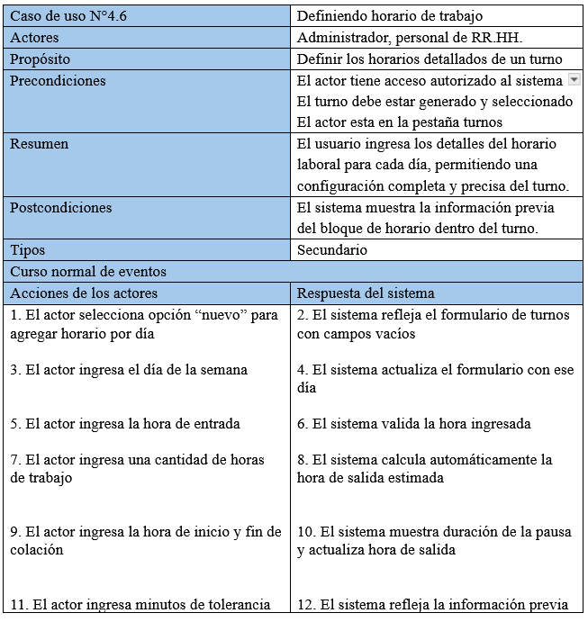

Fuente: Elaborado por el estudiante de acuerdo con el proyecto
En la Tabla 4.35 se puede visualizar el Caso de uso N°4.7 para este apartado el sistema muestra una lista de resumen de los turnos con los datos del horario ya ingresados.

Tabla 4.35 Caso de uso N°4.7, generando un resumen de registro de horario
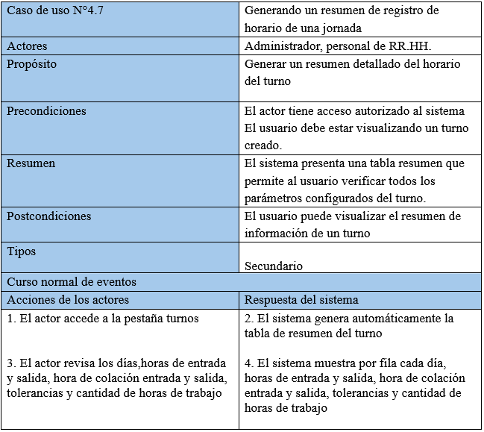

Fuente: Elaborado por el estudiante de acuerdo con el proyecto

En la Tabla 4.36 se puede visualizar el Caso de uso N°5.1, se crea una pestaña que muestre el reporte de asistencia de todos los empleados, esta búsqueda puede ser de asistencia general o filtrada por empleado.

Tabla 4.36 Caso de uso N°5.1, revisando informes de asistencia
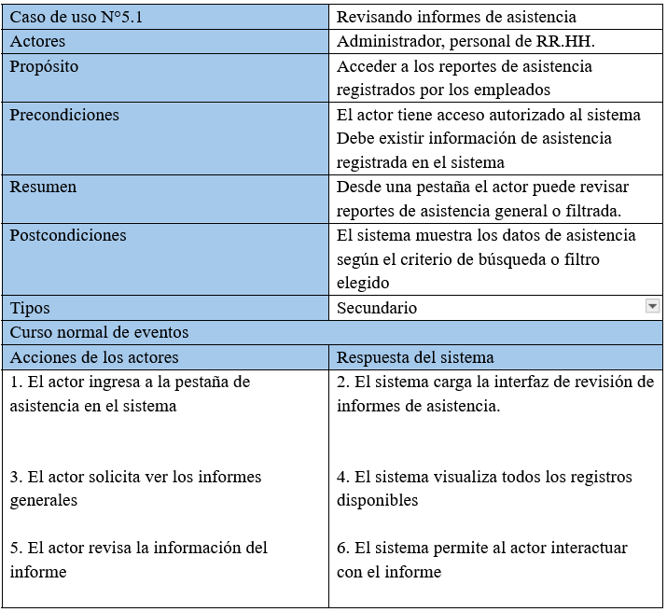

Fuente: Elaborado por el estudiante de acuerdo con el proyecto

En la Tabla 4.37 se puede visualizar el Caso de uso N°5.2, el sistema permite al usuario filtrar informes de asistencia por fecha, para obtener la asistencia total de un mes en específico.

Tabla 4.37 Caso de uso N°5.2, Filtrando informes por fechas específica
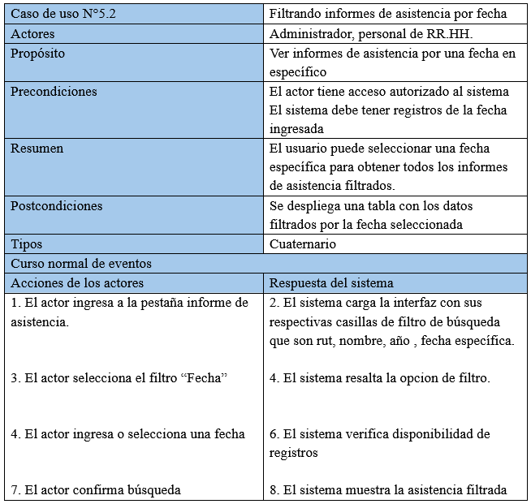

Fuente: Elaborado por el estudiante de acuerdo con el proyecto

En la Tabla 4.38 se puede visualizar el Caso de uso N°5.3, se crean casillas de filtrado para la búsqueda de la asistencia.

Tabla 4.38 Caso de uso N°5.3, creando casilla para filtro de búsqueda
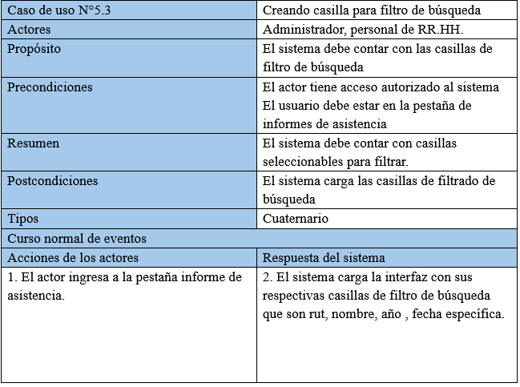

Fuente: Elaborado por el estudiante de acuerdo con el proyecto

En la Tabla 4.39 se puede visualizar el Caso de uso N°5.4 Se crea una barra de búsqueda que permite buscar al usuario cualquier tipo de información deseada.

Tabla 4.39 Caso de uso N°5.4, filtrando informe de asistencia
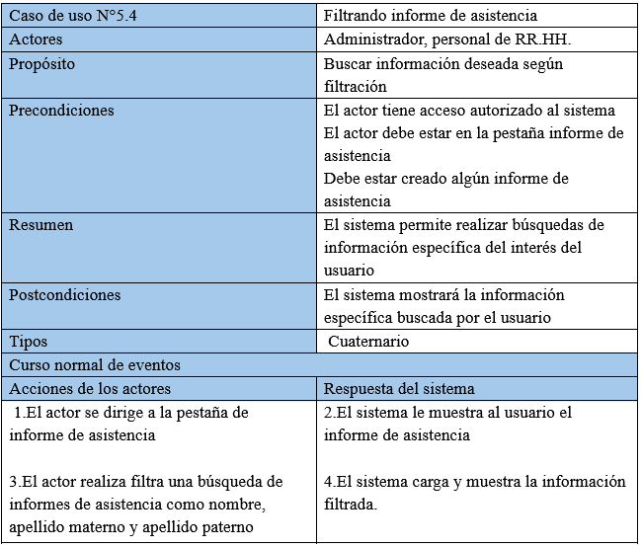

Fuente: Elaborado por el estudiante de acuerdo con el proyecto

En la Tabla 4.40 se puede visualizar el Caso de uso N°5.5, el sistema permite al usuario crear un nuevo informe de asistencia, para prevenir casos en los que exista un marcaje incorrecto y sea necesario crear uno desde 0 de un día en específico.

Tabla 4.40 Caso de uso N°5.5, Generando nuevo informe de asistencia
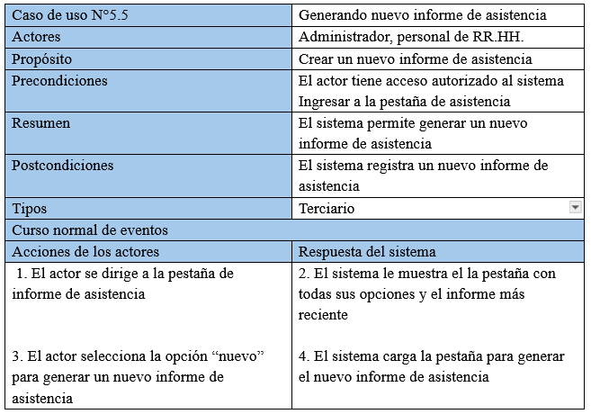

Fuente: Elaborado por el estudiante de acuerdo con el proyecto

En la Tabla 4.41 se puede visualizar el Caso de uso N°5.8, el sistema permite cambiar el nombre de los archivos que serán exportados.

Tabla 4.41 Caso de uso N°5.8, exportando informe de asistencia
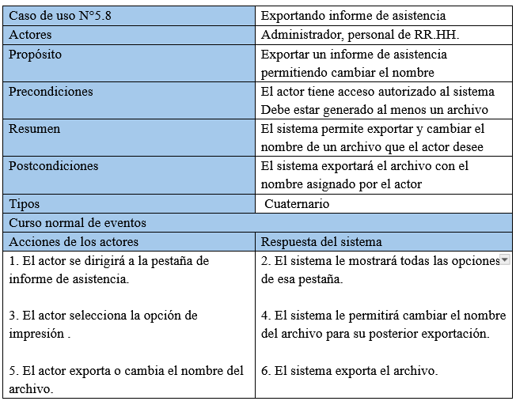

Fuente: Elaborado por el estudiante de acuerdo con el proyecto

En la Tabla 4.42 se puede visualizar el Caso de uso N°6.1, este caso permite al administrador revisar el sistema para otorgar permisos de ausencia a un empleado.

Tabla 4.42 Caso de uso N°6.1, ingresando permisos de ausencia
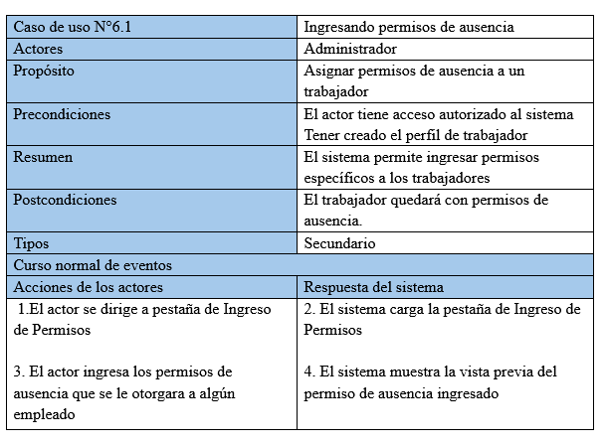

Fuente: Elaborado por el estudiante de acuerdo con el proyecto

En la Tabla 4.43 se puede visualizar el Caso de uso N°6.2 El sistema permite filtrar por datos específicos de los empleados, para buscar con mayor facilidad los archivos de este.

Tabla 4.43 Caso de uso N°6.2, Filtrando búsqueda de permiso
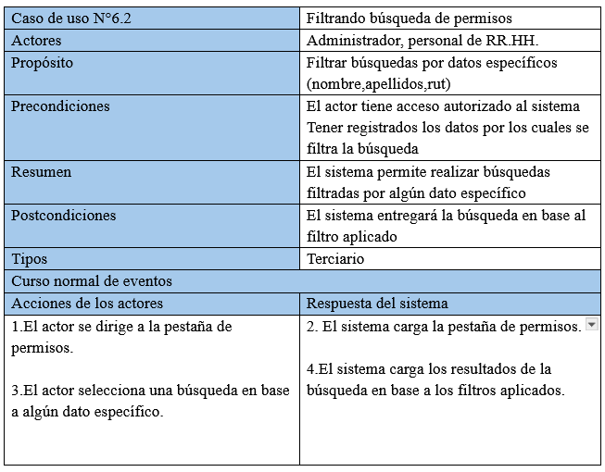

Fuente: Elaborado por el estudiante de acuerdo con el proyecto

En la Tabla 4.44 se puede visualizar el Caso de uso N°6.3 el Sistema permite visualizar casillas de selección, para que permita al usuario utilizar estas casillas en casos de sean muchos datos y seleccionarlos todos de forma global.

Tabla 4.44 Caso de uso N°6.3, Visualizando casillas de filtración
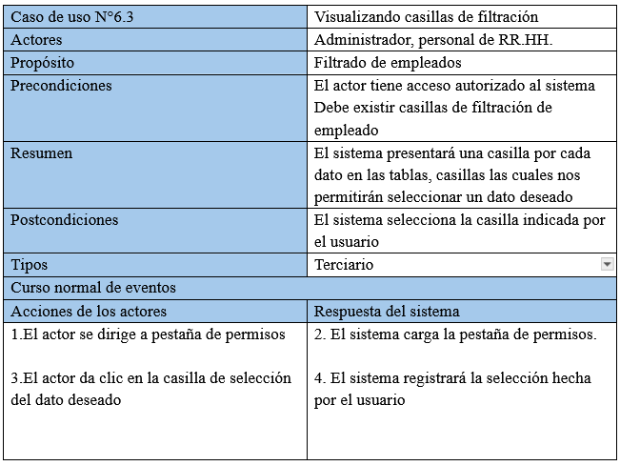

Fuente: Elaborado por el estudiante de acuerdo con el proyecto

En la Tabla 4.45 se puede visualizar el Caso de uso N°6.4, el sistema permite a los usuarios crear los permisos para los empleados que lo requieran y debido al motivo, cantidad de permisos que tenga, se les permite agregar el goce de sueldo o no.

Tabla 4.45 Caso de uso N°6.4, registrando motivo de permisos
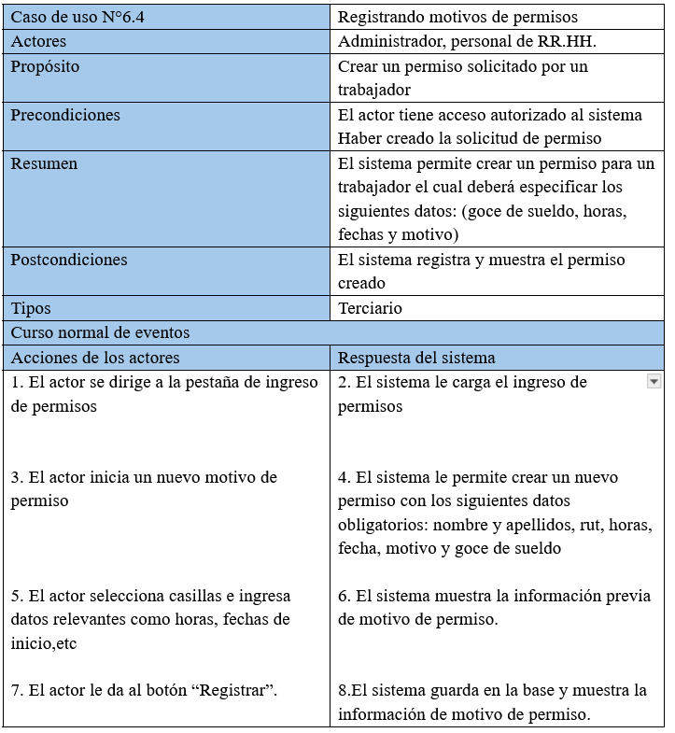

Fuente: Elaborado por el estudiante de acuerdo con el proyecto
En la Tabla 4.46 se puede visualizar el Caso de uso N°6.6, consiste en que al usuario le permite seleccionar los permisos aprobados de los empleados.

Tabla 4.46 Caso de uso N°6.6 Seleccionando permisos aprobados
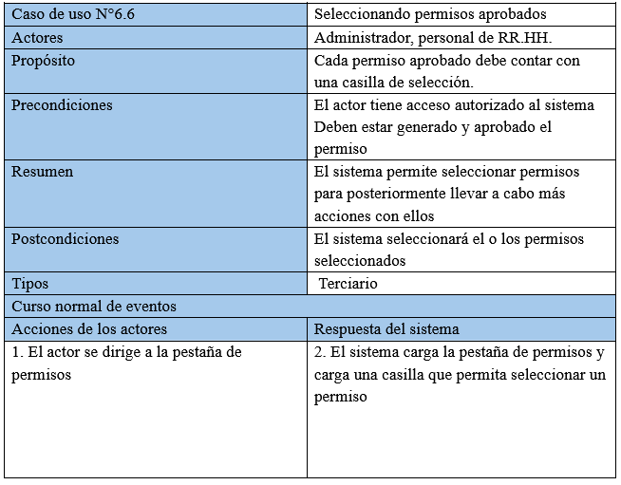

Fuente: Elaborado por el estudiante de acuerdo con el proyecto

SPRINT VISTAS

La arquitectura del sistema se describe a través de cinco perspectivas complementarias, cada una adaptada a una audiencia específica. Estas perspectivas se detallan a continuación.

Vista lógica

El propósito de la Vista Lógica es representar la estructura del sistema, incluyendo sus entidades, atributos, métodos y sus relaciones.

Diagrama de clases

La Figura 5.1 presenta un Diagrama de Clases UML, que es una parte integral del diseño Orientado a Objetos (OO). Visualiza las clases, sus atributos, métodos y las relaciones entre ellas, como herencia, asociación, agregación y composición. El diagrama también ilustra la multiplicidad. Para ver detalles del diagrama de clases revisar anexo 9.6 y ver PDF anexo 8.1.

Figura 5.1 Diagrama de clases UML del sistema Biométrico web

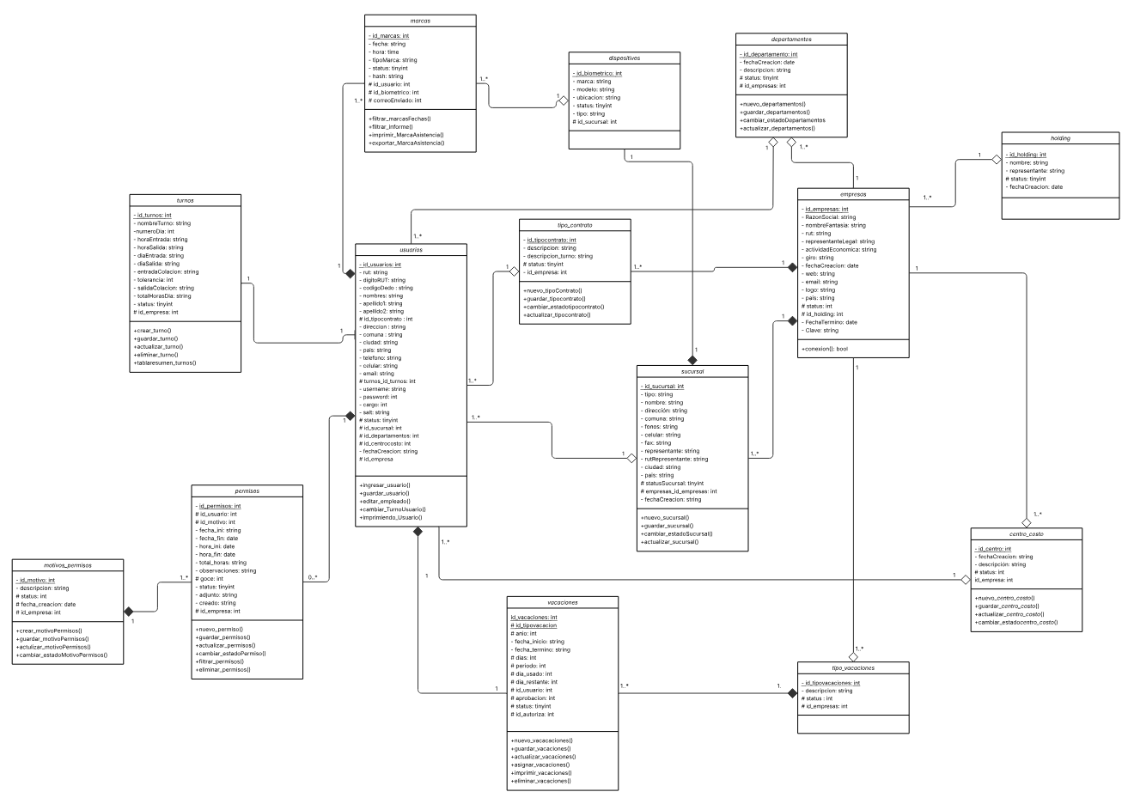

Fuente: Elaborado por el estudiante de acuerdo con el proyecto

Modelado de datos

La Figura 5.2 muestra un modelo de datos (también conocido como modelo entidad-relación), que representa la estructura lógica de la base de datos. Este modelo describe las entidades y sus relaciones, centrándose específicamente en los atributos que constituyen cada entidad. Enfatiza el almacenamiento de datos y la gestión de la información dentro de un sistema de base de datos relacional como MySQL. Revisar anexo 9.6 para más información de la relación

Figura 5.2 Diagrama modelo de datos de sistema web EUGCOM

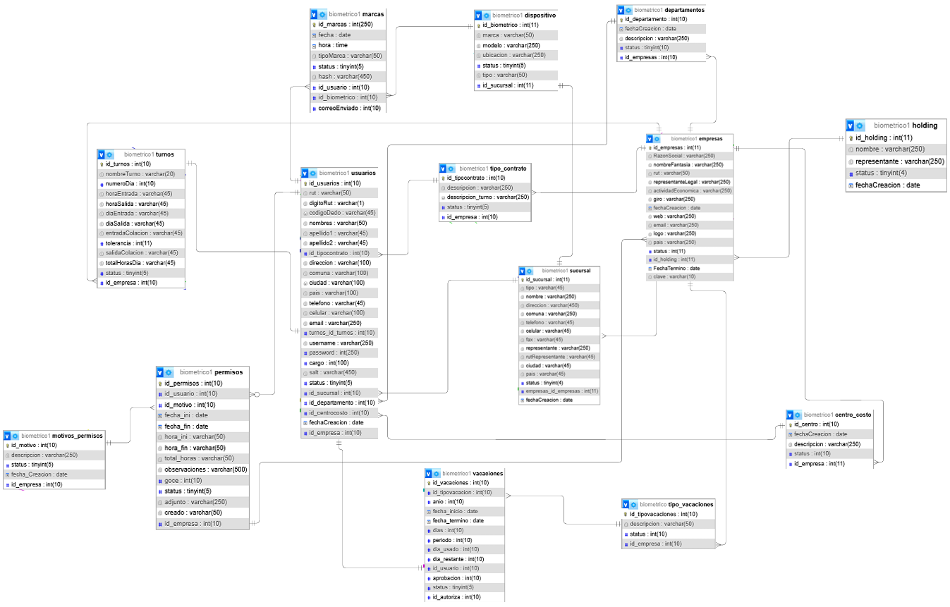

Fuente: Elaborado por el estudiante de acuerdo con el proyecto

Vista de proceso:

La vista de proceso captura aspectos de concurrencia y sincronización del diseño del sistema web EugCom.

Diagramas de secuencias

La figura 5.3 describe el flujo para el caso de uso N°1.2 en donde un usuario que asigna un turno a un empleado. El proceso comienza cuando el usuario inicia sesión y solicita las opciones del menú, lo que a su vez carga la interfaz de la cabecera. Al seleccionar la pestaña de asignación de turnos, el sistema solicita la interfaz con la lista de empleados que aún no tienen un turno asignado. El sistema consulta la base de datos de usuarios para obtener esta información, la carga y la muestra en la interfaz. El usuario presiona un botón para asignar un turno a un empleado, y el sistema muestra los turnos disponibles para la asignación. Una vez que el usuario selecciona el turno y acepta, el sistema solicita la asignación y actualiza la base de datos. Finalmente, el sistema confirma la asignación, carga los datos, y el usuario puede visualizar el turno asignado.

Figura 5.3 Caso de uso N°1.2, “Asignando el turno a un trabajador”
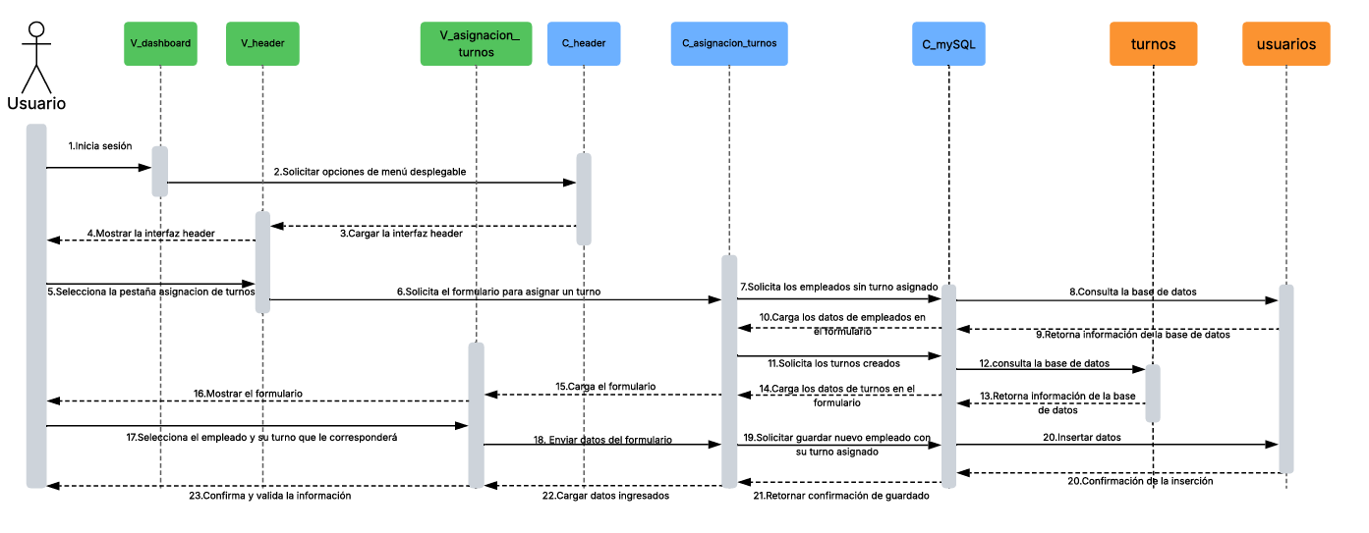

Fuente: Elaborado por el estudiante de acuerdo con el proyecto
La figura 5.4 presenta el proceso para el caso de uso N°1.3.1 en donde un usuario edite la descripción de un turno. El usuario comienza iniciando sesión, lo que lleva a la carga del menú y de la cabecera del sistema. A continuación, el usuario selecciona la pestaña de “listado de turnos", lo que solicita la interfaz con los datos de los turnos desde la base de datos. Una vez que el listado se muestra, el usuario presiona el botón para editar, rellena la nueva descripción, y la acepta. Este cambio se solicita y se actualiza en la base de datos, y finalmente, el sistema confirma la acción, carga el cambio en la interfaz, y el usuario puede visualizar la actualización

Figura 5.4 Caso de uso N°1.3.1, “Editando la descripción del turno2

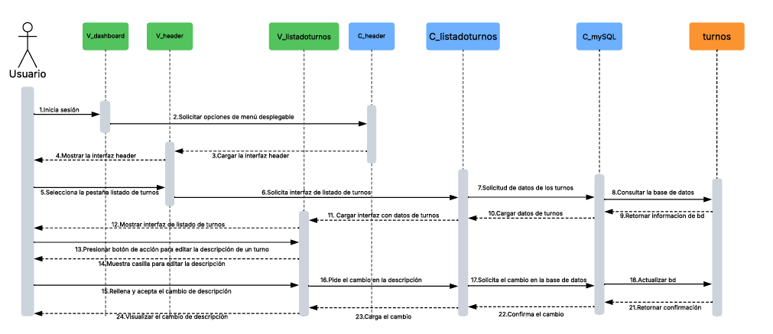

Fuente: Elaborado por el estudiante de acuerdo con el proyecto

La figura 5.5 ilustra el proceso para el caso de uso N°1.3.2 en donde un usuario cambie el turno de un empleado. El flujo comienza cuando el usuario inicia sesión, lo que solicita las opciones del menú desplegable y carga la interfaz de la cabecera. Al seleccionar la pestaña de asignación de turnos, el sistema solicita y carga una interfaz que muestra a los empleados que ya tienen turnos asignados. La información se obtiene consultando la base de datos de usuarios. Una vez que se muestra la interfaz, el usuario presiona un botón para editar el turno, lo que muestra las opciones de turnos disponibles para el cambio. Después de que el usuario selecciona el nuevo turno y acepta, el sistema pide el cambio, solicita la actualización en la base de datos, y finalmente, actualiza la base de datos. El sistema confirma el cambio y lo carga para que el usuario pueda visualizar el nuevo turno asignado.

Figura 5.5 caso de uso N°1.3.2 , ”Cambiando el turno de los trabajadores”

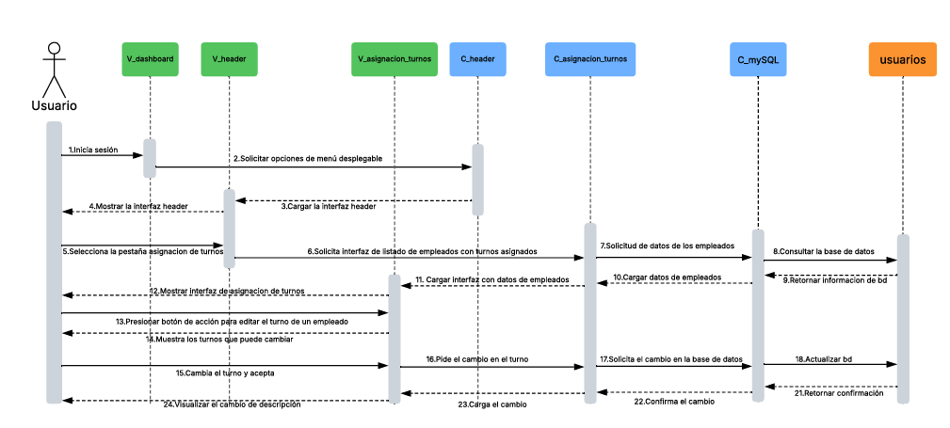

Fuente: Elaborado por el estudiante de acuerdo con el proyecto

En la figura 5.6 explica el diagrama del caso de uso N°1.5 “creando los departamentos de la empresa” muestra el paso a paso para poder registrar un departamento de la empresa en la cual se inició sesión en el Portal web.

Figura 5.6 caso de uso N°1.5 , “Creando los departamentos de la empresa”

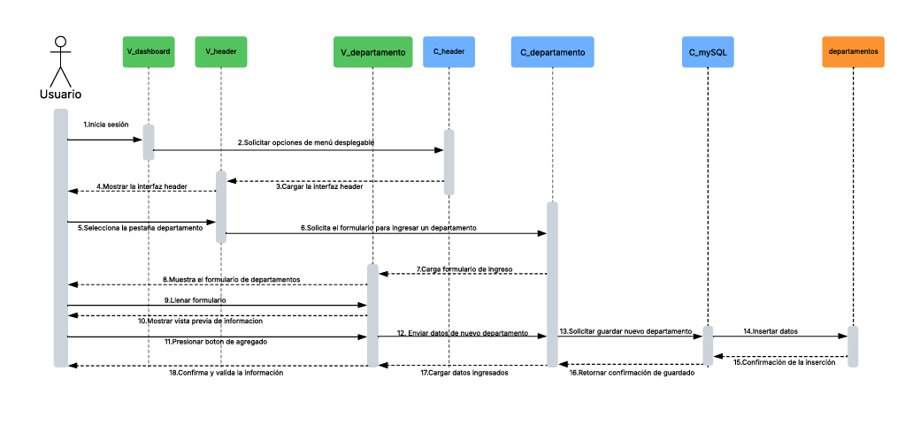
Fuente: Elaborado por el estudiante de acuerdo con el proyecto

La figura 5.7 detalla el proceso para el caso de uso N°1.6 en donde un usuario cambie el estado de un departamento. Inicialmente, el usuario inicia sesión y solicita las opciones de menú desplegable, lo que carga la interfaz de la cabecera del sistema. A continuación, el usuario selecciona la pestaña de "departamentos", lo que solicita la interfaz correspondiente y los datos de los departamentos desde la base de datos. Una vez que se muestra la interfaz, el usuario presiona un botón para cambiar el estado, lo que activa una ventana emergente de confirmación. Al confirmar, el sistema solicita y valida el cambio, lo actualiza en la base de datos, y luego retorna una confirmación. Finalmente, el cambio se carga en la interfaz, y el usuario puede visualizar el nuevo estado.

Figura 5.7 caso de uso N°1.6, “Cambiando el estado de un departamento”

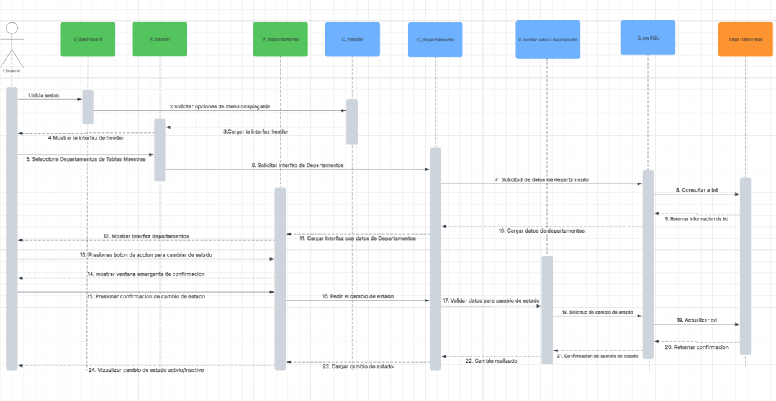
Fuente: Elaborado por el estudiante de acuerdo con el proyecto

En la figura 5.8 el diagrama corresponde al caso de uso N°1.8 “Creando un motivo de permiso”. En este diagrama se especifican los pasos para poder registrar un nuevo motivo de permiso a la base de datos que contendrá todos los motivos por los cuales un trabajador podrá solicitar un permiso en su empresa. Estos motivos son los aprobados por la comisión del trabajo

Figura 5.8 caso de uso N°1.8, “Creando un motivo de permiso”

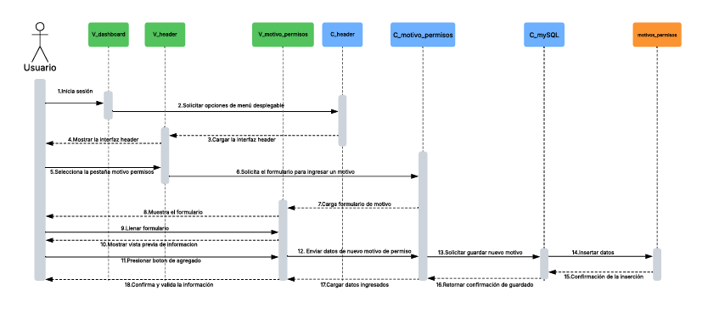

Fuente: Elaborado por el estudiante de acuerdo con el proyecto

La figura 5.9 detalla el proceso para el caso de uso N°1.9 en donde un usuario cambia el estado de un motivo de permiso. Inicialmente, el usuario inicia sesión y solicita las opciones de menú desplegable, lo que carga la interfaz de la cabecera del sistema. A continuación, el usuario selecciona la pestaña de "motivos de permisos", lo que solicita la interfaz correspondiente y los datos de los motivos de permiso desde la base de datos. Una vez que se muestra la interfaz, el usuario presiona un botón para cambiar el estado, lo que activa una ventana emergente de confirmación. Al confirmar, el sistema solicita y valida el cambio, lo actualiza en la base de datos, y luego retorna una confirmación. Finalmente, el cambio se carga en la interfaz, y el usuario puede visualizar el nuevo estado.

Figura 5.9 caso de uso N°1.9, “Activando/Desactivando un motivo de permiso”

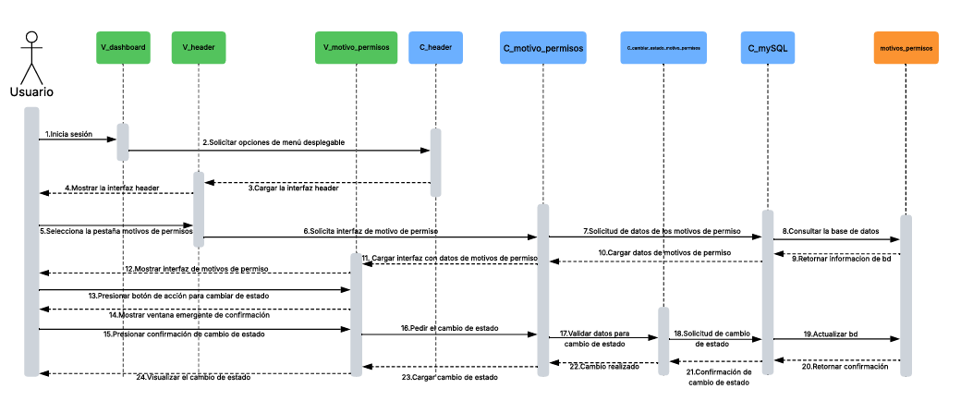
Fuente: Elaborado por el estudiante de acuerdo con el proyecto

En la figura 5.1 el presente diagrama el cual pertenece al caso de uso N°1.11 se aprecia el paso a paso de acciones que se llevan a cabo para poder registrar un nuevo tipo de contrato con su correspondiente descripción

Figura 5.10 caso de uso N°1.11, “Creando tipos de contratos”
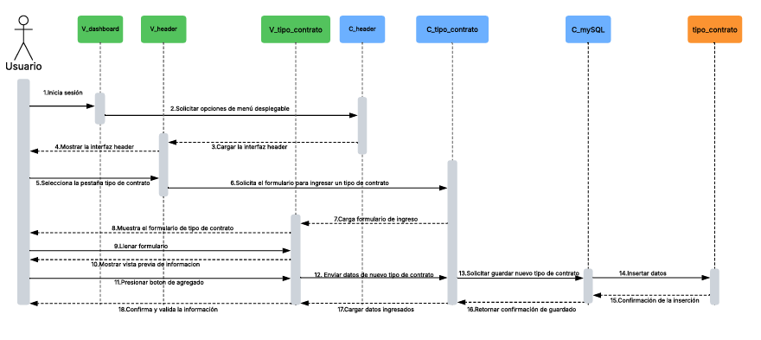
Fuente: Elaborado por el estudiante de acuerdo con el proyecto

La figura 5.11 describe el flujo para el caso de uso N°1.12 en donde un usuario cambia el estado de un tipo de contrato. El proceso se inicia cuando el usuario accede al sistema, lo que desencadena la carga de las opciones del menú y de la interfaz de la cabecera. Luego, el usuario selecciona la pestaña de "tipo de contrato", lo cual solicita la interfaz y los datos de la base de datos. Una vez que se muestra la interfaz, el usuario presiona el botón de acción para cambiar el estado, lo que genera una ventana de confirmación. Al confirmar, el sistema pide y valida el cambio, lo actualiza en la base de datos, y retorna la confirmación al usuario. Finalmente, el cambio es cargado y se visualiza en la interfaz.

Figura 5.11 caso de uso N°1.12, “Cambiando el estado de un tipo de contrato”

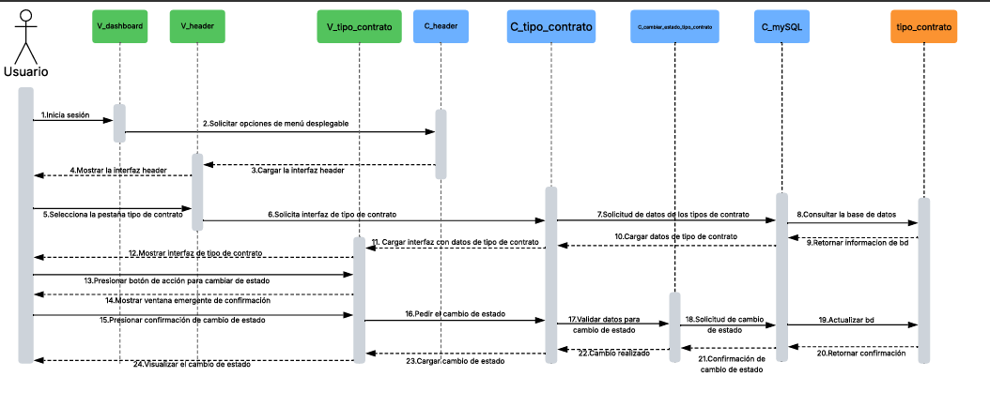
Fuente: Elaborado por el estudiante de acuerdo con el proyecto

En la figura 5.12 el diagrama correspondiente al caso de uso N°1.14, este diagrama tiene como finalidad explicar el proceso para poder crear un nuevo tipo de vacaciones el cual quedara almacenado en la base de datos

Figura 5.12 caso de uso N°1.14, “Creando un tipo de vacaciones”

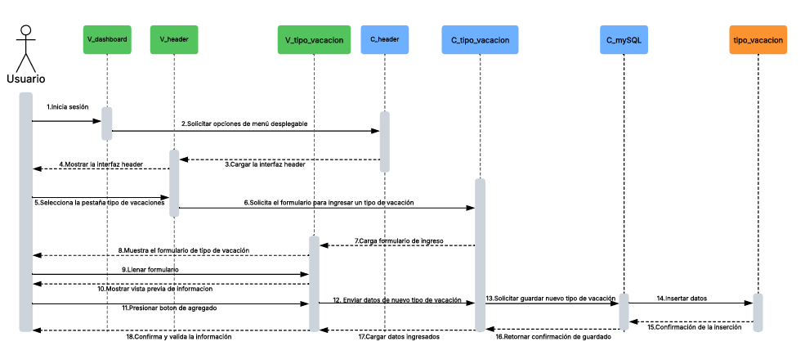
Fuente: Elaborado por el estudiante de acuerdo con el proyecto

La figura 5.13 muestra el proceso para el caso de uso N°1.15 en donde un usuario cambia el estado de un tipo de vacaciones. El usuario inicia sesión, lo que lleva a la carga de las opciones de menú y la interfaz de la cabecera del sistema. A continuación, selecciona la pestaña de "tipo de vacaciones", lo que solicita la interfaz correspondiente y los datos de la base de datos. Una vez que se muestra la interfaz, el usuario presiona un botón para cambiar el estado, lo que activa una ventana emergente de confirmación. Al confirmar, el sistema pide y valida el cambio, lo actualiza en la base de datos, y luego retorna una confirmación. Finalmente, el cambio se carga en la interfaz, y el usuario puede visualizar el nuevo estado.

Figura 5.13 caso de uso N°1.15, “Cambiando el estado de un tipo de vacaciones”

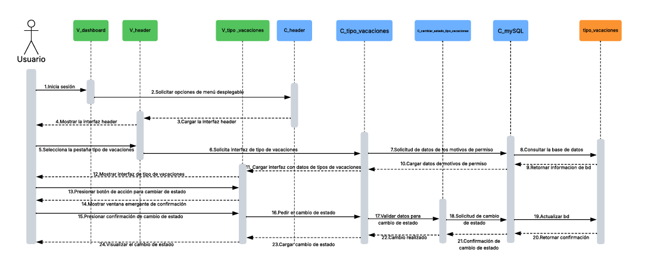

Fuente: Elaborado por el estudiante de acuerdo con el proyecto

En la figura 5.14 se presenta el diagrama correspondiente al caso de uso N°1.17 se puede apreciar el proceso para poder registrar una nueva sucursal de una empresa en la base de datos.

Figura 5.14 caso de uso N°1.17, “Creando una sucursal”
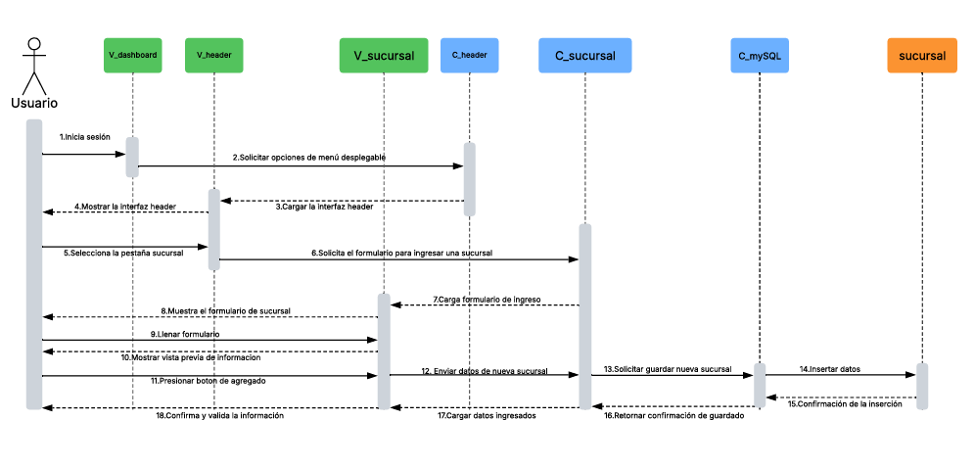

Fuente: Elaborado por el estudiante de acuerdo con el proyecto

La figura 5.15 ilustra el proceso para el caso de uso N°1.18 en donde usuario cambia el estado de una sucursal. El flujo comienza cuando el usuario inicia sesión, lo que solicita las opciones del menú y carga la interfaz de la cabecera. Luego, el usuario selecciona la pestaña de "sucursal", lo que solicita la interfaz correspondiente y los datos de las sucursales desde la base de datos. Una vez que se muestra el listado, el usuario presiona el botón de acción para cambiar el estado, lo que genera una ventana de confirmación. Después de confirmar, el sistema pide y valida el cambio, lo actualiza en la base de datos y retorna una confirmación. Finalmente, el cambio se carga en la interfaz y el usuario puede visualizar el nuevo estado de la sucursal.

Figura 5.15 caso de uso N°1.18. “Cambiando el estado de una sucursal”

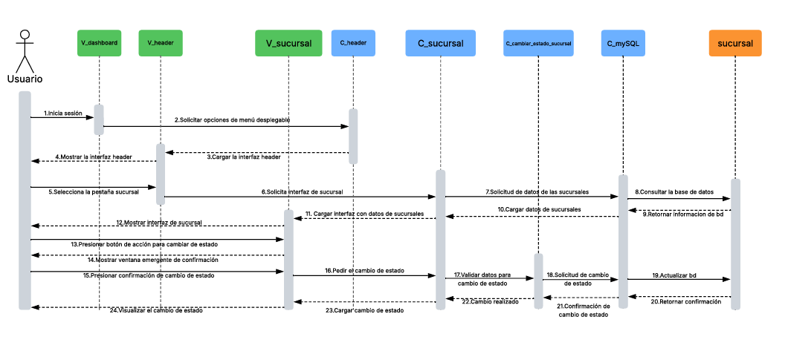

Fuente: Elaborado por el estudiante de acuerdo con el proyecto

En la figura 5.16 presenta el diagrama pertenece al caso de uso N°1.20 “Creando un nuevo centro de costos”. Este diagrama muestra el paso a paso para poder registrar en la base de datos un nuevo centro de costos asociado a la empresa en la cual se inició sesión en el sitio web.

Figura 5.16 caso de uso N°1.20, “Creando un nuevo centro de costos”
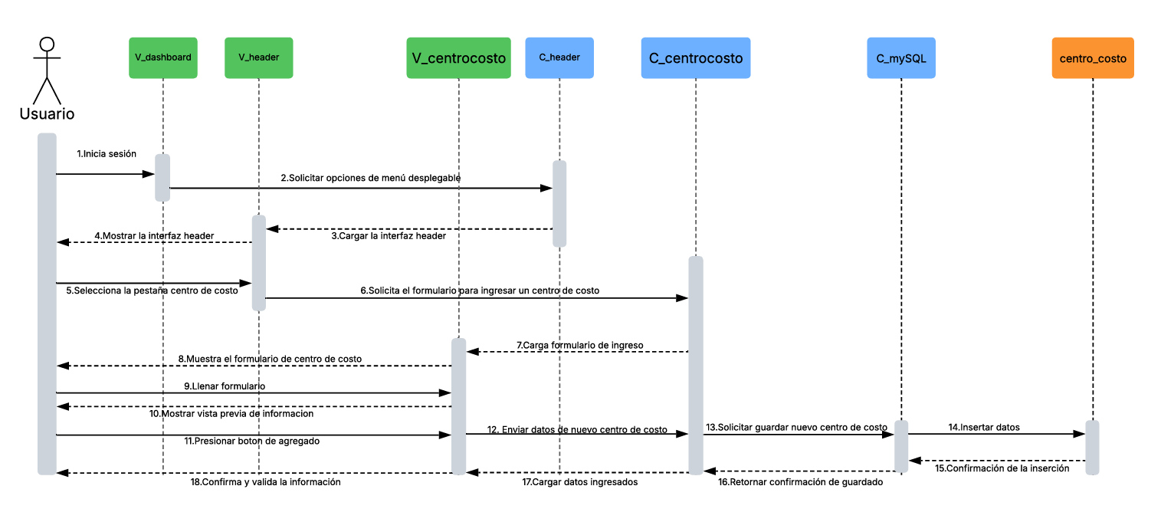

Fuente: Elaborado por el estudiante de acuerdo con el proyecto

En la figura 5.17 presenta el diagrama correspondiente al caso de uso N°1.21 “cambiando el estado de un centro de costo” en este diagrama se nos muestran las acciones para poder cambiar el estado entre activo o inactivo de un centro de costos de la empresa asociada a la sesión actual.

Figura 5.17 caso de uso N°1.21, “Visualizando la ficha de empleados”

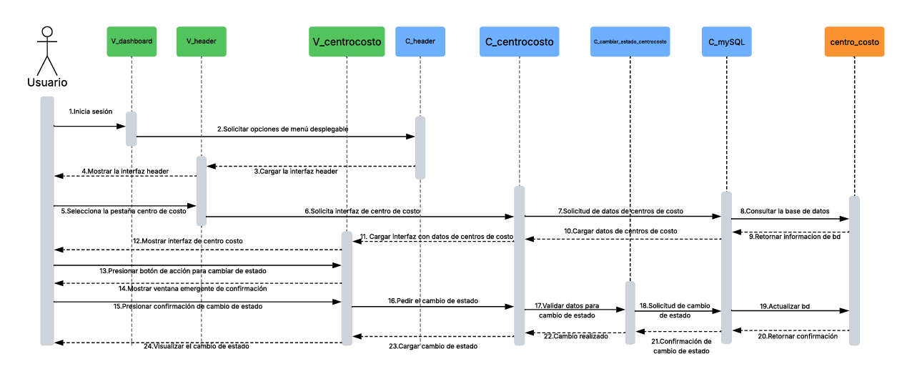

Fuente: Elaborado por el estudiante de acuerdo con el proyecto

En la figura 5.18 este diagrama representa el CU N°2.3 el proceso comienza cuando el usuario, después de iniciar sesión, navega a través del menú principal para seleccionar la opción "Ficha de Empleados". Esta acción desencadena una solicitud que viaja a través de los controladores para consultar la lista completa de empleados en la base de datos. Una vez que la información es retornada, la interfaz se carga y muestra el listado. Posteriormente, el diagrama muestra cómo el usuario presiona un botón para filtrar y ver únicamente a los "Empleados Activos", lo que provoca una nueva interacción con el controlador para filtrar los datos ya cargados y actualizar la vista con el resultado.

Figura 5.18 caso de uso N°2.3, “Visualizando las fichas que están activas”

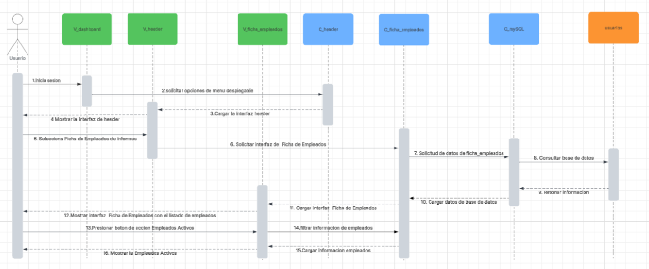
Fuente: Elaborado por el estudiante de acuerdo con el proyecto

En la figura 5.19 se aprecia el diagrama del CU N°2.5 describe el flujo completo para registrar un nuevo empleado en el sistema. El usuario inicia sesión, navega a través del Dashboard y el menú para acceder a la ficha de ingreso de empleados. Una vez allí, completa el formulario y, al presionar el botón de "Agregar", se desencadenan una serie de validaciones tanto en la interfaz como en el controlador. Si los datos son correctos, el sistema los envía al controlador de ingreso, que a su vez los valida y los inserta en la base de datos MySQL. Finalmente, la base de datos confirma la inserción, y esta confirmación se propaga de vuelta hasta la interfaz del usuario, notificándole que el empleado ha sido guardado exitosamente.

Figura 5.19 caso de uso N°2.5, “Guardando datos de empleado”
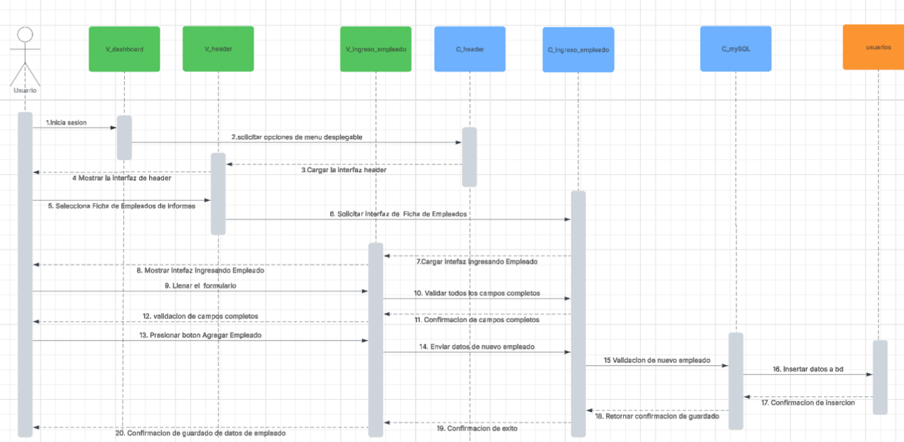

Fuente: Elaborado por el estudiante de acuerdo con el proyecto

En la figura 5.20 se aprecia el diagrama del CU N°2.6.1 donde detalla el proceso para que un usuario pueda imprimir la ficha de un empleado en formato PDF. El flujo comienza cuando el usuario inicia sesión y navega hasta la sección de "Ficha de Empleados", lo que provoca una consulta a la base de datos para obtener y mostrar el listado de personal. A continuación, el usuario selecciona la ficha de un empleado específico y presiona el botón de imprimir, lo que envía una solicitud al controlador para convertir los datos de ese empleado en un archivo PDF. Finalmente, el sistema genera el documento y lo presenta al usuario en una vista previa lista para la impresión.

Figura 5.20 caso de uso N°2.6.1, “Imprimiendo solo una ficha de empleado”
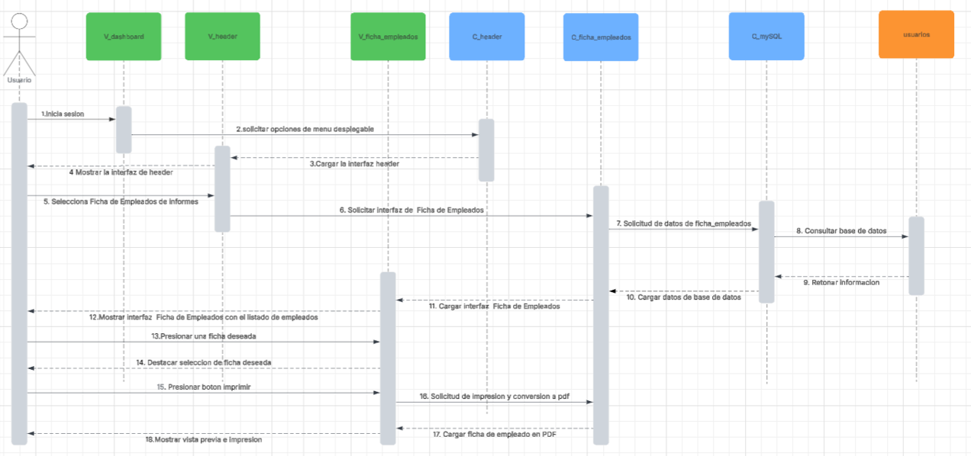

Fuente: Elaborado por el estudiante de acuerdo con el proyecto

En la figura 5.21 se aprecia el diagrama del CU N°2.6.2 ilustra el proceso para que un usuario pueda seleccionar e imprimir las fichas de múltiples empleados en un solo documento PDF. El flujo comienza con el inicio de sesión del usuario, quien luego navega hasta el listado de empleados, cargado con información extraída de la base de datos. A diferencia del proceso individual, aquí el usuario selecciona varias fichas deseadas, las cuales se destacan visualmente en la interfaz. Al presionar el botón de imprimir, se envía una única solicitud al sistema para procesar y convertir todas las fichas seleccionadas en un solo archivo PDF, que finalmente se muestra al usuario en una vista previa lista para ser impreso.

Figura 5.21 caso de uso N°2.6.2, “Imprimiendo múltiples fichas de empleado”

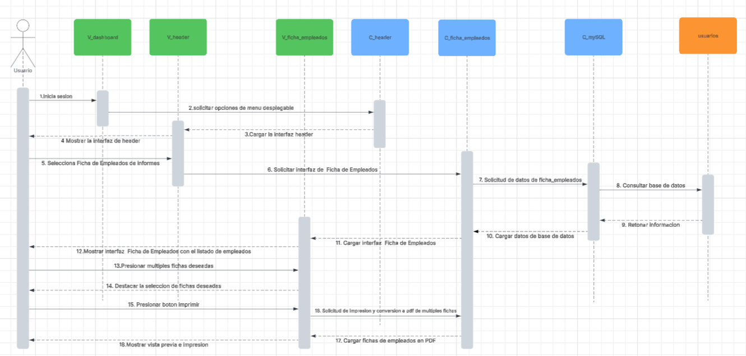
Fuente: Elaborado por el estudiante de acuerdo con el proyecto

En la figura 5.22 se aprecia el diagrama del CU N°3.1.1 describe el flujo para asignar vacaciones a un empleado. El proceso inicia cuando el usuario, después de iniciar sesión, navega a través del menú hasta la interfaz de vacaciones. El sistema consulta la base de datos para cargar y mostrar la lista de empleados con sus respectivos datos de vacaciones. El usuario selecciona un empleado, ingresa la nueva información de la asignación y presiona el botón para guardar. Esta acción envía los nuevos datos al controlador, que los procesa y los inserta en la base de datos. Una vez que la base de datos confirma el guardado, el sistema retorna una confirmación a la interfaz, mostrando un mensaje de éxito al usuario.

Figura 5.22 caso de uso N°3.1.1, “Asignando vacaciones a empleados”

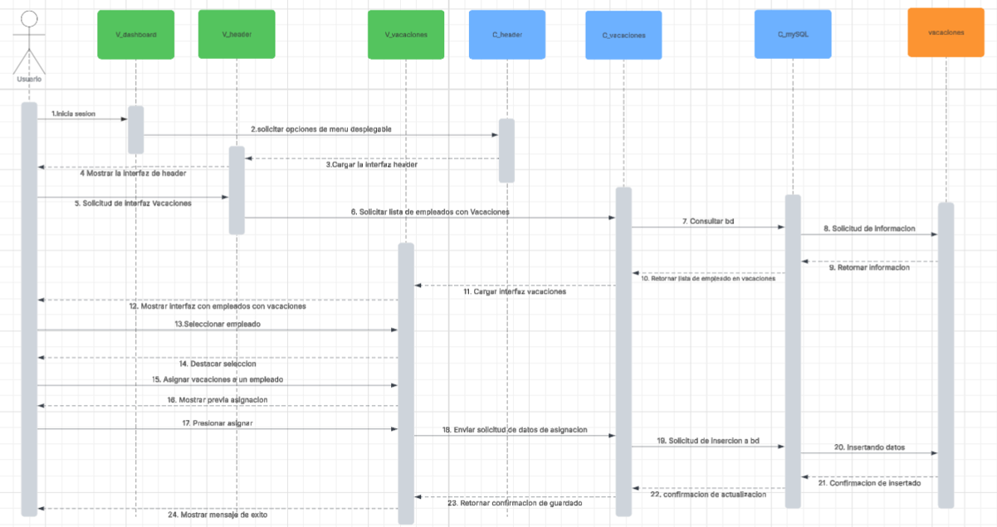

Fuente: Elaborado por el estudiante de acuerdo con el proyecto

En la figura 5.23 se aprecia el diagrama del CU N°3.1.2 ilustra el proceso para editar las vacaciones de un empleado. El flujo se inicia cuando el usuario, después de acceder al sistema, navega hasta la sección de vacaciones, la cual carga y muestra una lista de los empleados desde la base de datos. Al seleccionar la casilla de un empleado en particular, el sistema presenta el formulario con sus datos de vacaciones actuales. A continuación, el usuario procede a editar esta información, y la interfaz le muestra una vista previa con los cambios realizados, como paso previo a la confirmación y guardado final de los datos.

Figura 5.23 caso de uso N°3.1.2, “Editando vacaciones de empleados”

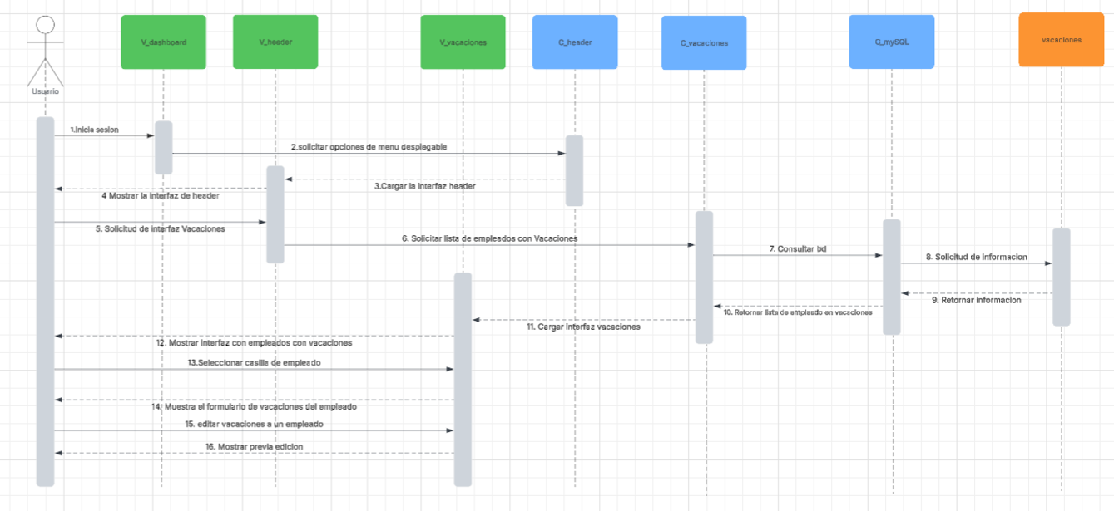

Fuente: Elaborado por el estudiante de acuerdo con el proyecto

En la figura 5.24 se muestra el proceso del CU N°3.2 este diagrama de secuencia muestra el proceso inicial que realiza un administrador para acceder a la interfaz de gestión de vacaciones. El flujo comienza cuando el administrador inicia sesión en el sistema y navega a través del menú principal hasta seleccionar la opción de "Vacaciones". A partir de esta acción, el sistema realiza una consulta a la base de datos para obtener la información necesaria. Finalmente, el proceso concluye con la presentación de la interfaz de vacaciones, que muestra los datos cargados y las casillas correspondientes para que el administrador pueda comenzar a asignar o gestionar las vacaciones de los usuarios.

Figura 5.24 caso de uso N°3.2, “Visualizando lista de empleados con casilla para asignar vacaciones”

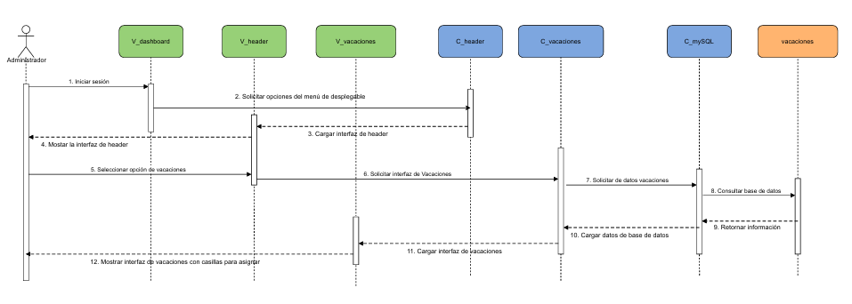

Fuente: Elaborado por el estudiante de acuerdo con el proyecto

En la figura 5.25 se muestra el proceso del CU N°3.3 este diagrama de secuencia detalla el proceso mediante el cual un administrador asigna vacaciones a un usuario. El flujo comienza cuando el administrador inicia sesión y navega a través del menú hasta la sección de vacaciones. El sistema solicita y carga los datos pertinentes de la base de datos para mostrar la interfaz, la cual incluye un combobox (menú desplegable) con los usuarios. Una vez que el administrador selecciona un usuario, procede a llenar el formulario de asignación de vacaciones; la información ingresada es validada por el controlador del sistema, y finalmente, se le presenta una vista previa de los datos validados antes del guardado final.

Figura 5.25 caso de uso N°3.3, “Definiendo días a otorgar para vacaciones”

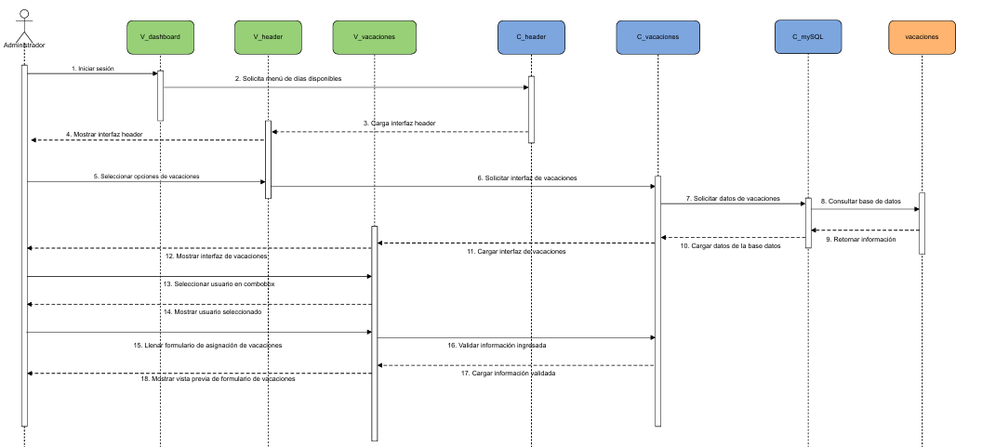

Fuente: Elaborado por el estudiante de acuerdo con el proyecto

En la figura 5.26 se muestra el proceso del CU N°3.4 este diagrama de secuencia ilustra cómo un administrador visualiza el listado de empleados en vacaciones. El proceso se inicia cuando el administrador ingresa al sistema, lo que carga la interfaz principal. Luego, navega a través del menú para seleccionar la opción de "Vacaciones", desencadenando una solicitud al controlador para obtener la lista de empleados. El sistema consulta la base de datos para recuperar la información pertinente y, una vez obtenidos los datos, carga y muestra al administrador una tabla con el listado completo de los empleados en vacaciones.

Figura 5.26 caso de uso N°3.4, “Visualizando listado de empleados de vacaciones”

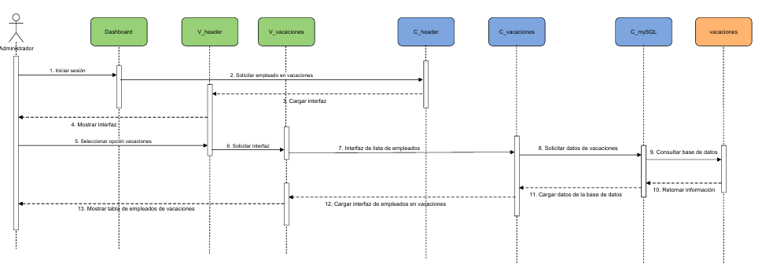

Fuente: Elaborado por el estudiante de acuerdo con el proyecto

En la figura 5.27 se muestra el proceso del CU N°3.5 Este diagrama de secuencia describe el flujo completo para editar y guardar las vacaciones de un empleado. El proceso comienza cuando un administrador inicia sesión y navega a la sección de vacaciones, donde el sistema carga la información desde la base de datos. El administrador selecciona la casilla de un empleado, lo que le permite editar sus datos de vacaciones en la interfaz. Una vez ingresada la nueva información, esta es validada por el sistema y se muestra una vista previa de los cambios. Finalmente, el administrador presiona el botón de guardar, lo que desencadena una solicitud para realizar el cambio en la base de datos, y tras la confirmación, se le notifica que los cambios han sido realizados con éxito.

Figura 5.27 caso de uso N°3.5, “Guardando cambios de vacaciones”

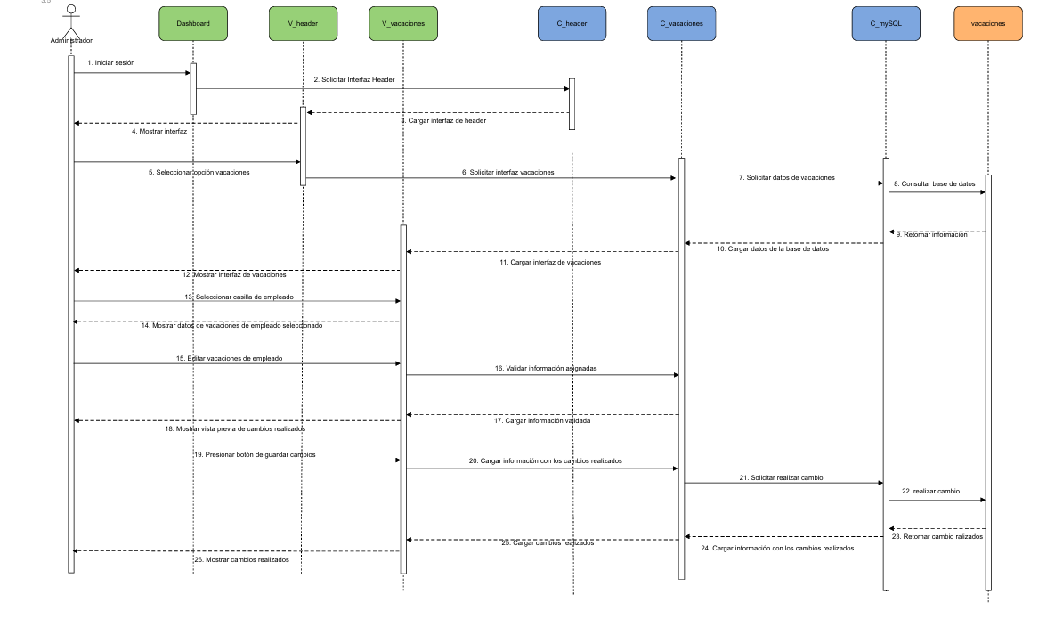

Fuente: Elaborado por el estudiante de acuerdo con el proyecto

En la figura 5.28 se muestra el proceso del CU N°3.6 este diagrama de secuencia detalla el proceso que sigue un administrador para imprimir las vacaciones de un empleado. El flujo se inicia cuando el administrador accede al sistema y navega hasta la opción de "Imprimir Vacaciones" en el menú. A continuación, el sistema solicita y carga los datos de vacaciones desde la base de datos para mostrarlos en una vista previa. El administrador selecciona al empleado deseado, cuya selección se destaca visualmente, y luego presiona el botón de imprimir. Esta acción final genera una solicitud para convertir la información de las vacaciones del empleado a un formato PDF, el cual se presenta al administrador para su impresión.

Figura 5.28 caso de uso N°3.6, “Imprimiendo vacaciones de empleado”

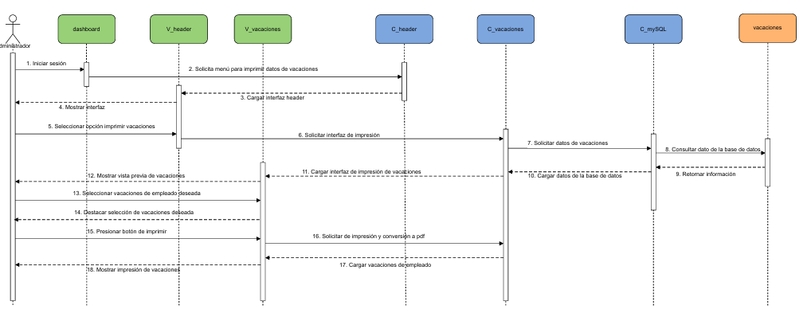

Fuente: Elaborado por el estudiante de acuerdo con el proyecto

En la figura 5.29 se muestra el proceso del CU N°3.7 este diagrama de secuencia describe el proceso que realiza un administrador para eliminar un registro de vacaciones. El flujo comienza cuando el administrador inicia sesión y navega hasta la opción de "Vacaciones" en el menú para ver los registros existentes, los cuales son cargados desde la base de datos. Una vez en la interfaz, selecciona un registro de vacaciones específico, lo que provoca que se muestren los detalles de esa selección. Finalmente, al presionar el botón de "Eliminar", el sistema procesa la solicitud, realiza los cambios correspondientes en la base de datos y le presenta al administrador una confirmación de que la eliminación se ha completado con éxito.

Figura 5.29 caso de uso N°3.7, “Eliminando vacaciones asignadas”

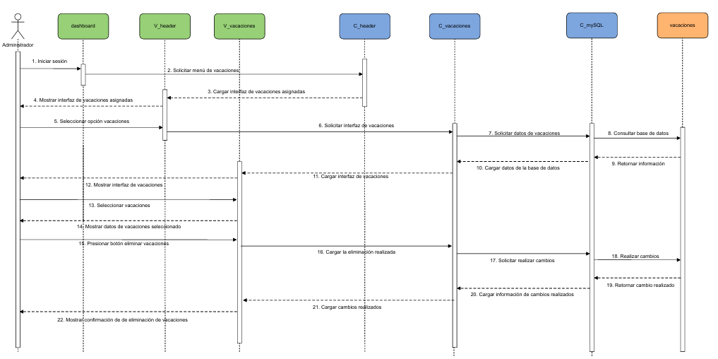
Fuente: Elaborado por el estudiante de acuerdo con el proyecto

En la figura 5.30 se muestra el proceso del CU N°4.1.1 este diagrama de secuencia ilustra el proceso que sigue un usuario para acceder al formulario de creación de turnos. El flujo comienza cuando el usuario inicia sesión en el sistema y, a través del menú de navegación, accede al apartado específico para la creación de turnos. En respuesta, el sistema solicita y carga los datos necesarios desde la base de datos para construir la interfaz. Finalmente, el controlador condiciona los campos que serán obligatorios en el formulario y lo presenta al usuario para que pueda comenzar a ingresar la información del nuevo turno.

Figura 5.30 caso de uso N°4.1.1, “Creando turnos con campos obligatorios”
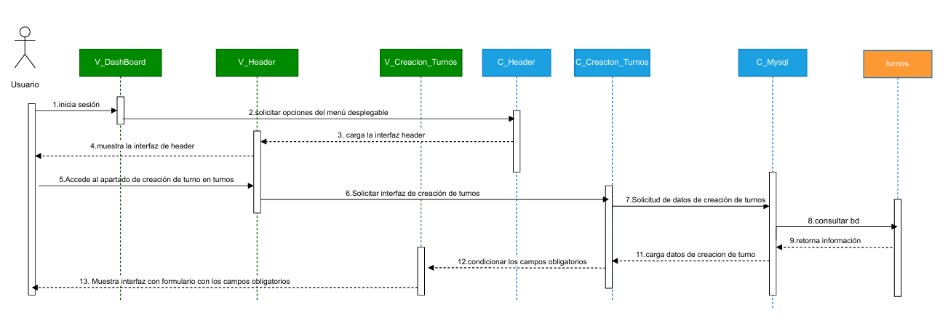

Fuente: Elaborado por el estudiante de acuerdo con el proyecto

En la figura 5.31 se muestra el proceso del CU N°4.1.2 este diagrama de secuencia describe el flujo que sigue un administrador para editar un turno existente. El proceso comienza con el inicio de sesión, tras lo cual el administrador navega hasta la opción de "Listado de Turnos". El sistema consulta la base de datos para obtener y mostrar todos los turnos creados. A continuación, el administrador selecciona el botón para editar un turno específico, lo que carga los datos de dicho turno en la interfaz. Después de realizar las modificaciones, presiona el botón de "Editar", y el sistema le muestra una vista previa de los cambios realizados antes de la confirmación final.

Figura 5.31 caso de uso N°4.1.2, “Editando turnos”

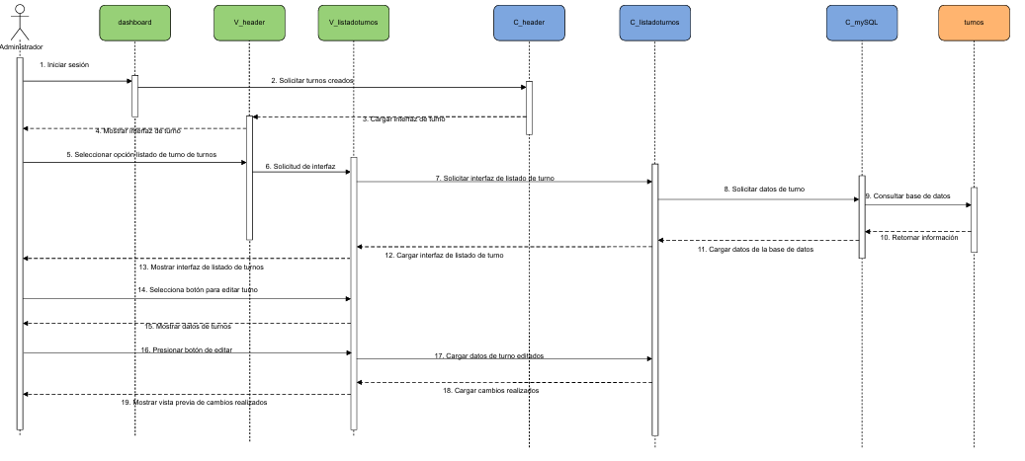
Fuente: Elaborado por el estudiante de acuerdo con el proyecto

En la figura 5.32 se muestra el proceso del CU N°4.2 este diagrama de secuencia ilustra el proceso completo de creación de un nuevo turno por parte de un usuario. El flujo se inicia cuando el usuario accede al sistema y navega hasta el formulario de creación de turnos, el cual se carga con los datos y condiciones requeridas desde la base de datos. A continuación, el usuario llena todos los campos obligatorios del formulario; el sistema valida que la información esté completa y, una vez confirmada la validación, muestra al usuario los campos del formulario ya completados, dejándolo listo para el paso final de guardado.

Figura 5.32 caso de uso N°4.2, “Generando un nuevo turno”

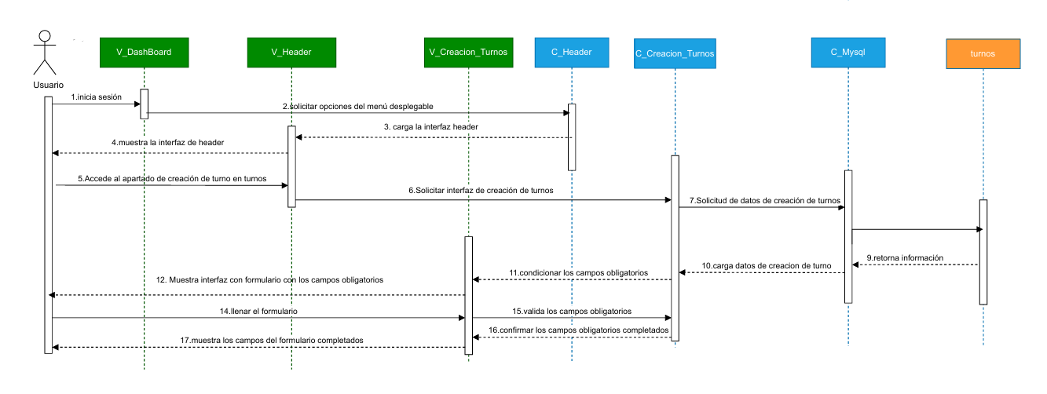
Fuente: Elaborado por el estudiante de acuerdo con el proyecto

En la figura 5.33 se muestra el proceso del CU N°4.3 este diagrama de secuencia describe el flujo completo que un usuario sigue para editar y guardar los cambios de un turno. El proceso inicia cuando el usuario accede al sistema y navega hasta el listado de turnos, que se carga con datos de la base de datos. Una vez allí, el usuario selecciona un turno específico para editar y visualiza una vista previa de los cambios. Al presionar "Guardar", se envía una solicitud al controlador para que aplique las modificaciones en la base de datos. Finalmente, el sistema confirma que los cambios han sido realizados y actualiza la interfaz para mostrar el turno con la nueva información.

Figura 5.33 caso de uso N°4.3, “Guardando cambios de turno”

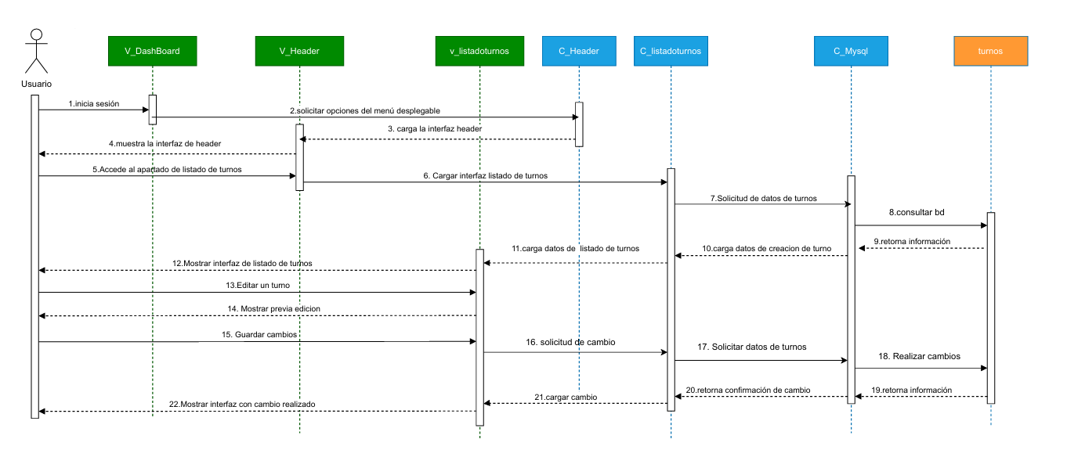
Fuente: Elaborado por el estudiante de acuerdo con el proyecto

En la figura 5.34 se muestra el proceso del CU N°4.4 este diagrama de secuencia ilustra el proceso completo para eliminar un turno. El flujo comienza cuando el usuario inicia sesión y accede al listado de turnos a través del menú. El sistema consulta la base de datos para mostrar todos los turnos disponibles. Luego, el usuario selecciona un turno específico y presiona la opción para eliminarlo. Esta acción envía una solicitud al controlador, que a su vez instruye a la base de datos para que realice el cambio. Una vez que la base de datos confirma la eliminación, la interfaz se actualiza para reflejar que el turno ya no existe.

Figura 5.34 caso de uso N°4.4, “Eliminando un turno deseado”

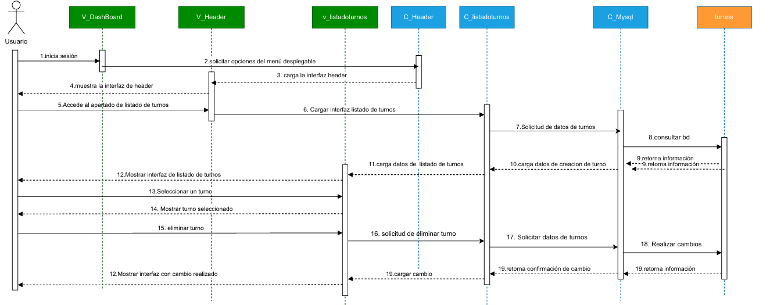
Fuente: Elaborado por el estudiante de acuerdo con el proyecto

En la figura 5.35 se muestra el proceso del CU N°4.6 este diagrama de secuencia muestra el flujo que sigue un usuario para llegar a la interfaz de creación de turnos. El proceso comienza cuando el usuario inicia sesión en el dashboard y utiliza el menú de navegación para acceder a la sección "Creación de Turnos". A partir de esta acción, el sistema solicita los datos necesarios a la base de datos MySQL. Una vez que la información es retornada y cargada, se presenta al usuario el formulario final para que pueda comenzar a definir los horarios del nuevo turno.

Figura 5.35 caso de uso N°4.6, “Definiendo horario de trabajo”

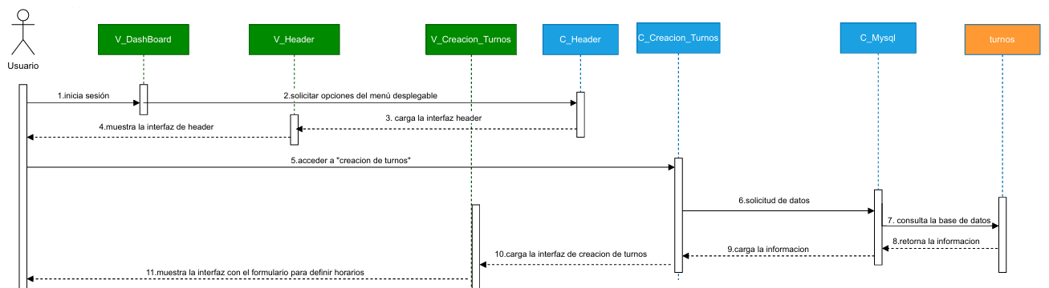

Fuente: Elaborado por el estudiante de acuerdo con el proyecto

En la figura 5.36 se muestra el proceso del CU N°4.7 este diagrama de secuencia describe el proceso mediante el cual un usuario accede para visualizar el resumen de jornada disponibles en el sistema. El flujo se inicia cuando el usuario ingresa a la aplicación y navega a través del menú principal hasta seleccionar la pestaña "Listado de Turno". Esta acción desencadena una solicitud que viaja hasta el controlador, el cual a su vez pide los datos de los turnos a la base de datos MySQL. Una vez que la información es retornada y procesada, se carga la interfaz final, mostrando al usuario la lista completa de turnos.

Figura 5.36 caso de uso N°4.7, “Generando un resumen de registro de horario de una jornada”

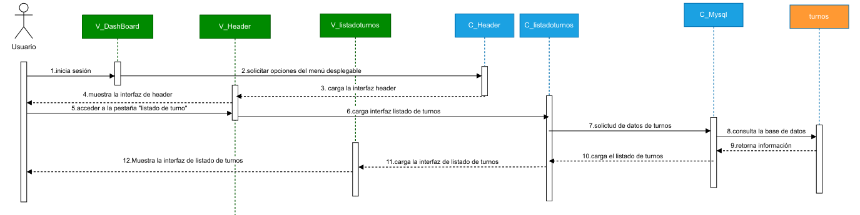

Fuente: Elaborado por el estudiante de acuerdo con el proyecto

En la figura 5.37 se muestra el proceso del CU N°5.1 este diagrama de secuencia muestra el flujo que sigue un usuario para consultar el informe de asistencia. El proceso comienza cuando el usuario inicia sesión en el sistema y, utilizando el menú de navegación, accede a la "Sección de Informe de Asistencia". Esta acción desencadena una solicitud que viaja a través de los controladores para consultar la base de datos y obtener los datos de las marcas de asistencia. Finalmente, una vez que la información es recuperada y procesada, el sistema carga y muestra la interfaz del informe de asistencia al usuario.

Figura 5.37 caso de uso N°5.1, “Revisando informes de asistencia”

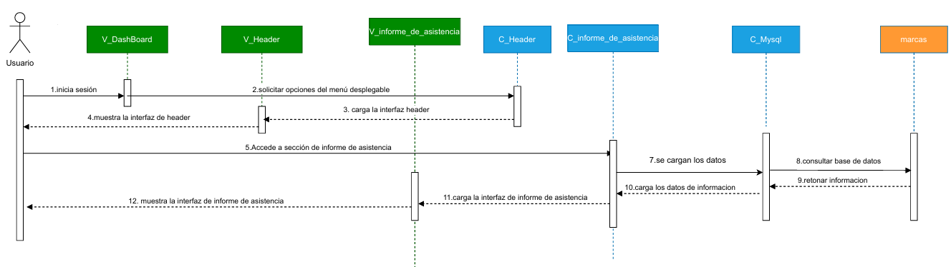

Fuente: Elaborado por el estudiante de acuerdo con el proyecto

En la Figura 5.38 se muestra el proceso del caso de uso N°5.2 mediante el cual el usuario puede filtrar los informes de asistencia por fecha. Este proceso comienza una vez que el usuario ha iniciado sesión y navega hasta la opción Informe de Asistencia desde el menú desplegable. Al seleccionar esta opción, el sistema carga la interfaz correspondiente y, posteriormente, el usuario aplica un filtro por fecha. Finalmente, el sistema responde mostrando en la interfaz una tabla que contiene únicamente los registros filtrados de acuerdo con la fecha seleccionada.

Figura 5.38 caso de uso N°5.2, “Filtrando informes de asistencia por fecha”

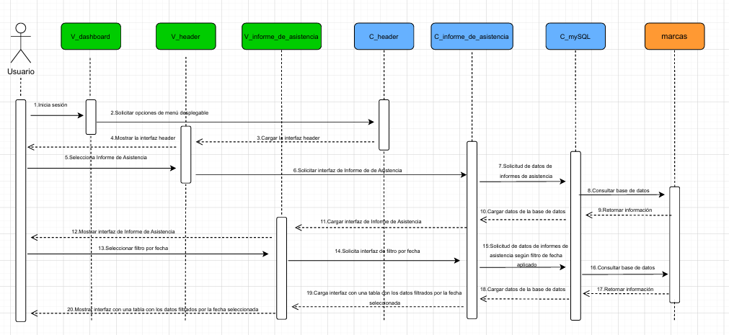
Fuente: Elaborado por el estudiante de acuerdo con el proyecto

En la figura 5.39 se muestra el proceso del CU N°5.3 este diagrama de secuencia ilustra el proceso que sigue un usuario para acceder al informe de asistencia. El flujo comienza cuando el usuario inicia sesión y navega a través del menú hasta la pestaña "Informe de Asistencia". Esta acción desencadena una solicitud que consulta la base de datos para obtener los datos de las marcas de asistencia. Una vez que la información es recuperada, el sistema carga y muestra la interfaz del informe, la cual incluye las casillas de filtros para que el usuario pueda refinar su búsqueda.

Figura 5.39 caso de uso N°5.3, “Creando casilla para filtro de búsqueda“

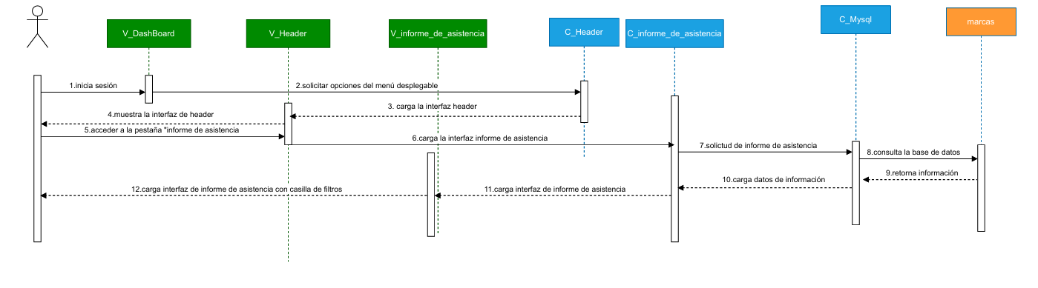

Fuente: Elaborado por el estudiante de acuerdo con el proyecto

En la figura 5.40 se muestra el proceso del caso de uso N°5.4 mediante el cual el usuario puede aplicar diferentes filtros en los informes de asistencia. Una vez que el usuario ha iniciado sesión y accedido a la sección Informe de Asistencia, el sistema consulta la base de datos para obtener los registros. Posteriormente, al seleccionar un filtro específico, el sistema vuelve a consultar la información y actualiza la interfaz mostrando únicamente los datos que cumplen con los criterios aplicados.

Figura 5.40 caso de uso N°5.4, “Filtrando informe de asistencia“
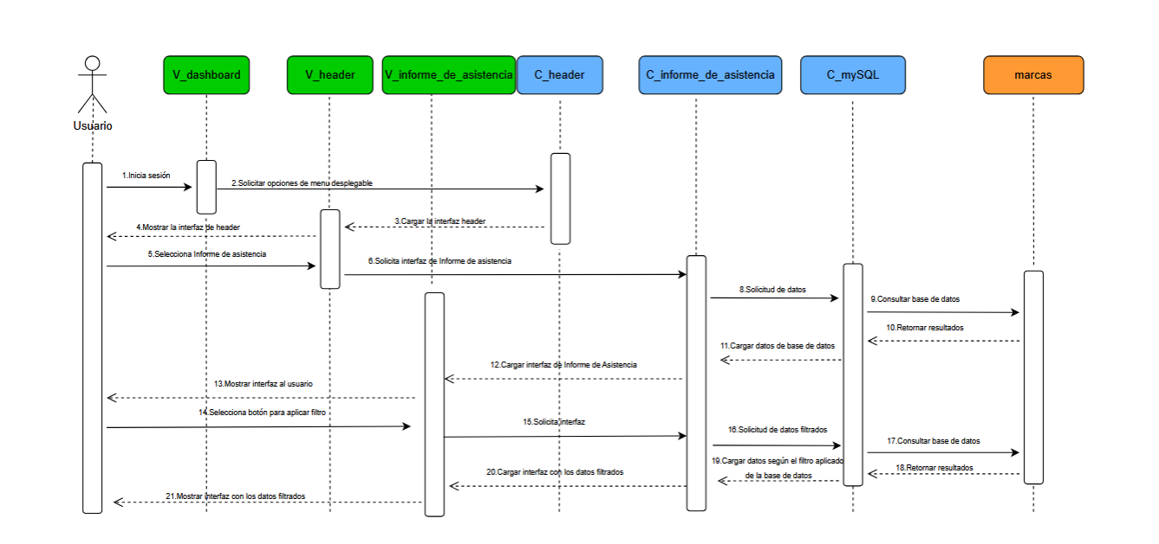
Fuente: Elaborado por el estudiante de acuerdo con el proyecto

En la figura 5.41 se muestra el proceso del CU N°5.5 este diagrama de secuencia describe el proceso completo que sigue un administrador para crear y guardar un informe de asistencia. El flujo comienza cuando el administrador inicia sesión y navega hasta la sección del informe de asistencia. Una vez allí, llena los campos requeridos en la interfaz y el sistema le muestra una vista previa. Al presionar el botón de guardar, los datos del nuevo informe se envían al controlador, que a su vez solicita su inserción en la base de datos. Finalmente, tras recibir la confirmación del guardado, el sistema valida la información y notifica al administrador que el informe ha sido creado exitosamente.

Figura 5.41 caso de uso N°5.5, “Generando nuevo informe de asistencia”

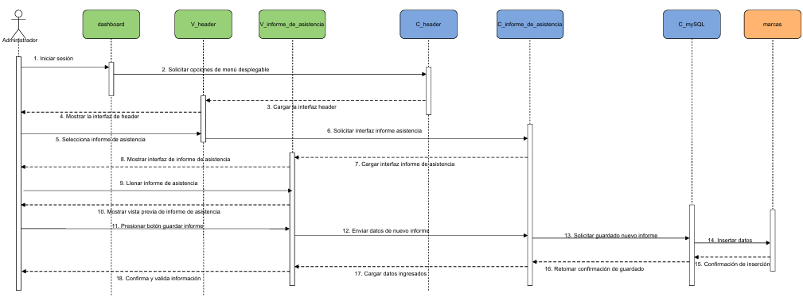

Fuente: Elaborado por el estudiante de acuerdo con el proyecto

En la figura 5.42 se muestra el proceso del caso de uso N°5.8 mediante el cual el usuario puede exportar un informe de asistencia. El flujo comienza una vez que el usuario ha iniciado sesión y accede a la sección Informe de Asistencia. Desde esta interfaz, selecciona la opción de descargar informe, lo que genera una consulta en la base de datos. Finalmente, el sistema muestra en pantalla los nombres de los archivos exportados disponibles para descarga.

Figura 5.42 caso de uso N°5.8, “Exportando informe de asistencia”

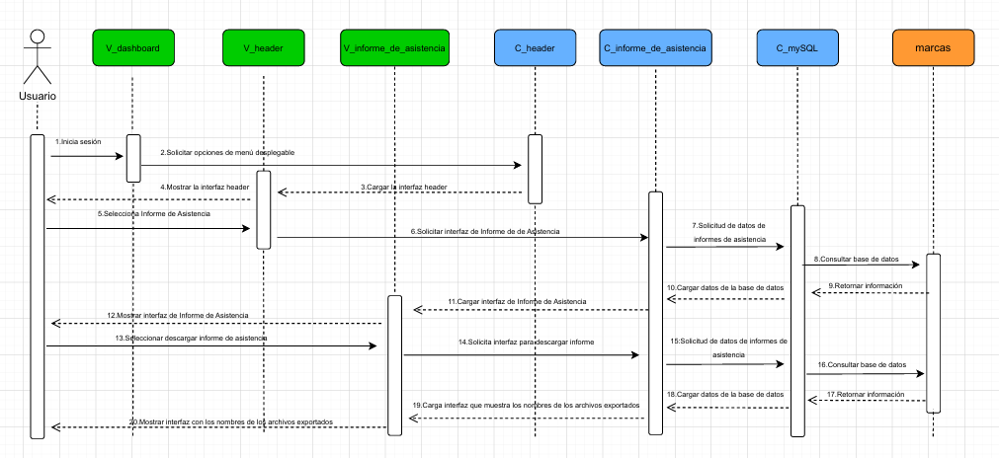

Fuente: Elaborado por el estudiante de acuerdo con el proyecto

En la figura 5.43 se muestra el proceso del caso de uso N°6.1 este diagrama de secuencia ilustra el proceso completo para que un usuario ingrese un nuevo permiso de ausencia. El flujo inicia cuando el usuario accede al sistema y navega, a través del menú, hasta la interfaz de "Ingreso de Permisos". Al presionar el botón para agregar un nuevo permiso, el sistema valida que todos los campos del formulario estén completos. Una vez validado, el usuario guarda la ausencia, lo que envía los datos al controlador para una segunda validación antes de ser insertados en la base de datos. Finalmente, el sistema retorna una confirmación de éxito a la interfaz, notificando al usuario que el permiso ha sido guardado correctamente.

Figura 5.43 caso de uso N°6.1, “Ingresando permisos de ausencia”

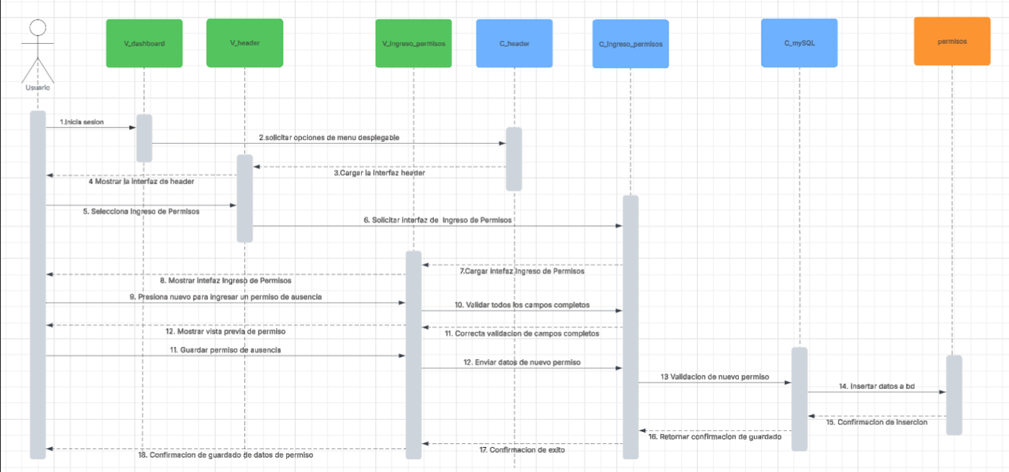

Fuente: Elaborado por el estudiante de acuerdo con el proyecto

En la Figura 5.44 se muestra el proceso del caso de uso N°6.2 mediante el cual el usuario puede filtrar a los trabajadores mediante una casilla de búsqueda por nombre, apellido paterno y Rut. El proceso comienza una vez que el usuario ha iniciado sesión y se dirige a la interfaz correspondiente. Desde esta interfaz aplica el filtro deseado, el sistema consulta la información y actualiza la interfaz mostrando únicamente los datos que cumplen con los criterios aplicados.

Figura 5.44 caso de uso N°6.2, “Filtrando búsqueda de permisos”

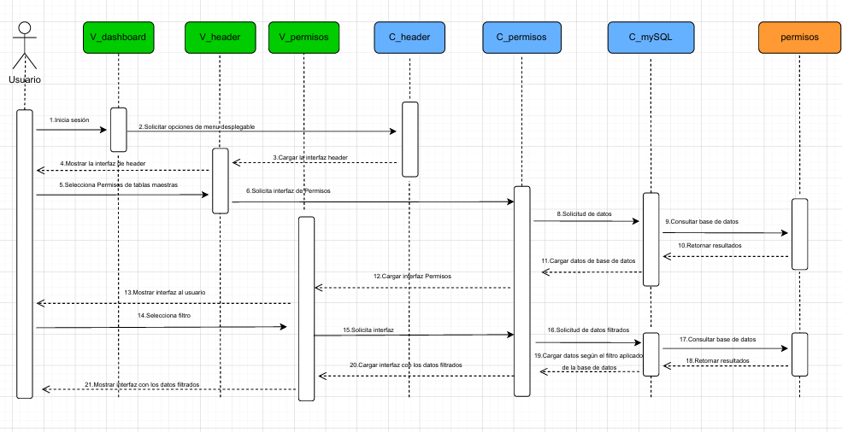

Fuente: Elaborado por el estudiante de acuerdo con el proyecto

En la Figura 5.45 se muestra el proceso del caso de uso N°6.3 proceso mediante el cual el sistema le mostrará al usuario una lista con los trabajadores que coincidan con los filtros. El proceso comienza una vez que el usuario ha iniciado sesión y se encuentra en la interfaz correspondiente. Desde esta interfaz aplica el filtro deseado ,el sistema consulta la información y actualiza la interfaz mostrando únicamente los trabajadores que cumplan con los criterios aplicados, mostrando además casillas para seleccionarlos.

Figura 5.45 caso de uso N°6.3, “Visualizando casillas de filtración”

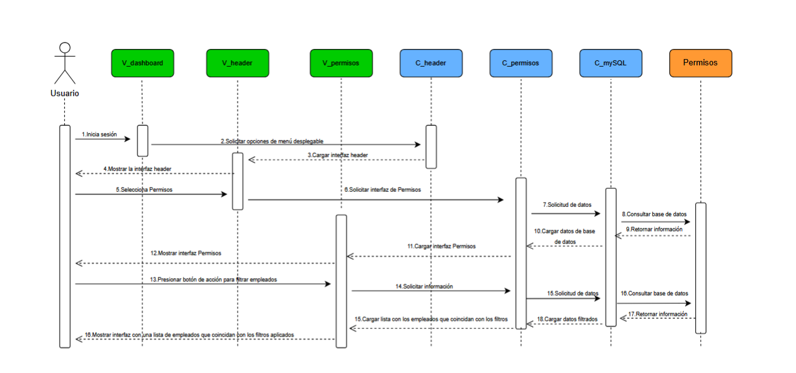
Fuente: Elaborado por el estudiante de acuerdo con el proyecto

En la figura 5.46 el diagrama correspondiente al caso de uso N°6.4 “registrando motivos de permiso” este diagrama de secuencia detalla el proceso mediante el cual un administrador crea un nuevo permiso para un usuario. El flujo comienza cuando el administrador inicia sesión y navega hasta la opción de "Ingreso de Permisos". A continuación, llena el formulario correspondiente y, tras visualizar una vista previa, presiona el botón para agregarlo. Los datos del nuevo permiso se envían al controlador, que solicita su guardado en la base de datos. Una vez que la base de datos confirma la inserción, el sistema valida la información y notifica al administrador que el permiso ha sido ingresado correctamente.

Figura 5.46 caso de uso N°6.4, “Registrando motivos de permisos”

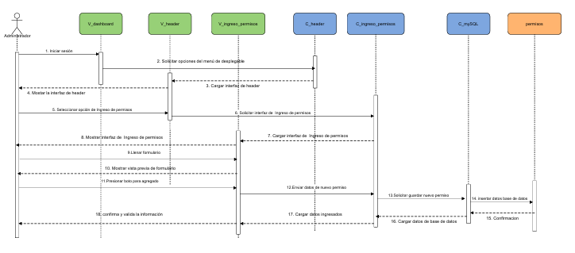

Fuente: Elaborado por el estudiante de acuerdo con el proyecto

La figura 5.47 describe el flujo del caso de uso N°6.6 de un usuario que selecciona uno o múltiples permisos aprobados con casillas. El proceso se inicia cuando el usuario accede al sistema, lo que desencadena la carga de las opciones de menú y de la interfaz de la cabecera del sistema. Luego, el usuario selecciona la pestaña de "permisos aprobados", lo cual solicita la interfaz y los datos de los permisos desde la base de datos. Una vez que se muestra la interfaz, el usuario puede ver los permisos con casillas de selección a los lados. El usuario presiona una o varias casillas de selección en cada permiso y finalmente confirma las selecciones para completar el proceso.

Figura 5.47 caso de uso N°6.6, “Seleccionando permisos aprobados”

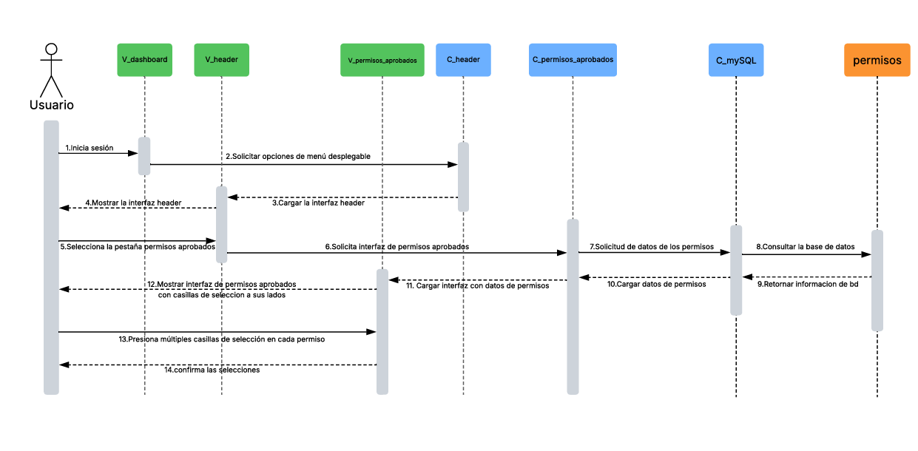

Fuente: Elaborado por el estudiante de acuerdo con el proyecto

Vista desarrollo

La vista de desarrollo describe la organización estática del software en su entorno de desarrollo.

Diagrama de componentes

En la figura 5.3 diagrama se puede observar la arquitectura del sistema dividiéndolo en dos bloques: el Front-end y el Back-end.

Primero se encuentra el Front-end, que es la vista del usuario y la interfaz gráfica, construidos principalmente por CSS y JavaScript, apoyados por librerías como Bootstrap, jQuery, Chart.js y DataTables para mejorar la presentación y experiencia de usuario.

El Back-end, desarrollado en PHP, se encarga de gestionar la lógica del sistema, procesar los formularios, conectarse a la base de datos MySQL/MariaDB y manejar la autenticación de los usuarios mediante sesiones.

Está estructurado en archivos PHP organizados en la carpeta src, donde se encuentran módulos como el panel de control (dashboard.php), el manejo de tipos de contrato, y scripts para registrar o modificar información. Además, un archivo central de conexión (conexion.php) permite el acceso seguro y eficiente a la base de datos desde diferentes partes del sistema.

También se incluye un archivo biometrico.sql que contiene la estructura de la base de datos necesaria para la operación del sistema, junto con un instalador de MariaDB. En conjunto, estos componentes permiten que el sistema procese los datos, los almacena de forma estructurada, y genere contenido dinámico para el usuario.

Figura 5.48 Diagrama de componentes de EugCom
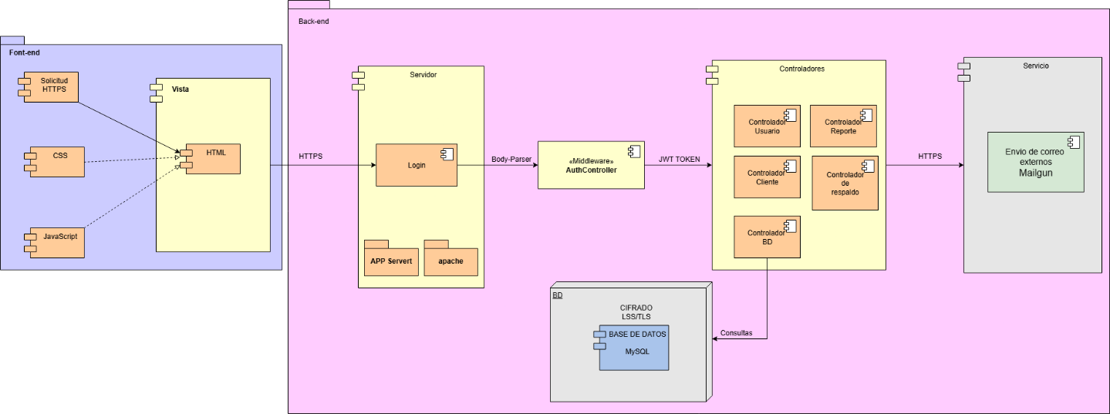

Fuente: Elaborado por el estudiante de acuerdo con el proyecto

Vista física

La vista física describe asignaciones del software al hardware

Diagrama de despliegue

En la figura 5.19 este diagrama de despliegue ilustra una arquitectura cliente-servidor donde un PC de Usuario (cliente) se comunica con un Servidor a través de una conexión segura (HTTPS) utilizando el formato JSSON (probablemente un error tipográfico por JSON). El PC del usuario requiere un navegador web para ejecutar las funciones de la aplicación, como agregar y modificar datos (empleados, comunas, turnos, etc.) y generar vistas como listas y gráficos. Por su parte, el servidor, que opera con Windows Server 2012, aloja la lógica principal de la aplicación utilizando una pila tecnológica que incluye un servidor web Apache, el lenguaje de programación PHP y un sistema de gestión de bases de datos MySQL para procesar las solicitudes y almacenar la información de manera persistente.

Figura 5.49 Diagrama de despliegue de EugCOM
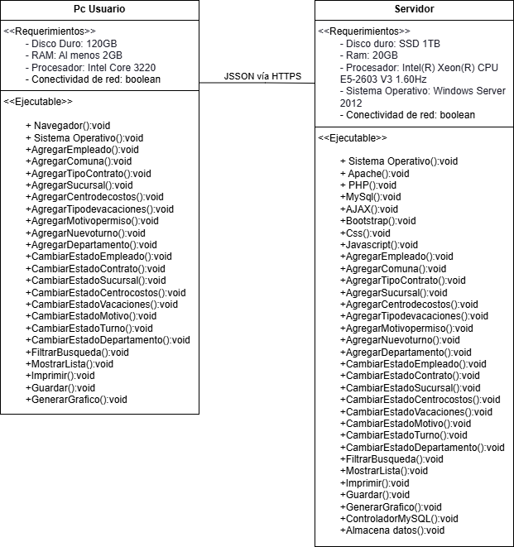

Fuente: Elaborado por el estudiante de acuerdo con el proyecto

MANUAL DE INSTALACIÓN Y NAVEGACIÓN

Un Manual de instalación guía al usuario (administrador o RRHH) paso a paso para instalar correctamente el sistema web EugCOM.

Requisitos de hardware

- Procesador: Intel Core 3220

- Memoria RAM: 2GB

- Almacenamiento: 120GB

Requisitos de Software

- Sistema Operativo: Windows 7

- Servidor local: XAMPP

Tecnologías utilizadas en el sistema:

- PHP

- MySQL/ MariaDB

- JavaScript y Ajax

- HTML Y CSS

Instalación de dependencias

- Descargar XAMPP

- Ejecutar el instalador y sigue los pasos

- Durante instalación, asegúrate de marcar:

- Apache

- MySQL

- PHP

- phpMyAdmin

- Abre el panel de control de XAMPP

- Haz clic en “Start” para:

- Apache

- MySQL

Pasos para la instalación

- Copiar la carpeta del proyecto al directorio de XAMPP (C:\xampp\htdocs\)

- Crear base de datos

- Abrir el navegador y acceder a “http://localhost/phpmyadmin”

- Crear una nueva base de datos con el nombre: biométrico (según tu base de datos).

- Importar el archivo proporcionado desde la pestaña importar

- Configurar el archivo de conexión a la base de datos (config.php)

Ejecución del sistema

Para más detalle ver el documento levantar el sistema web dentro del Google drive.

- Verificar que Apache y MySQL estén en ejecución en XAMPP

- Abrir el navegador e ingresar la siguiente URL http://localhost/TicTac / ( según la carpeta del proyecto)

- Se mostrará la interfaz del sistema. Iniciar sesión con el usuario y contraseña entregados.

Solución de errores comunes

En la tabla 6.1 se observan errores comunes que suceden en el proceso de ejecución del sistema, donde se presentan posibles soluciones para ello.

Tabla 6.1 solución de errores comunes
Problema | Posible causa | solución
Error de conexión con base de datos | Usuario, contraseña o nombre de BD incorrecto | Revisar archivo “config.php”
Página no carga | Archivos mal ubicados | Verificar que estén dentro de htdocs/
No carga interfaz | Servicios no iniciados | Iniciar Apache y MySQL desde XAMPP

Fuente: Elaborado por el estudiante de acuerdo con el proyecto

Árbol de navegación

La figura 6.1 El diagrama describe la arquitectura de un sistema de gestión de personal, mostrando cómo un usuario, tras iniciar sesión, accede a un panel principal para navegar por distintos módulos. Este sistema centraliza funcionalidades clave como la creación y asignación de turnos, la solicitud de vacaciones y permisos, y la generación de informes de asistencia y faltas. Además, cuenta con una sección de "Tablas Maestras" para configurar la información fundamental de la empresa (departamentos, sucursales, etc.), estructurando de manera clara la interacción entre las interfaces de usuario y las acciones específicas que se pueden realizar en la plataforma. Para detalle de árbol de navegación revisar anexo 9.7

Figura 6.1 “Árbol de navegación EugCOM”
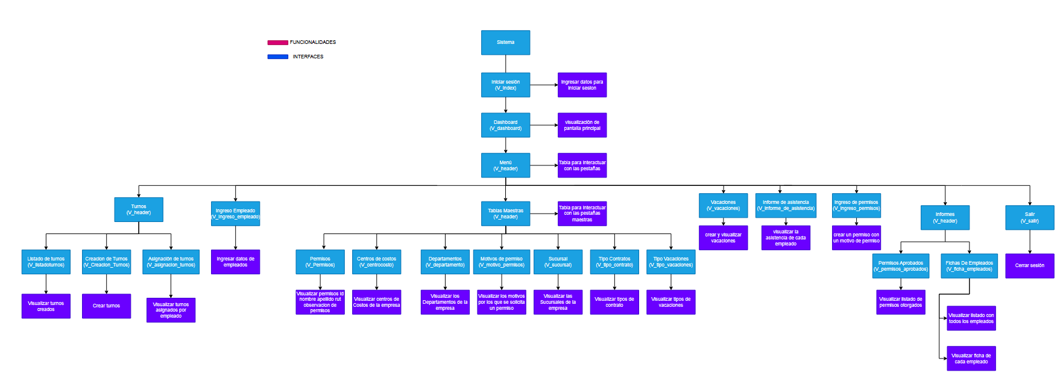

Fuente: Elaborado por el estudiante de acuerdo con el proyecto

La figura 6.2 representa la visualización del menú desplegable para el usuario del primer incremento. Para detalle de menú desplegable revisar anexo 9.7

Figura 6.2 “Vista navegación menú desplegable externa”

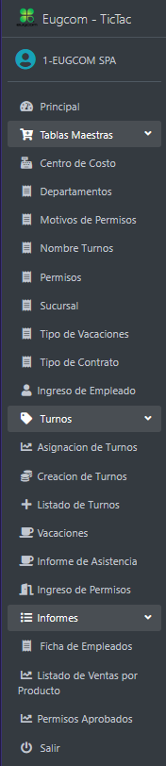

Fuente: Elaborado por el estudiante de acuerdo con el proyecto

PRUEBAS UNITARIAS

Prueba Unitaria CU N°1.2

En la tabla 7.1 se puede visualizar el Caso de uso N°1.2 cuyo propósito es asignar turnos a trabajadores, el proceso comienza cuando el usuario accede a la sección de turnos y el sistema le muestra un listado con los trabajadores, sus turnos y una lista con todos los turnos; luego el usuario puede seleccionar un trabajador, elegir un turno y guardar los cambios, a todas estas acciones el sistema responderá tal como se puede visualizar en la respectiva tabla.

Tabla 7.1 Caso de uso N°1.2, Asignando el turno a un trabajador


Fuente: Elaborado por el estudiante de acuerdo con el proyecto

Casos de prueba:
- Verificar la existencia de la opción de asignación de turnos en el menú desplegable.

- Verificar la redirección a la interfaz de "Asignación de Turnos".

- Verificar la correcta carga de la interfaz del sistema de asignación de turnos.

Resultados Esperados:
- El enlace o pestaña "Asignación de Turnos" para acceder a la interfaz es visible en el menú desplegable para usuarios con los permisos adecuados.

- Al hacer clic en el enlace "Asignación de Turnos", el sistema redirige correctamente a la interfaz del sistema de asignación de turnos.

- La interfaz del sistema de asignación de turnos carga completamente, mostrando la lista de trabajadores y los turnos disponibles para asignación.

Resultados obtenidos:
- El enlace es visible en el menú desplegable para usuarios con los permisos adecuados.

- El sistema redirige correctamente a la interfaz de asignación de turnos tras hacer clic en el enlace "Asignación de Turnos".

- La interfaz tras el redireccionamiento se muestra completamente y carga tanto la lista de trabajadores como los turnos disponibles sin errores.

En la figura 7.1 muestra una captura de pantalla de Asignación de Turnos, donde se listan colaboradores con su RUT, nombre, estado y turno asignado. Se observa que a un trabajador aún no se le ha asignado turno, mientras que otro ya tiene asignado “noche”. En la parte inferior aparece el formulario emergente para asignar un turno, con un menú desplegable que permite elegir entre “día” o “noche”.

Figura 7.1 “Captura de pantalla de prueba 1-2-3 caso de uso N°1.2”

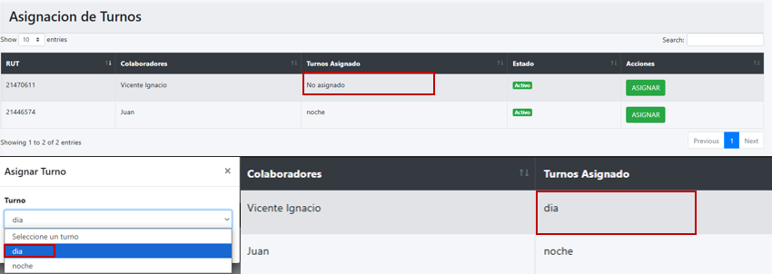

Fuente: Captura realizada al sistema web EugCOM

Prueba Unitaria CU N°1.3.1

En la tabla 7.2 se puede visualizar el Caso de uso N°1.3.1 el cual consiste en que el sistema permite editar o actualizar turnos ya creados.

Tabla 7.2 Caso de uso N°1.3.1, Editando la descripción del turno


Fuente: Elaborado por el estudiante de acuerdo con el proyecto

Casos de prueba:

- Verificar la existencia de la opción de edición de turnos en la interfaz de listado.

- Verificar la carga del formulario de edición con los datos actuales del turno.

- Verificar la actualización correcta de la descripción del turno en el sistema.

Resultados Esperados:

- El botón o enlace "Editar" para modificar turnos existentes es visible junto a cada turno en el listado.

- Al hacer clic en "Editar", el sistema carga el formulario con los datos actuales del turno seleccionado.

- Al guardar los cambios, el sistema actualiza correctamente la descripción del turno en la base de datos.

Resultados obtenidos:

- El botón de edición está visible y accesible para cada turno en el listado.

- El formulario de edición se carga correctamente con todos los datos actuales del turno seleccionado.

- Los cambios en la descripción del turno se guardan exitosamente y se reflejan en el listado actualizado.

En la figura 7.2 La imagen muestra la Edición de Jornadas en un sistema de gestión.

En la parte superior se observa la tabla con las jornadas configuradas, incluyendo nombre, día de inicio y fin, horas de inicio y término, tiempos de colación y tolerancia.

En la parte inferior izquierda aparece un formulario emergente para editar una jornada, donde se está modificando el campo Nombre de la Jornada. A la derecha se visualiza el listado actualizado, reflejando el cambio del nombre de la jornada de “día” a “Jornada 1”.

Figura 7.2 “Captura de pantalla de prueba 1-2-3 caso de uso N°1.3.1”

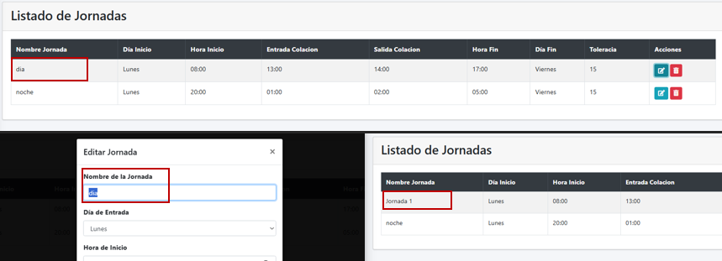

Fuente: Captura realizada al sistema web EugCOM

Prueba Unitaria CU N°1.3.2

En la Tabla 7.3 se puede visualizar el Caso de uso N°1.3.2, el cual consiste en que el sistema permite cambiar el turno a un trabajador que ya presenta un turno.

Tabla 7.3 Caso de uso N°1.3.2, Cambiando el turno de los trabajadores


Fuente: Elaborado por el estudiante de acuerdo con el proyecto

Casos de prueba:
- Verificar la existencia de la opción para cambiar turnos de trabajadores en la interfaz.

- Verificar la carga de trabajadores con turnos asignados previamente.

- Verificar la reasignación correcta del turno en el sistema.

Resultados Esperados:
- La opción para cambiar turnos de trabajadores es visible y accesible en la interfaz de asignación.

- El sistema muestra correctamente la lista de trabajadores que ya tienen turnos asignados.

- Al confirmar el cambio, el sistema actualiza correctamente el turno del trabajador en la base de datos.

Resultados obtenidos:
- La funcionalidad de cambio de turnos está disponible en la interfaz de asignación.

- La lista de trabajadores con turnos asignados se carga y muestra correctamente.

- La reasignación de turno se procesa exitosamente y se refleja en el sistema inmediatamente

En la figura 7.3 La imagen ilustra cómo, desde la interfaz de Asignación de Turnos, se puede cambiar el turno de un colaborador. Inicialmente, uno tenía asignado “Jornada 1”, pero al seleccionarse la opción “noche” en el menú desplegable, el sistema actualiza el registro y el trabajador pasa a tener asignado el turno “noche”.
Figura 7.3 “Captura de pantalla de prueba 1-2-3 caso de uso N°1.3.2”

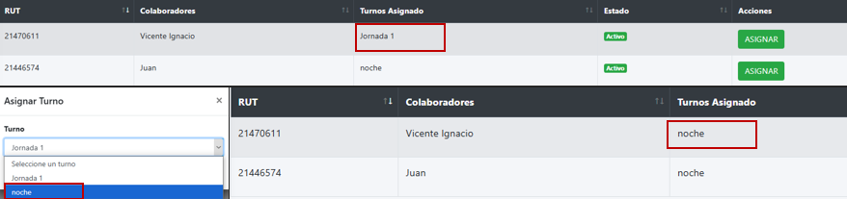

Fuente: Captura realizada al sistema web EugCOM

Prueba Unitaria CU N°1.5

En la Tabla 7.4 se puede visualizar el Caso de uso N°1.5 cuyo propósito es crear los departamentos de la empresa, el sistema permite agregar los departamentos que pertenecen a la empresa.

Tabla 7.4 Caso de uso N°1.5, Creando los departamentos de la empresa


Fuente: Elaborado por el estudiante de acuerdo con el proyecto

Casos de prueba:

- Verificar la existencia del formulario de departamentos.

- Verificar el ingreso de datos por parte del usuario en el formulario

- Verificar el registro ingresado en la interfaz del sistema de gestión de departamentos.

Resultados Esperados:

- En la pestaña "Departamentos" se visualiza correctamente el formulario para la creación de este.

- Se permite ingresar información en los campos del formulario de departamentos, reflejando en pantalla la información ingresada.

- La interfaz del sistema de departamentos registra correctamente la nueva creación de un nuevo departamento, reflejándolo en la misma interfaz.

Resultados obtenidos:

- En la pestaña de departamentos se visualiza correctamente el formulario.

- El sistema permite ingresar información en los campos del formulario de departamentos, reflejándolo en pantalla correctamente

- La interfaz tras el registro exitoso del departamento se logra visualizar en la interfaz.

En la figura 7.4 En la parte superior se observa el formulario para registrar un nuevo departamento, donde se ha ingresado la descripción “Economía” con estado “Activo”.
Debajo, la tabla inicial solo contiene el departamento “Informática”.

En la parte inferior, tras registrar el nuevo departamento, la tabla se actualiza mostrando ahora dos registros: Economía (creado el 2025-10-02) e Informática (creado el 2025-09-15), ambos en estado Activo, con la opción de Cambiar Estado en las acciones.

Figura 7.4 “Captura de pantalla de prueba 1-2-3 caso de uso N°1.5”
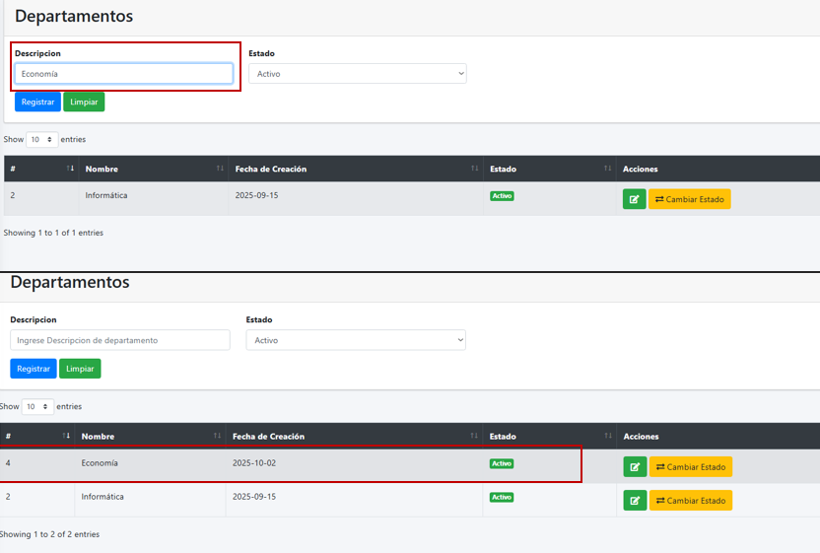

Fuente: Captura realizada al sistema web EugCOM

Prueba Unitaria CU N°1.6

En la Tabla 7.5 se puede visualizar el Caso de uso N°1.6 que consiste en activar o desactivar un departamento, es decir, el sistema permite activar o desactivar un departamento con el fin de mostrar departamentos activos/inactivos.

Tabla 7.5 Caso de uso N°1.6, cambiando el estado de un departamento


Fuente: Elaborado por el estudiante de acuerdo con el proyecto

Casos de prueba:

- Verificar la existencia de la opción para cambiar estado en el listado de departamentos.

- Verificar la funcionalidad de activación/desactivación de departamentos.

- Verificar la actualización visual del estado en la interfaz.

Resultados Esperados:

- El botón o enlace "Cambiar Estado" es visible junto a cada departamento en el listado.

- Al hacer clic en "Cambiar Estado", el sistema modifica correctamente el estado del departamento (activo/inactivo).

- El cambio de estado se refleja visualmente en el listado de departamentos inmediatamente.

Resultados obtenidos:

- La opción de cambio de estado está disponible para cada departamento en el listado.

- La funcionalidad de activación/desactivación funciona correctamente y actualiza la base de datos.

- El estado visual del departamento se actualiza correctamente en la interfaz tras el cambio.

En la figura 7.5 inicialmente los registros aparecen con estado Activo. Al seleccionar la opción Cambiar Estado en el departamento “Economía”, el sistema despliega una ventana de confirmación solicitando validar la acción. Tras confirmar con el botón Modificar Estado, el registro se actualiza y el departamento “Economía” cambia su estado a Inactivo, reflejando el proceso de gestión de estados dentro del sistema.
Figura 7.5 “Captura de pantalla de prueba 1-2-3 caso de uso N°1.6”

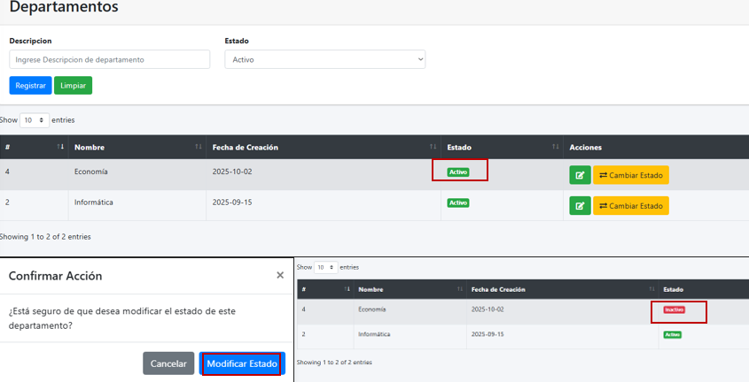

Fuente: Captura realizada al sistema web EugCOM

Prueba Unitaria CU N°1.8

En la Tabla 7.6 se puede visualizar el Caso de uso N°1.8 en el cual el proceso comienza cuando el usuario se dirige a la pestaña de permisos y el sistema le muestra la pestaña de permisos con los listados de permisos, luego el usuario puede crear un permiso con su correspondiente motivo y el sistema guarda el motivo de permiso del trabajador.

Tabla 7.6 Caso de uso N °1.8, Creando motivo de permiso


Fuente: Elaborado por el estudiante de acuerdo con el proyecto
Casos de prueba:

  - Verificar la existencia del formulario de motivos de permisos.

  - Verificar el ingreso de datos por parte del usuario en el formulario

  - Verificar el registro ingresado en la interfaz del sistema de gestión de motivos de permisos.

Resultados Esperados:

  - En la pestaña "Motivos de permisos " se visualiza correctamente el formulario para la creación de este.

  - Se permite ingresar información en los campos del formulario de motivos de permisos, reflejando en pantalla la información ingresada.

  - La interfaz del sistema de motivos de permisos registra correctamente la nueva creación de un nuevo motivo de permisos, reflejándolo en la misma interfaz.

Resultados obtenidos:

- En la pestaña de motivos de permisos se visualiza correctamente el formulario.

- El sistema permite ingresar información en los campos del formulario de motivos de permisos, reflejándolo en pantalla correctamente

- La interfaz tras el registro exitoso del motivo de permiso se logra visualizar en la interfaz.

En la figura 7.6 muestra el módulo de Motivos de Permisos, donde se registra un nuevo motivo con la descripción “Médico” en estado Activo. Tras hacer clic en Registrar, el sistema confirma la operación con un mensaje de éxito y actualiza la tabla de motivos, la cual ahora muestra dos registros: Banco y Médico, ambos en estado Activo junto con su respectiva fecha de creación

Figura 7.6 “Captura de pantalla de prueba 1-2-3 caso de uso N°1.8”

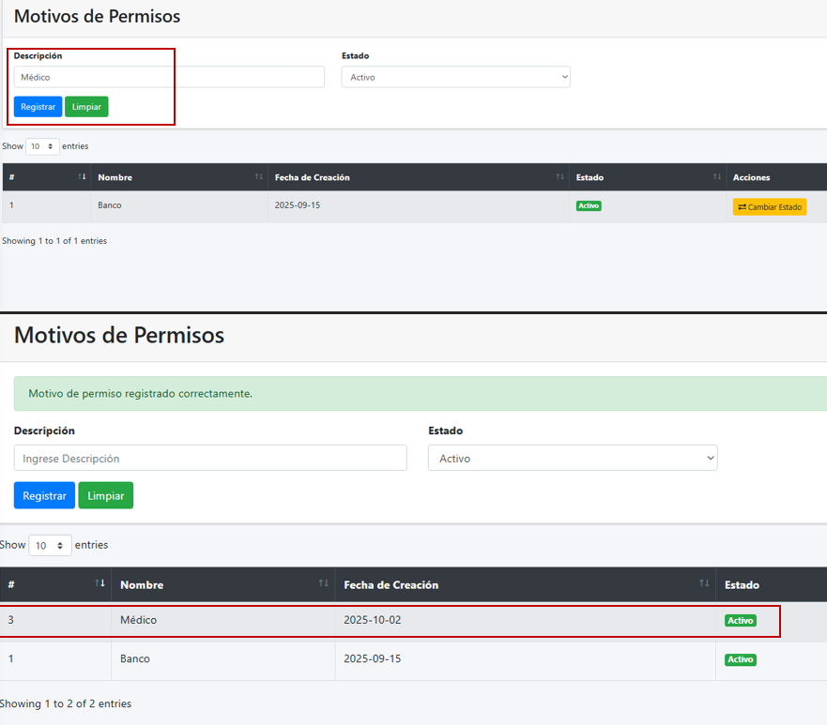

Fuente: Captura realizada al sistema web EugCOM

Prueba Unitaria CU N°1.9

En la Tabla 7.7 se puede visualizar el Caso de Uso N°1.9 que consiste en activar o desactivar un motivo de permiso de un trabajador, siempre y cuando se tengan agregados los motivos de permisos.

Tabla 7.7 Caso de uso N°1.9, Activando/Desactivando motivo de permiso


Fuente: Elaborado por el estudiante de acuerdo con el proyecto

Casos de prueba:

- Verificar la existencia de la opción para cambiar estado en el listado de motivos de permiso.

- Verificar la funcionalidad de activación/desactivación de motivos de permiso.

- Verificar la actualización visual del estado en la interfaz.

Resultados Esperados:

- El botón o enlace "Cambiar Estado" es visible junto a cada motivo de permiso en el listado.

- Al hacer clic en "Cambiar Estado", el sistema modifica correctamente el estado del motivo de permiso (activo/inactivo).

- El cambio de estado se refleja visualmente en el listado de motivos de permiso inmediatamente.

Resultados obtenidos:

- La opción de cambio de estado está disponible para cada motivo de permiso en el listado.

- La funcionalidad de activación/desactivación funciona correctamente y actualiza la base de datos.

- El estado visual del motivo de permiso se actualiza correctamente en la interfaz tras el cambio.

En la figura 7.7 muestra el módulo de Motivos de Permisos, donde inicialmente el motivo “Médico” aparece con estado Activo. Al hacer clic en la opción Cambiar Estado, el sistema despliega una ventana de confirmación preguntando si se desea modificar el estado. Tras confirmar con el botón Modificar Estado, el registro se actualiza y el motivo “Médico” pasa a estado Inactivo, mientras que el motivo “Banco” permanece en estado Activo.

Figura 7.7 “Captura de pantalla de prueba 1-2-3 caso de uso N°1.9”

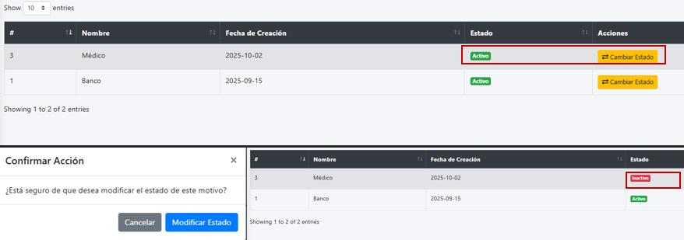

Fuente: Captura realizada al sistema web EugCOM

Prueba Unitaria CU N°1.11

En la Tabla 7.8 se puede visualizar el Caso de uso N°1.11 cuyo propósito es crear el tipo de contrato con su correspondiente descripción.

Tabla 7.8 Caso de uso N °1.11, Creando tipos de contratos con su descripción


Fuente: Elaborado por el estudiante de acuerdo con el proyecto

Casos de prueba:

- Verificar la existencia del formulario de tipos de contratos

- Verificar el ingreso de datos por parte del usuario en el formulario de " Tipos de Contrato ".

- Verificar el registro ingresado en la interfaz del sistema de gestión de Tipos de Contrato

Resultados Esperados:

- En la pestaña " Tipos de Contrato " se visualiza correctamente el formulario para la creación de este.

- Se permite ingresar información en los campos del formulario de Tipos de Contrato, reflejando en pantalla la información ingresada.

- La interfaz del sistema de Tipos de Contrato registra correctamente la nueva creación de un nuevo Tipo de Contrato, reflejándolo en la misma interfaz.

Resultados obtenidos:

- En la pestaña de Tipos de Contrato se visualiza correctamente el formulario.

- El sistema permite ingresar información en los campos del formulario de Tipos de Contrato, reflejándolo en pantalla correctamente

- La interfaz tras el registro exitoso del Tipo de Contrato se logra visualizar en la interfaz.

En la figura 7.8 muestra el módulo de Tipo de Contrato, donde se registra un nuevo contrato con el nombre “Prueba”, estado Activo y descripción “prueba”. Tras hacer clic en Registrar, el sistema confirma el registro con un mensaje de éxito y actualiza la tabla de tipos de contrato
Figura 7.8 “Captura de pantalla de prueba 1-2 caso de uso N°1.11”

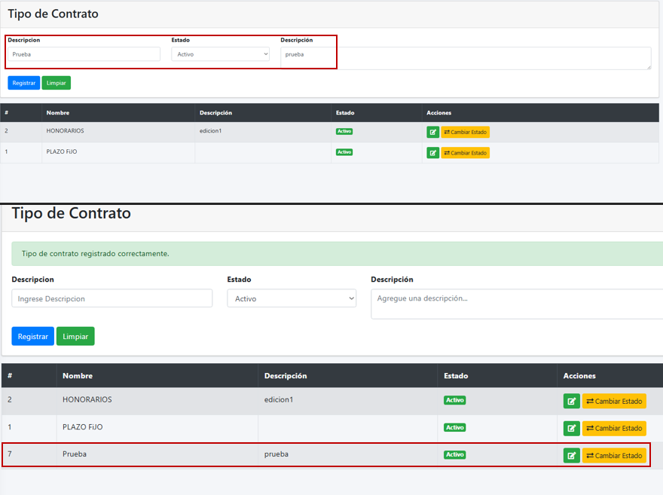

Fuente: Captura realizada al sistema web EugCOM

Prueba Unitaria CU N°1.12

En la Tabla 7.9 se puede visualizar el Caso de uso N°1.12 que consiste en activar o desactivar un tipo de contrato y el sistema agrega u oculta un tipo de contrato dependiendo de las acciones realizadas.

Tabla 7.9 Caso de uso N °1.12, cambiando el estado de un tipo de contrato


Fuente: Elaborado por el estudiante de acuerdo con el proyecto

Casos de prueba:

- Verificar la existencia de la opción para cambiar estado en el listado de tipos de contrato.

- Verificar la funcionalidad de activación/desactivación de tipos de contrato.

- Verificar la actualización visual del estado en la interfaz.

Resultados Esperados:

- El botón o enlace "Cambiar Estado" es visible junto a cada tipo de contrato en el listado.

- Al hacer clic en "Cambiar Estado", el sistema modifica correctamente el estado del tipo de contrato (activo/inactivo).

- El cambio de estado se refleja visualmente en el listado de tipos de contrato inmediatamente.

Resultados obtenidos:

- La opción de cambio de estado está disponible para cada tipo de contrato en el listado.

- La funcionalidad de activación/desactivación funciona correctamente y actualiza la base de datos.

- El estado visual del tipo de contrato se actualiza correctamente en la interfaz tras el cambio.

En la figura 7.9 muestra el proceso de cambio de estado en el módulo de Tipo de Contrato. Inicialmente, el contrato “Prueba” aparece con estado Activo en la tabla. Al seleccionar la opción Cambiar Estado, el sistema abre una ventana de confirmación preguntando si se desea modificar el estado. Tras confirmar con el botón Modificar Estado, el registro se actualiza y el contrato “Prueba” pasa a estado Inactivo.

Figura 7.9 “Captura de pantalla de prueba 1-2-3 caso de uso N°1.12”

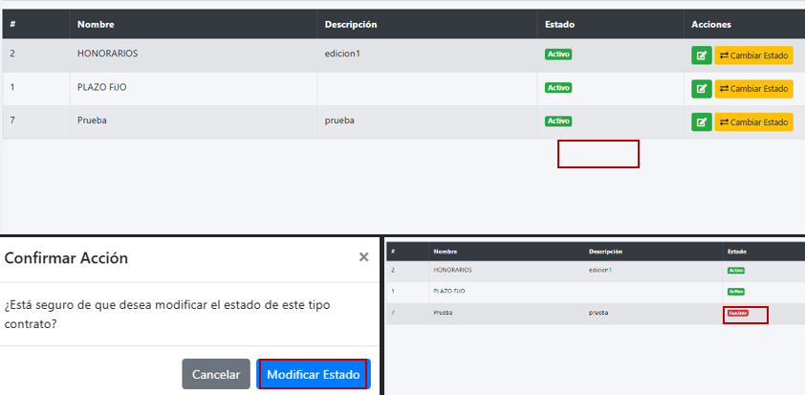

Fuente: Captura realizada al sistema web EugCOM

Prueba Unitaria CU N°1.14

En la Tabla 7.10 se puede visualizar el Caso de uso N°1.14 que consiste en crear un tipo de vacaciones para lo cual se mostrará un formulario para completar y crear tipos de vacaciones.

Tabla 7.10 Caso de uso N °1.14, Creando un tipo de vacaciones


Fuente: Elaborado por el estudiante de acuerdo con el proyecto

Casos de prueba:

- Verificar la existencia del formulario de tipos de vacaciones

- Verificar el ingreso de datos por parte del usuario en el formulario de " tipos de vacaciones ".

- Verificar el registro ingresado en la interfaz del sistema de gestión de tipos de vacaciones

Resultados Esperados:

- En la pestaña " tipos de vacaciones " se visualiza correctamente el formulario para la creación de este.

- Se permite ingresar información en los campos del formulario de tipos de vacaciones, reflejando en pantalla la información ingresada.

- La interfaz del sistema de tipos de vacaciones registra correctamente la nueva creación de un nuevo tipo de vacaciones, reflejándolo en la misma interfaz.

Resultados obtenidos:

- En la pestaña de tipos de vacaciones se visualiza correctamente el formulario.

- El sistema permite ingresar información en los campos del formulario de tipos de vacaciones, reflejándolo en pantalla correctamente

- La interfaz tras el registro exitoso del tipo de vacaciones se logra visualizar en la interfaz.

En la figura 7.10 muestra el módulo de Tipo de Vacaciones, donde se registra un nuevo tipo con la descripción “prueba” en estado Activo. En la parte superior se observa el formulario de registro y la lista inicial de vacaciones existentes (Pérdida, Fallecimiento, Progresivas y Legales). Tras registrar el nuevo tipo, la tabla se actualiza y aparece el registro “prueba” junto con los demás.

Figura 7.10 “Captura de pantalla de prueba 1-2-3 caso de uso N°1.14”

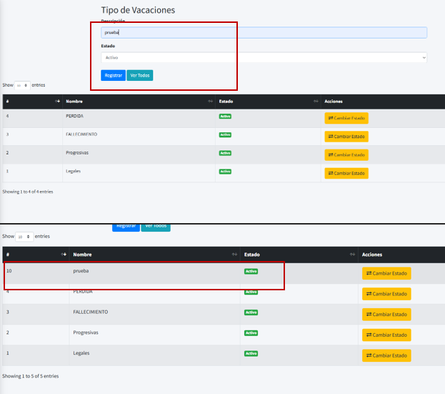

Fuente: Captura realizada al sistema web EugCOM

Prueba Unitaria CU N°1.15

En la Tabla 7.11 se puede visualizar el Caso de uso N°1.15 que consiste en activar o desactivar un tipo de vacaciones, el proceso comienza cuando el usuario selecciona algún tipo de vacaciones y el sistema le muestra los detalles del tipo de vacación, luego el usuario al presionar el botón de activar o desactivar el sistema actualiza el estado y confirma el cambio.

Tabla 7.11 Caso de uso N °1.15, cambiando el estado de tipos de vacaciones


Fuente: Elaborado por el estudiante de acuerdo con el proyecto

Casos de prueba:

- Verificar la existencia de la opción para cambiar estado en el listado de tipos de vacaciones.

- Verificar la funcionalidad de activación/desactivación de tipos de vacaciones.

- Verificar la actualización visual del estado en la interfaz.

Resultados Esperados:

- El botón o enlace "Cambiar Estado" es visible junto a cada tipo de vacaciones en el listado.

- Al hacer clic en "Cambiar Estado", el sistema modifica correctamente el estado del tipo de vacaciones (activo/inactivo).

- El cambio de estado se refleja visualmente en el listado de tipos de vacaciones inmediatamente.

Resultados obtenidos:

- La opción de cambio de estado está disponible para cada tipo de vacaciones en el listado.

- La funcionalidad de activación/desactivación funciona correctamente y actualiza la base de datos.

- El estado visual del tipo de vacaciones se actualiza correctamente en la interfaz tras el cambio.

En la figura 7.11 imagen muestra el proceso de cambio de estado en el módulo de Tipo de Vacaciones. Inicialmente, el tipo de vacaciones “prueba” aparece en estado Activo dentro de la tabla. Al seleccionar la opción Cambiar Estado, el sistema abre una ventana de confirmación para validar la acción. Tras hacer clic en Modificar Estado, el registro se actualiza y el tipo de vacaciones “prueba” pasa a estado Inactivo

Figura 7.11 “Captura de pantalla de prueba 1-2-3 caso de uso N°1.15”

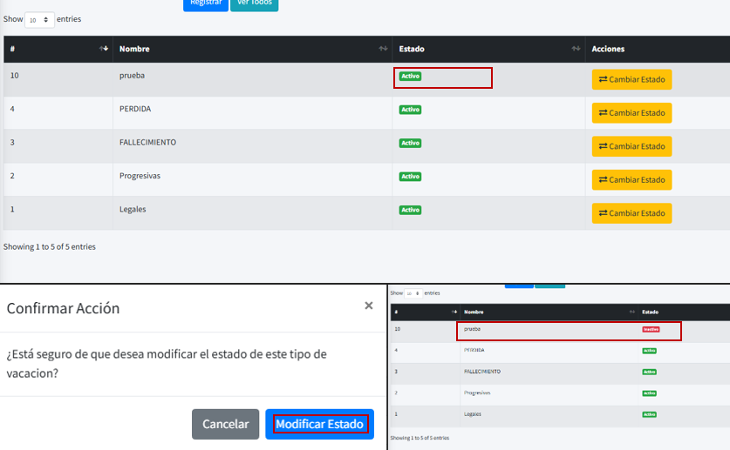

Fuente: Captura realizada al sistema web EugCOM

Prueba Unitaria CU N°1.17

En la Tabla 7.12 se puede visualizar el Caso de uso N°1.17, este caso de uso es simplemente para crear las características de las sucursales, mediante un formulario.

Tabla 7.12 Caso de uso N °1.17, Creando una sucursal


Fuente: Elaborado por el estudiante de acuerdo con el proyecto

Casos de prueba:

- Verificar la existencia del formulario de sucursal

- Verificar el ingreso de datos por parte del usuario en el formulario de " sucursal ".

- Verificar el registro ingresado en la interfaz del sistema de gestión de sucursal

Resultados Esperados:

- En la pestaña " sucursal " se visualiza correctamente el formulario para la creación de este.

- Se permite ingresar información en los campos del formulario de sucursal, reflejando en pantalla la información ingresada.

- La interfaz del sistema de sucursal registra correctamente la nueva creación de una nueva sucursal, reflejándolo en la misma interfaz.

Resultados obtenidos:

- En la pestaña de sucursal se visualiza correctamente el formulario.

- El sistema permite ingresar información en los campos del formulario de sucursal, reflejándolo en pantalla correctamente

- La interfaz tras el registro exitoso de la sucursal se logra visualizar en la interfaz.

En la figura 7.12 muestra el módulo de Sucursal, donde se registra una nueva sucursal con los datos: Nombre: prueba, Dirección: 1234, Comuna: Santiago, Tipo: Matriz y estado Activo. En la parte superior se observa el formulario de ingreso y la tabla inicial con dos sucursales registradas. Tras hacer clic en Registrar, el sistema confirma el registro exitoso y actualiza la tabla, mostrando ahora tres sucursales: las dos existentes y la nueva “prueba”

Figura 7.12 “Captura de pantalla de prueba 1-2-3 caso de uso N°1.17”

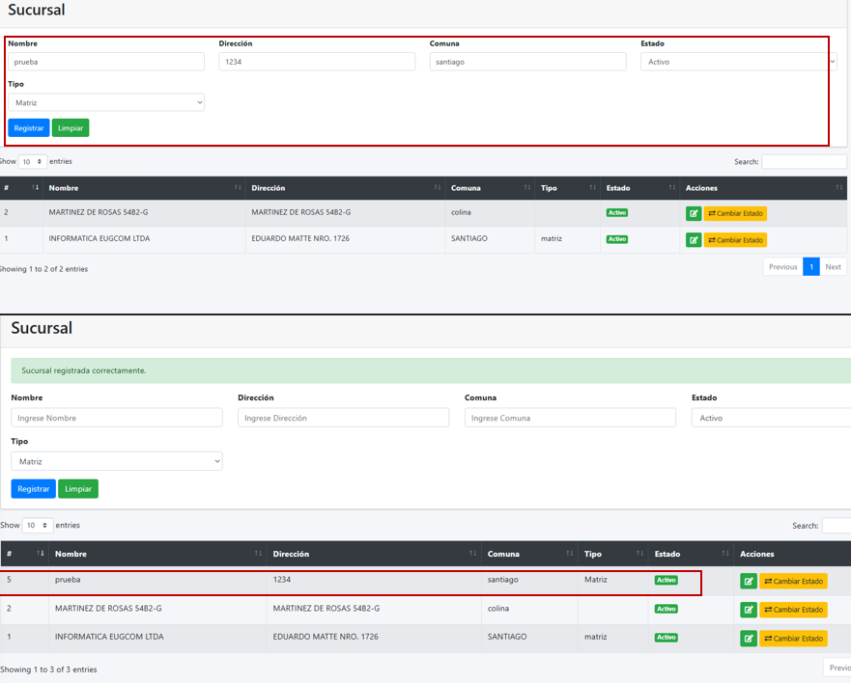

Fuente: Captura realizada al sistema web EugCOM

Prueba Unitaria CU N°1.18

En la Tabla 7.13 se puede visualizar el Caso de uso N°1.18, Se crea un botón para activar o desactivar una sucursal en específico, mostrando un cambio de estado de esta.

Tabla 7.13 Caso de uso N °1.18, cambiando el estado de una sucursal


Fuente: Elaborado por el estudiante de acuerdo con el proyecto

Casos de prueba:

- Verificar la existencia de la opción para cambiar estado en el listado de sucursales.

- Verificar la funcionalidad de activación/desactivación de sucursales.

- Verificar la actualización visual del estado en la interfaz.

Resultados Esperados:

- El botón o enlace "Cambiar Estado" es visible junto a cada sucursal en el listado.

- Al hacer clic en "Cambiar Estado", el sistema modifica correctamente el estado de la sucursal (activo/inactivo).

- El cambio de estado se refleja visualmente en el listado de sucursales inmediatamente.

Resultados obtenidos:

- La opción de cambio de estado está disponible para cada sucursal en el listado.

- La funcionalidad de activación/desactivación funciona correctamente y actualiza la base de datos.

- El estado visual de la sucursal se actualiza correctamente en la interfaz tras el cambio.
En la figura 7.13 muestra el proceso de cambio de estado en el módulo de Sucursal. Inicialmente, la sucursal “prueba” aparece registrada con estado Activo en la tabla. Al seleccionar la opción Cambiar Estado, el sistema despliega una ventana de confirmación preguntando si se desea modificar el estado. Tras confirmar con el botón Modificar Estado, el registro se actualiza y la sucursal “prueba” pasa a estado Inactivo

Figura 7.13 “Captura de pantalla de prueba 1-2-3 caso de uso N°1.18”

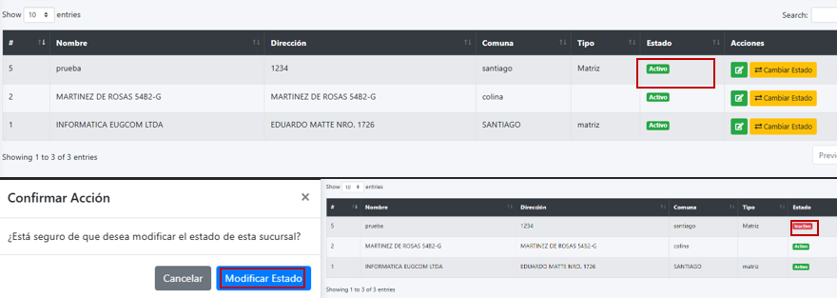

Fuente: Captura realizada al sistema web EugCOM

Prueba Unitaria CU N°1.20

En la Tabla 7.14 se puede visualizar el Caso de uso N°1.20, este apartado es para la creación de nuevos centros de costos, en caso de necesitar agregar un costo más se utiliza este caso de uso priorizar en un futuro los nuevos centros de los costos.

Tabla 7.14 Caso de uso N °1.20, Creando nuevo centro de costo


Fuente: Elaborado por el estudiante de acuerdo con el proyecto

Casos de prueba:

- Verificar la existencia del formulario de centro de costo

- Verificar el ingreso de datos por parte del usuario en el formulario de " centro de costo ".

- Verificar el registro ingresado en la interfaz del sistema de gestión de centro de costo

Resultados Esperados:

- En la pestaña " centro de costo " se visualiza correctamente el formulario para la creación de este.

- Se permite ingresar información en los campos del formulario de centro de costo, reflejando en pantalla la información ingresada.

- La interfaz del sistema de centro de costo registra correctamente la nueva creación de un nuevo centro de costo, reflejándolo en la misma interfaz.

Resultados obtenidos:

- En la pestaña de centro de costo se visualiza correctamente el formulario.

- El sistema permite ingresar información en los campos del formulario de centro de costo, reflejándolo en pantalla correctamente

- La interfaz tras el registro exitoso del centro de costo se logra visualizar en la interfaz.

En la figura 7.14 muestra el módulo de Centro de Costo, donde se registra un nuevo centro con la descripción “Prueba” en estado Activo. En la parte superior se observa el formulario de ingreso y la tabla inicial con un solo registro (“Economía”). Tras hacer clic en Registrar, el sistema confirma el registro con un mensaje de éxito y actualiza la tabla, que ahora incluye dos centros de costo: Economía y Prueba

Figura 7.14 “Captura de pantalla de prueba 1-2-3 caso de uso N°1.20”
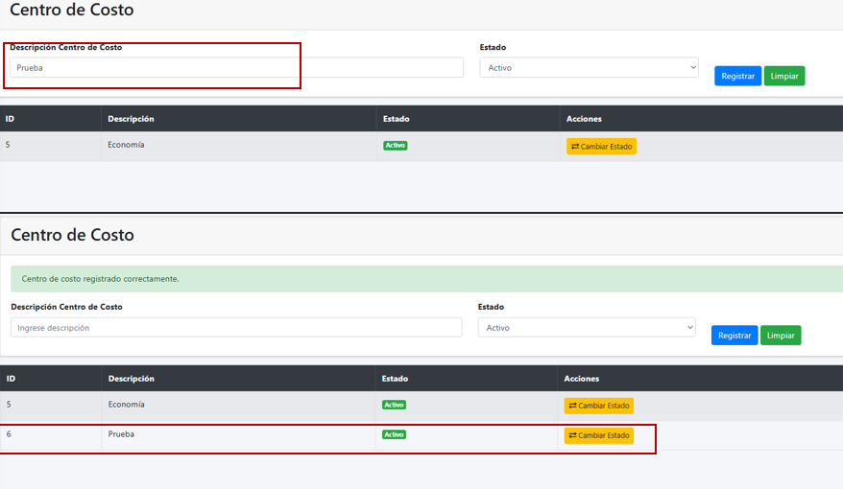

Fuente: Captura realizada al sistema web EugCOM

Prueba Unitaria CU N°1.21

En la Tabla 7.15 se puede visualizar el Caso de uso N°1.21, una vez ya creado los centros de los costos se procede a crear una casilla para desactivarlo o activarlo, en caso deje de haber cumplido con los costos o se debe reincorporar a la contabilidad de los costos.

Tabla 7.15 Caso de uso N °1.21, cambiando estado de un centro de costo


Fuente: Elaborado por el estudiante de acuerdo con el proyecto

Casos de prueba:

- Verificar la existencia de la opción para cambiar estado en el listado de centros de costo.

- Verificar la funcionalidad de activación/desactivación de centros de costo.

- Verificar la actualización visual del estado en la interfaz.

Resultados Esperados:

- El botón o enlace "Cambiar Estado" es visible junto a cada centro de costo en el listado.

- Al hacer clic en "Cambiar Estado", el sistema modifica correctamente el estado del centro de costo (activo/inactivo).

- El cambio de estado se refleja visualmente en el listado de centros de costo inmediatamente.

Resultados obtenidos:

- La opción de cambio de estado está disponible para cada centro de costo en el listado.

- La funcionalidad de activación/desactivación funciona correctamente y actualiza la base de datos.

- El estado visual del centro de costo se actualiza correctamente en la interfaz tras el cambio.

En la figura 7.15 muestra el proceso de cambio de estado en el módulo de Centro de Costo. Inicialmente, el centro de costo “Prueba” aparece en estado Activo dentro de la tabla. Tras seleccionar la opción Cambiar Estado, el sistema actualiza el registro y el estado del centro de costo cambia a Inactivo
Figura 7.15 “Captura de pantalla de prueba 1-2-3 caso de uso N°1.21”

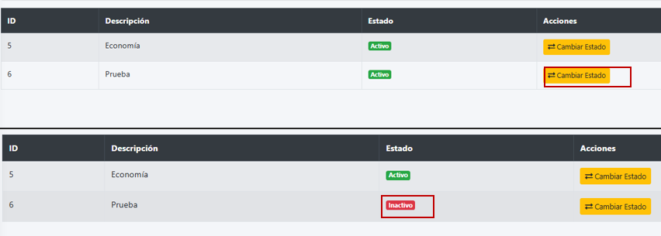

Fuente: Captura realizada al sistema web EugCOM

Prueba Unitaria CU N°2.3

En la Tabla 7.16 se puede visualizar el Caso de uso N°2.3, Visualizando fichas de empleados activas, el sistema entra en la pestaña de “Ficha de Empleados”, donde el sistema le muestra la lista de fichas activas/inactivas de empleados registradas, donde el usuario selecciona la opción de empleados activos.

Tabla 7.16 Caso de uso N°2.3, Visualizando fichas de empleados activas


Fuente: Elaborado por el estudiante de acuerdo con el proyecto

Casos de prueba:

- Verificar la existencia de la opción de ficha de empleados en el menú desplegable.

- Verificar la redirección a la interfaz de "Ficha de Empleados".

- Verificar la correcta carga de la interfaz del sistema de visualización de fichas activas.

Resultados Esperados:

- El enlace o pestaña "Ficha de Empleados" para acceder a la interfaz es visible en el menú desplegable para usuarios con los permisos adecuados.

- Al hacer clic en el enlace "Ficha de Empleados", el sistema redirige correctamente a la interfaz del sistema de fichas de empleados.

- La interfaz del sistema de fichas de empleados carga completamente, mostrando el filtro de empleados activos y el listado correspondiente.

Resultados obtenidos:

- El enlace es visible en el menú desplegable para usuarios con los permisos adecuados.

- El sistema redirige correctamente a la interfaz de ficha de empleados tras hacer clic en el enlace "Ficha de Empleados".

- La interfaz tras el redireccionamiento se muestra completamente y carga el listado de empleados activos sin errores.

En la figura 7.16 muestra el módulo de Ficha de Empleados. En la parte superior, al seleccionar la opción Mostrar Solo Activos, la tabla lista dos empleados: uno con estado Inactivo (“prueba”) y otro con estado Activo (“Vicente Ignacio”). En la parte inferior, al cambiar la vista a Mostrar Todos, la tabla se actualiza y muestra únicamente al empleado con estado Activo, ocultando al que se encuentra en estado Inactivo.
Figura 7.16 “Captura de pantalla de prueba 1-2-3 caso de uso N°2.3”

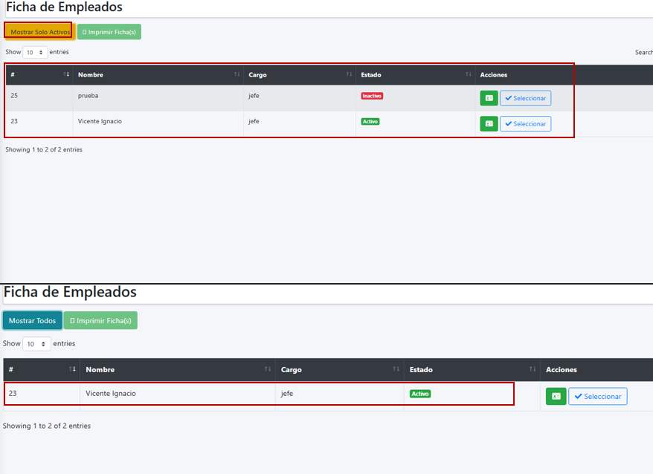

Fuente: Captura realizada al sistema web EugCOM

Prueba Unitaria CU N°2.5

En la Tabla 7.17 se puede visualizar el Caso de uso N°2.5, se crea la opción de guardar la información de los empleados, primeramente, se validan los datos del empleado y luego pasan a guardar los datos en el sistema.

Tabla 7.17 Caso de uso N °2.5, Guardando datos de empleado


Fuente: Elaborado por el estudiante de acuerdo con el proyecto

Casos de prueba:

- Verificar la existencia de la opción para ingresar nuevos empleados en la interfaz.

- Verificar la carga correcta del formulario de ingreso de empleados.

- Verificar el guardado exitoso de los datos del empleado en el sistema.

Resultados Esperados:

- El botón o enlace "Nuevo Empleado" para acceder al formulario de ingreso es visible en la interfaz de empleados.

- Al hacer clic en "Nuevo Empleado", el sistema carga completamente el formulario con todos los campos requeridos.

- Al completar y enviar el formulario, el sistema guarda correctamente todos los datos del empleado en la base de datos.

Resultados obtenidos:

- La opción para ingresar nuevos empleados está disponible y visible en la interfaz.

- El formulario de ingreso de empleados se carga correctamente con todos los campos necesarios.

- Los datos del empleado se guardan exitosamente en el sistema y el empleado aparece en el listado.

En la figura 7.17 muestra el Formulario de Registro de Empleado, estructurado en tres pasos.

En el primer paso se solicitan los datos personales del trabajador, como RUT, dígito verificador, nombres y apellidos.

En el segundo paso se ingresan los datos de contacto, incluyendo dirección, comuna, celular, teléfono fijo y correo electrónico.

Finalmente, en el tercer paso se completan los datos laborales, tales como empresa, sucursal, departamento, centro de costo, cargo, tipo de contrato, fecha de ingreso y estado. Al finalizar, se habilita el botón Registrar Empleado para guardar la información en el sistema.

Figura 7.17 “Captura de pantalla de prueba 1-2-3 caso de uso N°2.5”
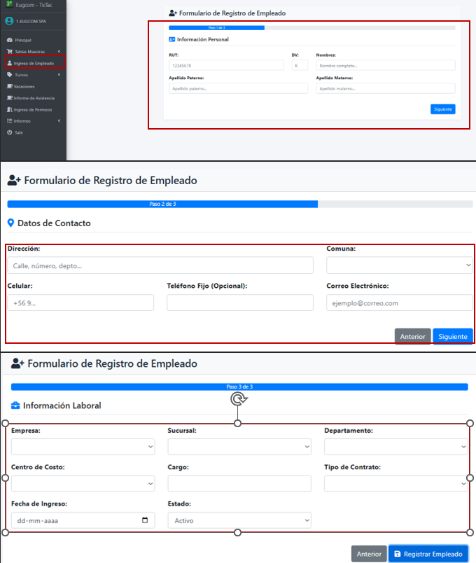

Fuente: Captura realizada al sistema web EugCOM

Prueba Unitaria CU N°2.6.1

En la Tabla 7.18 se puede visualizar el Caso de uso N°2.6.1, el sistema permite imprimir una ficha de empleado en formato PDF para el administrador/RRHH.

Tabla 7.18 Caso de uso N °2.6.1, Imprimiendo ficha de empleado


Fuente: Elaborado por el estudiante de acuerdo con el proyecto

Casos de prueba:

- Verificar la existencia de la opción de impresión individual en el listado de empleados.

- Verificar la generación correcta del documento PDF para un empleado.

- Verificar la completitud de la información en el PDF generado.

Resultados Esperados:

- El botón o enlace "Imprimir" es visible junto a cada empleado en el listado para impresión individual.

- Al hacer clic en "Imprimir" para un empleado específico, el sistema genera correctamente un documento PDF.

- El PDF generado contiene toda la información completa de la ficha del empleado seleccionado.

Resultados obtenidos:

- La opción de impresión individual está disponible para cada empleado en el listado.

- El sistema genera exitosamente el documento PDF para el empleado seleccionado.

- El PDF contiene toda la información de la ficha del empleado de manera completa y correcta.

En la figura 7.18 muestra el módulo de Ficha de Empleados, donde se listan trabajadores con sus datos de nombre, cargo y estado. En la parte superior aparece la opción Imprimir Ficha, que permite generar un documento en PDF con la información seleccionada. En el ejemplo, se seleccionó un empleado y el sistema generó automáticamente el archivo “Fichas-Empleados.pdf”, cuya descarga finalizada se visualiza en la parte superior derecha de la pantalla.

Figura 7.18 “Captura de pantalla de prueba 1-2-3 caso de uso N°2.6.1”
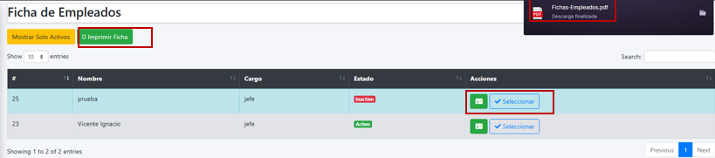

Fuente: Captura realizada al sistema web EugCOM

Prueba Unitaria CU N°2.6.2

En la Tabla 7.19 se puede visualizar el Caso de uso N°2.6.2, el sistema permite imprimir múltiples tipos de archivo en formato PDF para el administrador/RRHH.

Tabla 7.19 Caso de uso N °2.6.2, Imprimiendo múltiples fichas de empleado


Fuente: Elaborado por el estudiante de acuerdo con el proyecto

Casos de prueba:

- Verificar la existencia de la opción de selección múltiple en el listado de empleados.

- Verificar la generación correcta del documento PDF para múltiples empleados.

- Verificar la completitud de la información en el PDF múltiple generado.

Resultados Esperados:

- Las casillas de selección están visibles junto a cada empleado para permitir selección múltiple.

- Al seleccionar múltiples empleados y hacer clic en "Imprimir Selección", el sistema genera correctamente un documento PDF único.

- El PDF generado contiene toda la información completa de todas las fichas de empleados seleccionados.

Resultados obtenidos:

- Las casillas de selección múltiple están disponibles y funcionan correctamente.

- El sistema genera exitosamente el documento PDF con múltiples fichas de empleados.

- El PDF contiene toda la información de todas las fichas seleccionadas de manera completa y organizada.
En la figura 7.19 muestra el módulo de Ficha de Empleados, donde se han seleccionado dos registros mediante la opción Seleccionar en la columna de acciones. Al hacerlo, el botón superior cambia a Imprimir Fichas (2), indicando la cantidad de empleados elegidos para generar el documento. El sistema produce un archivo en formato PDF con la información seleccionada, visible en la parte superior derecha como “Fichas-Empleados (2).pdf”, confirmando la descarga exitosa.
Figura 7.19 “Captura de pantalla de prueba 1-2-3 caso de uso N°2.6.2”
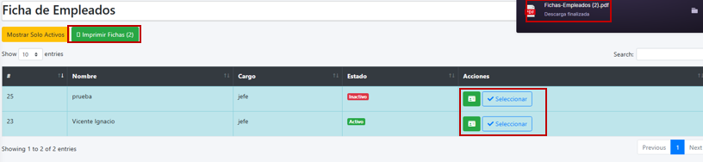

Fuente: Captura realizada al sistema web EugCOM

Prueba Unitaria CU N°3.1.1

En la Tabla 7.20 se puede visualizar el Caso de uso N°3.1.1, El sistema debe permitir al administrador asignar las fechas de vacaciones para los empleados, para eso se crea una pestaña especial con los datos de los empleados para la asignación de las vacaciones.

Tabla 7.20 Caso de uso N °3.1.1, Asignando vacaciones


Fuente: Elaborado por el estudiante de acuerdo con el proyecto

Casos de prueba:
- Verificar la existencia de la opción de asignación de vacaciones en el menú desplegable.

- Verificar la correcta selección de empleado para asignar vacaciones

- Verificar el correcto registro de asignación de vacaciones al empleado de la interfaz del sistema de asignación de vacaciones.

Resultados Esperados:

- El enlace o pestaña "Asignación de Vacaciones" para acceder a la interfaz es visible en el menú desplegable.

- Se selecciona al empleado para posteriormente asignar vacaciones al mismo.

- La interfaz del sistema de asignación de vacaciones carga completamente, mostrando el formulario de asignación del empleado.

Resultados obtenidos:

- El enlace es visible en el menú desplegable para usuarios con los permisos adecuados.

- Se selecciona el empleado correctamente para rellenar la asignación de sus vacaciones.

- La interfaz tras el registro se muestra completamente y carga el registro sin errores.

En la figura 7.20 imagen muestra el módulo de Asignación de Nuevas Vacaciones. En la parte superior se registra un periodo de vacaciones para el empleado Vicente Ignacio Henríquez Cortés, con tipo de vacación Legales, duración de 23 días, desde el 02-10-2025 hasta el 25-10-2025, autorizado por INFORMATICA EUGCOM LTDA. Inicialmente, la tabla de “Vacaciones Asignadas” aparece vacía, pero tras registrar la información, se actualiza mostrando el detalle del empleado con las fechas y el tipo de vacación asignado.

Figura 7.20 “Captura de pantalla de prueba 1-2-3 caso de uso N°3.1.1”

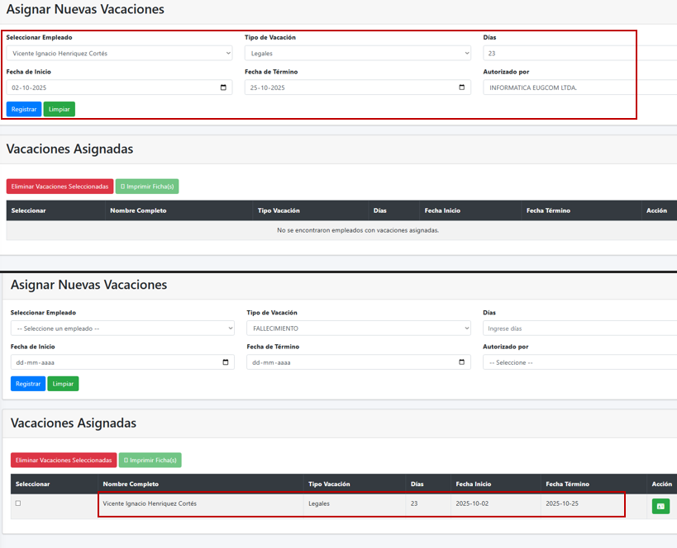

Fuente: Captura realizada al sistema web EugCOM

Prueba Unitaria CU N°3.1.2

En la Tabla 7.21 se puede visualizar el Caso de uso N°3.1.2, El sistema debe permitir al administrador editar las fechas de vacaciones para los empleados, para eso se crea una pestaña especial con los datos de los empleados para la asignación de las vacaciones.

Tabla 7.21 Caso de uso N °3.1.2, editando vacaciones


Fuente: Elaborado por el estudiante de acuerdo con el proyecto
Casos de prueba:

- Verificar la existencia de la opción de edición de vacaciones en el listado.

- Verificar la carga del formulario de edición con los datos actuales de vacaciones.

- Verificar la actualización correcta de los datos de vacaciones en el sistema.

Resultados Esperados:

- El botón o enlace "Editar" para modificar vacaciones existentes es visible junto a cada registro en el listado.

- Al hacer clic en "Editar", el sistema carga el formulario con los datos actuales de las vacaciones seleccionadas.

- Al guardar los cambios, el sistema actualiza correctamente los datos de vacaciones en la base de datos.

Resultados obtenidos:
- El botón de edición está visible y accesible para cada registro de vacaciones en el listado.

- El formulario de edición se carga correctamente con todos los datos actuales de las vacaciones seleccionadas.

- Los cambios en los datos de vacaciones se guardan exitosamente y se reflejan en el listado actualizado.

En la figura 7.21 muestra el proceso de edición de vacaciones asignadas. Inicialmente, al empleado Vicente Ignacio Henríquez Cortés se le habían registrado 23 días de vacaciones legales, desde el 02-10-2025 hasta el 25-10-2025. En el panel de edición de la ficha, se modifican los datos a 20 días, ajustando la fecha de término al 22-10-2025. Tras guardar los cambios, la tabla de “Vacaciones Asignadas” se actualiza reflejando las nuevas fechas y duración corregida.
Figura 7.21 “Captura de pantalla de prueba 1-2-3 caso de uso N°3.1.2”

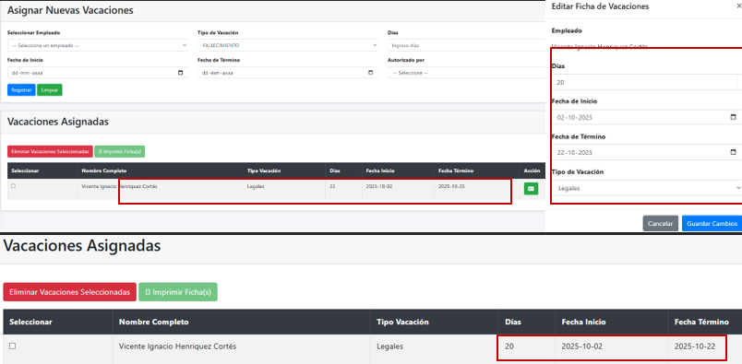

Fuente: Captura realizada al sistema web EugCOM

Prueba Unitaria CU N°3.2

En la Tabla 7.22 se puede visualizar el Caso de uso N°3.2, Este apartado permite que se cree una casilla de selección para posible asignación o edición.

Tabla 7.22 Caso de uso N °3.2, Visualizando lista de empleados para asignar vacaciones


Fuente: Elaborado por el estudiante de acuerdo con el proyecto
Casos de prueba:

- Verificar la existencia de la opción de visualización de empleados para vacaciones.

- Verificar la carga correcta del listado de empleados.

- Verificar la presencia de casillas de selección.

Resultados Esperados:

- La interfaz de vacaciones muestra claramente la lista de empleados disponibles.

- El sistema carga completamente el listado de todos los empleados que pueden recibir asignación de vacaciones.

- Cada empleado en el listado muestra una casilla de selección.

Resultados obtenidos:

- La lista de empleados para asignación de vacaciones se muestra correctamente en la interfaz.

- El listado de empleados disponibles se carga completamente sin omisiones.

- Las casillas de selección están presentes y funcionan correctamente para cada empleado.
En la figura 7.22 imagen muestra la sección de Vacaciones Asignadas, donde aparece el registro de vacaciones de Vicente Ignacio Henríquez Cortés con tipo de vacación Legales, duración de 20 días y fecha de inicio 02-10-2025. Se observa que el registro ha sido seleccionado mediante la casilla de verificación, lo que permite habilitar acciones como Eliminar Vacaciones Seleccionadas o Imprimir Ficha.

Figura 7.22 “Captura de pantalla de prueba 1-2-3 caso de uso N°3.2”

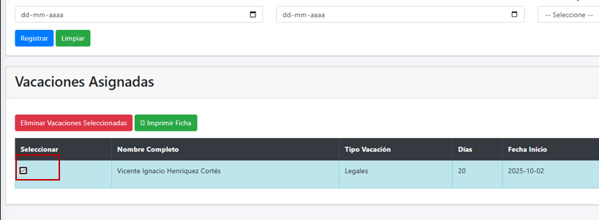

Fuente: Captura realizada al sistema web EugCOM

Prueba Unitaria CU N°3.3

En la Tabla 7.23 se puede visualizar el Caso de uso N°3.3, Acá se definen los días de las vacaciones que tendrá el empleado como pueden ser: día de inicio, días, el periodo, días usados, idas pendientes, quien autoriza y tipo de vacaciones.

Tabla 7.23 Caso de uso N°3.3, Definiendo días a otorgar para vacaciones


Fuente: Elaborado por el estudiante de acuerdo con el proyecto

Casos de prueba:

- Verificar la existencia de los campos para definición de días de vacaciones.

- Verificar la funcionalidad de ingreso y validación de días a otorgar.

- Verificar el cálculo correcto de periodos y días de vacaciones.

Resultados Esperados:
- Los campos para definir días de vacaciones (inicio, término, días totales) son visibles en el formulario.

- El sistema valida correctamente los datos ingresados para los días de vacaciones.

- El sistema calcula automáticamente los periodos y días pendientes según la información ingresada.

Resultados obtenidos:
- Todos los campos necesarios para definir días de vacaciones están disponibles en el formulario.

- La validación de datos funciona correctamente, previniendo ingresos incorrectos.

- Los cálculos de periodos y días se realizan automáticamente y de manera precisa.

En la figura 7.23 imagen muestra el formulario de Asignar Nuevas Vacaciones, donde se está registrando un periodo de descanso para el empleado “prueba perez gonzales”. Se especifica que el tipo de vacación es Legales, con una duración de 20 días, desde el 02-10-2025 hasta el 22-10-2025, autorizado por la empresa INFORMATICA EUGCOM LTDA. El formulario ofrece las opciones de Registrar o Limpiar la información ingresada.

Figura 7.23 “Captura de pantalla de prueba 1-2-3 caso de uso N°3.3”

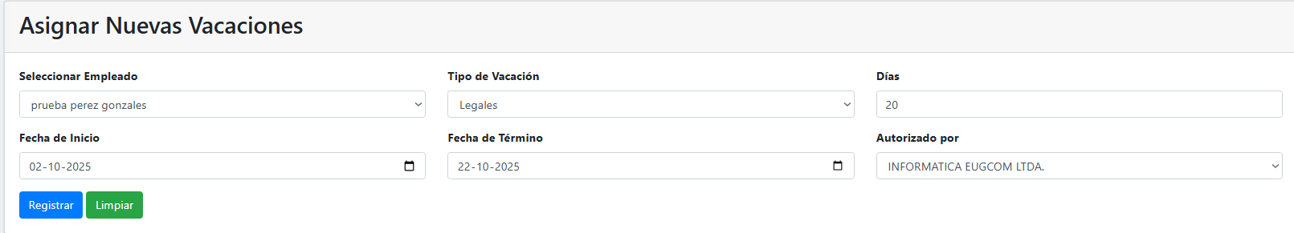

Fuente: Captura realizada al sistema web EugCOM

Prueba Unitaria CU N°3.4

En la Tabla 7.24 se puede visualizar el Caso de uso N°3.4. donde se permite visualizar una lista con los empleados además con sus respectivas características como nombre, días, fecha de inicio, fecha final y casilla de selección.

Tabla 7.24 Caso de uso N°3.4, Visualizando listado de empleados de vacaciones


Fuente: Elaborado por el estudiante de acuerdo con el proyecto

Casos de prueba:
- Verificar la existencia de la opción de visualización de empleados en vacaciones.

- Verificar la carga correcta del listado de empleados actualmente en vacaciones.

- Verificar la completitud de la información mostrada para cada empleado.

Resultados Esperados:
- La interfaz de vacaciones incluye una sección específica para visualizar empleados en periodo de vacaciones.

- El sistema carga completamente el listado de todos los empleados que se encuentran actualmente en vacaciones.

- Para cada empleado, se muestra información completa incluyendo fechas, días y tipo de vacaciones.

Resultados obtenidos:
- La sección de visualización de empleados en vacaciones está disponible y accesible.

- El listado de empleados en vacaciones se carga correctamente con todos los registros actuales.

- La información mostrada para cada empleado es completa y actualizada.

En la figura 7.24 muestra la sección de Vacaciones Asignadas, donde aparecen dos registros. El primero corresponde al empleado “prueba perez gonzales”, con tipo de vacación prueba, duración de 22 días, desde el 02-10-2025 hasta el 22-10-2025. El segundo corresponde a Vicente Ignacio Henríquez Cortés, con tipo de vacación Legales, duración de 20 días, también entre el 02-10-2025 y el 22-10-2025. Ambos registros permiten acciones adicionales mediante el ícono disponible en la columna de acción.
Figura 7.24 “Captura de pantalla de prueba 1-2-3 caso de uso N°3.4”

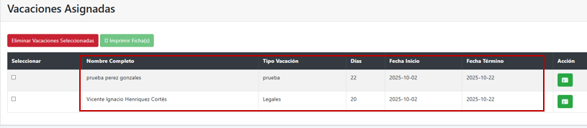

Fuente: Captura realizada al sistema web EugCOM

Prueba Unitaria CU N°3.5

En la Tabla 7.25 se puede visualizar el Caso de uso N°3.5, por este lado se guardan los registros de las vacaciones de los empleados.

Tabla 7.25 Caso de uso N°3.5, Guardando cambios de vacaciones


Fuente: Elaborado por el estudiante de acuerdo con el proyecto

Casos de prueba:

- Verificar la existencia del botón de guardado en el formulario de vacaciones.

- Verificar la funcionalidad de guardado de cambios realizados.

- Verificar la actualización inmediata de la información en el sistema.

Resultados Esperados:

- El botón "Guardar" o "Actualizar" es visible y accesible en el formulario de vacaciones.

- Al hacer clic en "Guardar", el sistema procesa y almacena correctamente todos los cambios realizados.

- Los cambios guardados se reflejan inmediatamente en el listado y en la base de datos.

Resultados obtenidos:

- El botón de guardado está disponible y funciona correctamente en el formulario.

- Los cambios realizados en las vacaciones se guardan exitosamente en el sistema.

- La información actualizada se muestra correctamente en la interfaz tras el guardado.

En la figura 7.25 magen muestra el proceso de edición de vacaciones en el sistema. Inicialmente, al empleado Vicente Ignacio Henríquez Cortés se le habían asignado 23 días de vacaciones legales entre el 02-10-2025 y el 25-10-2025. En la ventana lateral de edición se modifican los datos a 20 días, ajustando la fecha de término al 22-10-2025. Tras guardar los cambios, la tabla de Vacaciones Asignadas se actualiza, reflejando la nueva duración y las fechas corregidas.
Figura 7.25 “Captura de pantalla de prueba 1-2-3 caso de uso N°3.5”



Fuente: Captura realizada al sistema web EugCOM

Prueba Unitaria CU N°3.6

En la Tabla 7.26 se puede visualizar el Caso de uso N°3.6. Este caso de uso es para imprimir un listado completo con todos los empleados de vacaciones.

Tabla 7.26 Caso de uso N°3.6, Imprimiendo vacaciones de empleado


Fuente: Elaborado por el estudiante de acuerdo con el proyecto

Casos de prueba:
- Verificar la existencia de la opción de impresión para vacaciones.

- Verificar la generación correcta del documento PDF de vacaciones.

- Verificar la completitud de la información en el PDF generado.

Resultados Esperados:

- El botón o enlace "Imprimir" es visible junto a cada registro de vacaciones para generar reporte.

- Al hacer clic en "Imprimir", el sistema genera correctamente un documento PDF con la información de vacaciones.

- El PDF generado contiene toda la información completa de las vacaciones del empleado.

Resultados obtenidos:

- La opción de impresión está disponible para cada registro de vacaciones.

- El sistema genera exitosamente el documento PDF con la información de vacaciones.

- El PDF contiene todos los datos relevantes de las vacaciones de manera completa y organizada.

En la figura 7.26 muestra el módulo de Asignar Nuevas Vacaciones, donde en la sección de Vacaciones Asignadas aparecen seleccionados dos empleados: prueba perez gonzales con 22 días de vacaciones tipo “prueba”, y Vicente Ignacio Henríquez Cortés con 20 días de vacaciones legales, ambos con inicio el 02-10-2025 y término el 22-10-2025. Al marcar ambos registros y usar la opción Imprimir Fichas (2), el sistema genera un archivo en formato PDF llamado “Fichas-Vacaciones.pdf”, cuya descarga finalizada se muestra en la parte superior derecha.
Figura 7.26 “Captura de pantalla de prueba 1-2-3 caso de uso N°3.6”

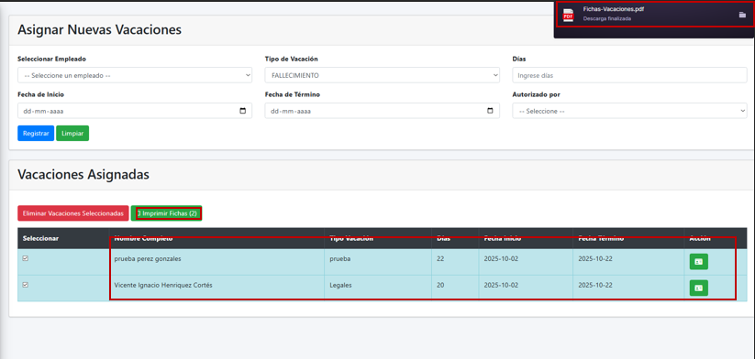

Fuente: Captura realizada al sistema web EugCOM

Prueba Unitaria CU N°3.7

En la Tabla 7.27 se puede visualizar el Caso de uso N°3.7, Para este caso de uso, se agrega la opción de eliminar las vacaciones, en caso de que sea requerido.

Tabla 7.27 Caso de uso N°3.7, Eliminando vacaciones asignadas


Fuente: Elaborado por el estudiante de acuerdo con el proyecto

Casos de prueba:

- Verificar la existencia de la opción de eliminación de vacaciones.

- Verificar la solicitud de confirmación antes de la eliminación.

- Verificar la eliminación correcta del registro de vacaciones.

Resultados Esperados:

- El botón o enlace "Eliminar" es visible junto a cada registro de vacaciones en el listado.

- Al hacer clic en "Eliminar", el sistema solicita confirmación antes de proceder con la eliminación.

- Tras confirmar, el sistema elimina correctamente el registro de vacaciones de la base de datos.

Resultados obtenidos:

- La opción de eliminación está disponible para cada registro de vacaciones.

- El sistema solicita correctamente confirmación antes de eliminar cualquier registro.

- La eliminación de registros de vacaciones se realiza exitosamente y se refleja en el listado.

En la figura 7.27 muestra la sección de Vacaciones Asignadas, donde inicialmente aparecen dos empleados registrados: prueba perez gonzales y Vicente Ignacio Henríquez Cortés. Se selecciona el primer registro y se utiliza la opción Eliminar Vacaciones Seleccionadas, tras lo cual la tabla se actualiza quedando únicamente el registro de Vicente Ignacio Henríquez Cortés, con sus vacaciones legales de 20 días entre el 02-10-2025 y el 22-10-2025.
Figura 7.27 “Captura de pantalla de prueba 1-2-3 caso de uso N°3.7”

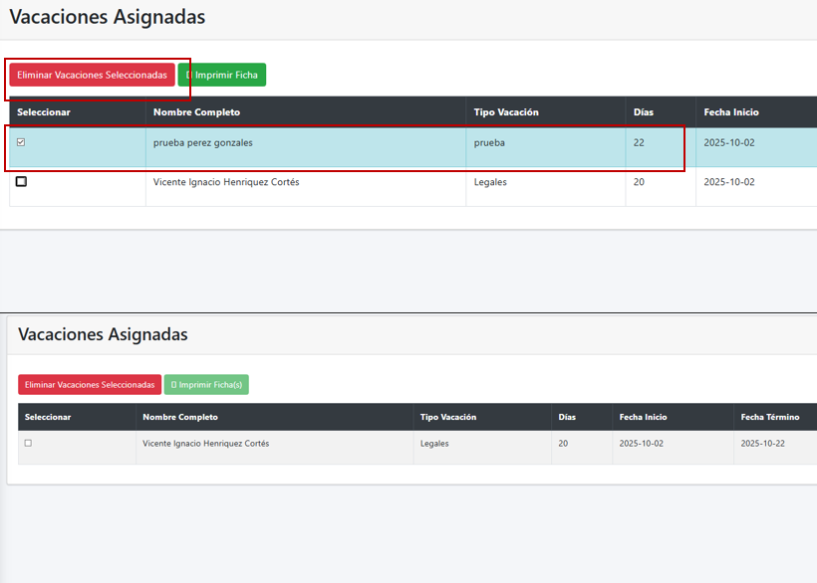

Fuente: Captura realizada al sistema web EugCOM

Prueba Unitaria CU N°4.1.1

En la Tabla 7.28 se puede visualizar el Caso de uso N°4.1.1 el sistema despliega una pestaña que permite al usuario crear los turnos.

Tabla 7.28 Caso de uso N°4.1.1, Creando turnos con campos obligatorios


Fuente: Elaborado por el estudiante de acuerdo con el proyecto

Casos de prueba:

- Verificar la existencia de la opción de creación de turnos en el menú desplegable.

- Verificar la redirección a la interfaz de "Creación de Turnos".

- Verificar la correcta carga de la interfaz del sistema de creación de turnos.

Resultados Esperados:

- El enlace o pestaña "Creación de Turnos" para acceder a la interfaz es visible en el menú desplegable.

- Al hacer clic en el enlace "Creación de Turnos", el sistema redirige correctamente a la interfaz del sistema.

- La interfaz del sistema de creación de turnos carga completamente, mostrando el formulario con todos los campos obligatorios.

Resultados obtenidos:

- El enlace es visible en el menú desplegable para usuarios con los permisos adecuados.

- El sistema redirige correctamente a la interfaz de creación de turnos tras hacer clic en el enlace.

- La interfaz tras el redireccionamiento se muestra completamente y carga el formulario con campos obligatorios sin errores.

En la figura 7.28 muestra el formulario de Creación de Turnos y Jornadas, en el que se deben completar de manera obligatoria todos los campos solicitados: Nombre de la Jornada, Día de Entrada, Hora de Inicio, Inicio y Fin de Colación, Día de Salida, Hora de Fin y Tolerancia de Atraso. Esto indica que para poder crear una jornada correctamente, es necesario ingresar toda la información requerida antes de hacer clic en el botón Crear Jornada.
Figura 7.28 “Captura de pantalla de prueba 1-2-3 caso de uso N°4.1.1”

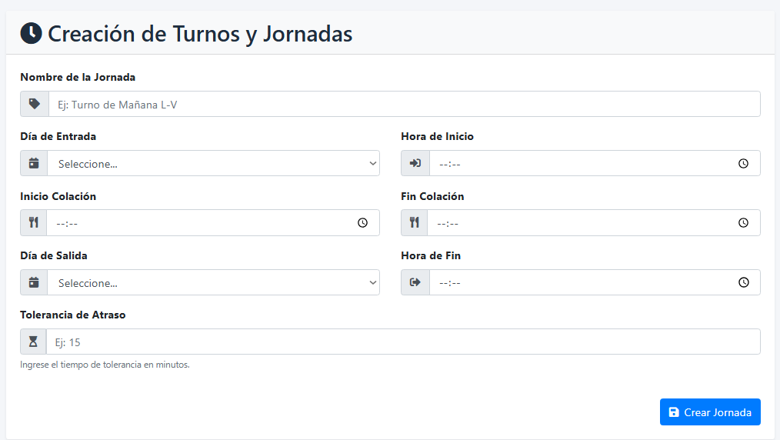

Fuente: Captura realizada al sistema web EugCOM

Prueba Unitaria CU N°4.1.2

En la Tabla 7.29 se puede visualizar el Caso de uso N°4.1.2 el sistema despliega una pestaña que permite al usuario seleccionar un turno para luego editarlo.

Tabla 7.29 Caso de uso N°4.1.2, editando turnos con campos obligatorios


Fuente: Elaborado por el estudiante de acuerdo con el proyecto

Casos de prueba:

- Verificar la existencia de la opción de edición de turnos en el listado.

- Verificar la carga del formulario de edición con validación de campos obligatorios.

Resultados Esperados:

- El botón o enlace "Editar" para modificar turnos existentes es visible junto a cada turno en el listado.

- Al hacer clic en "Editar", el sistema carga el formulario con los datos actuales y valida los campos obligatorios.

Resultados obtenidos:

- El botón de edición está visible y accesible para cada turno en el listado.

- El formulario de edición se carga correctamente con validación activa para campos obligatorios.

En la figura 7.29 muestra el formulario de Editar Jornada, donde se pueden modificar los datos de un turno previamente creado. En este caso, la jornada llamada “JORNADA1” tiene configurado como día de entrada lunes a las 08:30, con horario de colación entre 14:30 y 15:30, hora de fin a las 18:15, y día de salida viernes. El formulario permite guardar los cambios realizados con el botón Guardar Cambios o cerrar la edición sin modificar con el botón Cerrar.
Figura 7.29 “Captura de pantalla de prueba 1-2-3 caso de uso N°4.1.2”

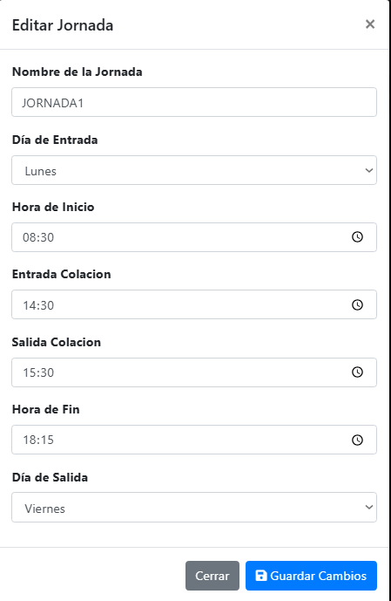

Fuente: Captura realizada al sistema web EugCOM

Prueba Unitaria CU N°4.2

En la Tabla 7.30 se puede visualizar el Caso de uso N°4.2, El sistema permite la creación de nuevos turnos, presentando el formulario con sus respectivas características listas para ser definidas.

Tabla 7.30 Caso de uso N°4.2, Generando nuevo turno


Fuente: Elaborado por el estudiante de acuerdo con el proyecto

Casos de prueba:
- Verificar la existencia del formulario para generar nuevos turnos en la interfaz.

- Verificar la funcionalidad de creación de nuevos turnos en el sistema.

- Verificar la correcta visualización del nuevo turno en el listado después de su creación.

Resultados Esperados:
- El formulario para generar nuevos turnos está completamente accesible y visible en la interfaz de creación de turnos.

- Al completar y enviar el formulario, el sistema procesa correctamente la creación del nuevo turno en la base de datos.

- Después de la creación exitosa, el nuevo turno aparece inmediatamente en el listado general de turnos del sistema.

Resultados obtenidos:
- El formulario de generación de nuevos turnos está disponible y completamente funcional en la interfaz.

- La creación de nuevos turnos se procesa correctamente y se almacena en la base de datos sin errores.

- El turno recién creado se visualiza correctamente en el listado general inmediatamente después de su creación.

En la figura 7.30 muestra el proceso de creación de un nuevo turno o jornada. En el formulario superior se está registrando el turno llamado “Turno noche”, configurado con día de entrada lunes, hora de inicio 23:00, colación entre las 02:00 y 03:00, día de salida viernes, hora de término 08:00, y una tolerancia de atraso de 15 minutos. En la parte inferior, en el Listado de Jornadas, se visualiza la tabla actualizada donde el nuevo turno ya aparece registrado junto con las demás jornadas existentes.
Figura 7.30 “Captura de pantalla de prueba 1-2-3 caso de uso N°4.2”

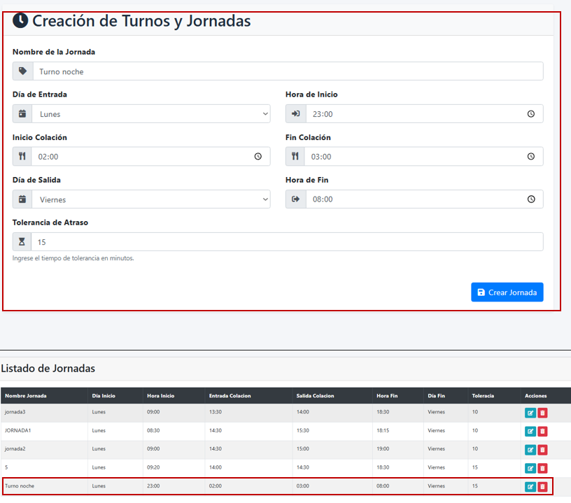

Fuente: Captura realizada al sistema web EugCOM

Prueba Unitaria CU N°4.3

En la Tabla 7.31 se puede visualizar el Caso de uso N°4.3, se agrega la opción de guardar los cambios de los turnos.

Tabla 7.31 Caso de uso N°4.3, Guardando cambios en los turnos


Fuente: Elaborado por el estudiante de acuerdo con el proyecto

Casos de prueba:

- Verificar la existencia del botón de guardado en el formulario de edición de turnos.

- Verificar la funcionalidad de guardado de modificaciones realizadas a un turno existente.

- Verificar la actualización inmediata de la información en el listado de turnos después del guardado.

Resultados Esperados:

- El botón "Guardar Cambios" es visible y accesible en el formulario de edición de turnos.

- Al hacer clic en "Guardar Cambios", el sistema procesa y almacena correctamente todas las modificaciones realizadas al turno.

- Los cambios guardados se reflejan inmediatamente en el listado general de turnos del sistema.

Resultados obtenidos:

- El botón de guardado de cambios está disponible y funciona correctamente en el formulario de edición.

- Las modificaciones realizadas a los turnos existentes se guardan exitosamente en el sistema.

- La información actualizada del turno se muestra correctamente en el listado general tras el guardado.

En la figura 7.31 muestra la sección de Listado de Jornadas mientras se editan y guardan cambios en un turno existente. A la izquierda se observa el formulario con los datos del “Turno noche”, donde se actualiza la Hora de Fin a las 12:00. En la tabla de la derecha, ya aparece reflejada la modificación, mostrando en la fila correspondiente al turno la nueva hora de término registrada.

Figura 7.31 “Captura de pantalla de prueba 1-2-3 caso de uso N°4.3”

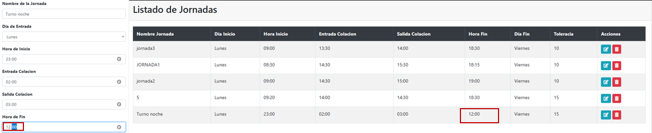

Fuente: Captura realizada al sistema web EugCOM

Prueba Unitaria CU N°4.4

En la Tabla 7.32 se puede visualizar el Caso de uso N°4.4, el sistema debe permitir al administrador eliminar cualquier tipo de turno.

Tabla 7.32 Caso de uso N°4.4, Eliminando turnos


Fuente: Elaborado por el estudiante de acuerdo con el proyecto

Casos de prueba:

- Verificar la existencia de la opción de eliminación de turnos en el listado.

- Verificar la solicitud de confirmación antes de proceder con la eliminación del turno.

- Verificar la eliminación correcta del turno y su desaparición del listado.

Resultados Esperados:

- El botón o enlace "Eliminar" es visible junto a cada turno en el listado general de turnos.

- Al hacer clic en "Eliminar", el sistema solicita confirmación del usuario antes de proceder con la eliminación permanente.

- Tras confirmar la eliminación, el sistema elimina correctamente el turno de la base de datos y este desaparece del listado.

Resultados obtenidos:

- La opción de eliminación está disponible para cada turno en el listado general.

- El sistema solicita correctamente confirmación antes de eliminar cualquier turno del sistema.

- La eliminación de turnos se realiza exitosamente y los turnos eliminados ya no aparecen en el listado general.

En la figura 7.32 muestra la sección de Listado de Jornadas, donde se visualizan varios turnos creados. En la columna de acciones se selecciona el ícono de eliminación (basurero rojo) para el turno “5”, lo que despliega una ventana de confirmación en la parte inferior. Allí, el sistema solicita validar la acción con el mensaje “¿Está seguro de que desea eliminar este turno?”, dando la opción de Cancelar o confirmar con el botón Eliminar en color rojo.
Figura 7.32 “Captura de pantalla de prueba 1-2-3 caso de uso N°4.4”

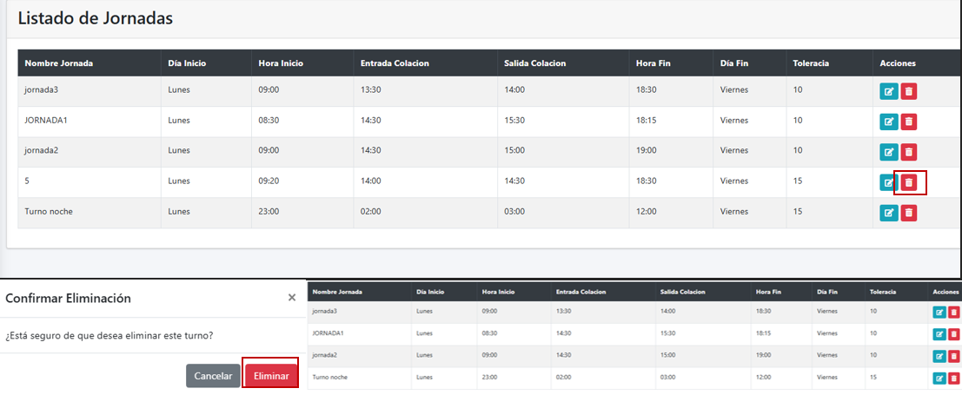

Fuente: Captura realizada al sistema web EugCOM

Prueba Unitaria CU N°4.6

En la Tabla 7.33 se puede visualizar el Caso de uso N°4.6 el sistema permite definir los horarios de trabajo y estimar la hora de salida exacta según su hora de ingreso de los trabajadores.

Tabla 7.33 Caso de uso N°4.6, Definiendo horario de trabajo


Fuente: Elaborado por el estudiante de acuerdo con el proyecto
Casos de prueba:

- Verificar la existencia de la opción para definir horarios de trabajo en la interfaz de turnos.

- Verificar la funcionalidad de configuración de horarios específicos para cada turno.

- Verificar el guardado correcto de la configuración de horarios en el sistema.

Resultados Esperados:

- La sección para definir horarios de trabajo está visible y accesible en la interfaz de gestión de turnos.

- El sistema permite configurar correctamente los horarios específicos incluyendo entrada, salida y colaciones.

- La configuración de horarios se guarda correctamente en el sistema y se aplica a los turnos correspondientes.

Resultados obtenidos:

- La funcionalidad de definición de horarios de trabajo está disponible en la interfaz de turnos.

- La configuración de horarios específicos para cada turno funciona correctamente.

- Los horarios definidos se guardan exitosamente y se aplican a los turnos designados.

En la figura 7.33 muestra el formulario de Creación de Turnos y Jornadas, donde se están definiendo los horarios de trabajo. El sistema solicita ingresar datos obligatorios como: Día de Entrada, Hora de Inicio, Inicio y Fin de Colación, Día de Salida y Hora de Fin, además de la tolerancia de atraso. Una vez completados los campos, se puede registrar la jornada presionando el botón Crear Jornada.

Figura 7.33 “Captura de pantalla de prueba 1-2-3 caso de uso N°4.6”
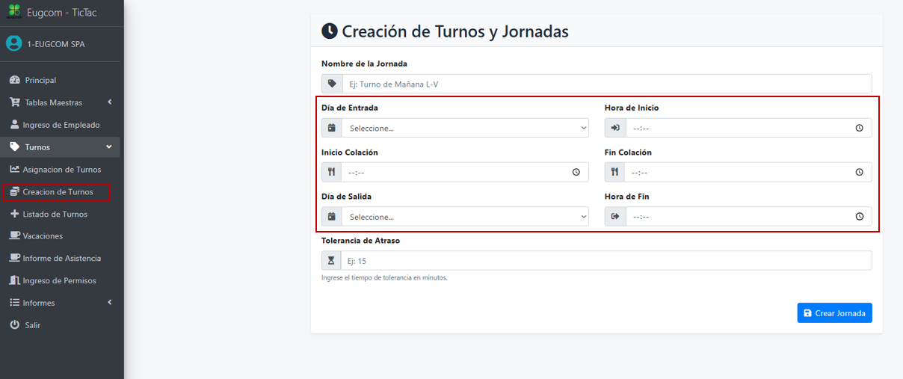

Fuente: Captura realizada al sistema web EugCOM

Prueba Unitaria CU N°4.7

En la Tabla 7.34 se puede visualizar el Caso de uso N°4.7 para este apartado el sistema muestra una lista de resumen de los turnos con los datos del horario ya ingresados.

Tabla 7.34 Caso de uso N°4.7, generando un resumen de registro de horario


Fuente: Elaborado por el estudiante de acuerdo con el proyecto

Casos de prueba:

- Verificar la existencia de la opción de generación de resumen de horarios en el menú.

- Verificar la correcta generación del resumen de registros de horario de jornada.

- Verificar la completitud de la información mostrada en el resumen generado.

Resultados Esperados:

- El enlace o pestaña "Resumen de Horarios" para acceder al resumen es visible en el menú desplegable.

- Al acceder a la opción, el sistema genera correctamente un resumen completo de los registros de horario de la jornada.

- El resumen generado contiene información completa y organizada de todos los registros de horario del sistema.

Resultados obtenidos:

- La opción de generación de resumen de horarios está disponible en el menú del sistema.

- El sistema genera exitosamente el resumen de registros de horario de jornada.

- El resumen contiene toda la información relevante de manera completa y organizada.

En la figura 7.34 muestra el Listado de Jornadas, que corresponde a un resumen de los turnos registrados en el sistema. Cada jornada incluye su nombre, día de inicio, hora de inicio, horarios de colación (entrada y salida), hora de fin, día de término y tolerancia de atraso. En la tabla se visualizan cuatro jornadas: jornada3, JORNADA1, jornada2 y Turno noche, todas con sus configuraciones horarias detalladas y con opciones para editar o eliminar en la columna de acciones.

Figura 7.34 “Captura de pantalla de prueba 1-2-3 caso de uso N°4.7”

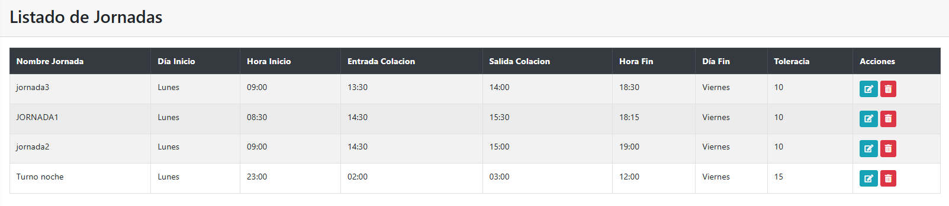

Fuente: Captura realizada al sistema web EugCOM

Prueba Unitaria CU N°5.1

En la Tabla 7.35 se puede visualizar el Caso de uso N°5.1, se crea una pestaña que muestre el reporte de asistencia de todos los empleados, esta búsqueda puede ser de asistencia general o filtrada por empleado.

Tabla 7.35 Caso de uso N°5.1, revisando informes de asistencia


Fuente: Elaborado por el estudiante de acuerdo con el proyecto
Casos de prueba:

- Verificar la existencia de la opción de informes de asistencia en el menú desplegable.

- Verificar la redirección a la interfaz de "Informes de Asistencia".

- Verificar la correcta carga de la interfaz del sistema de informes de asistencia.

Resultados Esperados:

- El enlace o pestaña "Informes de Asistencia" para acceder a la interfaz es visible en el menú desplegable.

- Al hacer clic en el enlace "Informes de Asistencia", el sistema redirige correctamente a la interfaz del sistema.

- La interfaz del sistema de informes de asistencia carga completamente, mostrando los filtros y el listado de informes.

Resultados obtenidos:

- El enlace es visible en el menú desplegable para usuarios con los permisos adecuados.

- El sistema redirige correctamente a la interfaz de informes de asistencia tras hacer clic en el enlace.

- La interfaz tras el redireccionamiento se muestra completamente y carga todos los componentes necesarios sin errores.

En la figura 7.35 muestra el módulo de Informe de Asistencia. En la tabla central aparecen los registros con ID de usuario, nombre, fecha y hora de marcación. En este ejemplo se listan tres registros: uno del usuario prueba y dos del usuario Vicente Ignacio. Además, el sistema permite imprimir la selección o exportar los datos a un archivo CSV para su análisis externo.

Figura 7.35 “Captura de pantalla de prueba 1-2-3 caso de uso N°5.1”

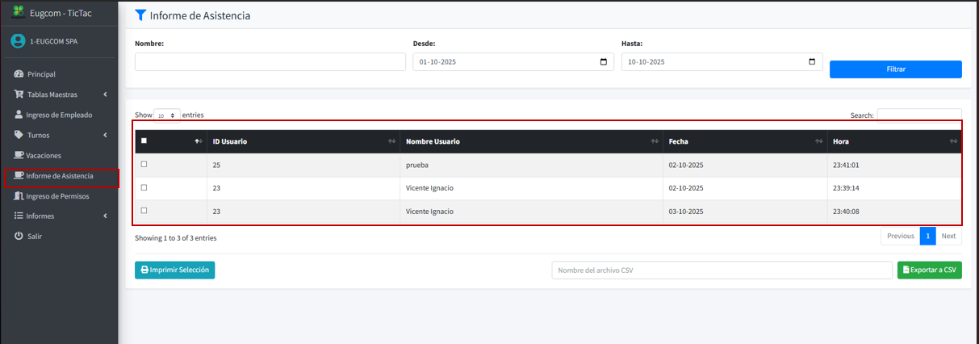

Fuente: Captura realizada al sistema web EugCOM

Prueba Unitaria CU N°5.2

En la Tabla 7.36 se puede visualizar el Caso de uso N°5.2, el sistema permite al usuario filtrar informes de asistencia por fecha, para obtener la asistencia total de un mes en específico.

Tabla 7.36 Caso de uso N°5.2, Filtrando informes por fechas específica


Fuente: Elaborado por el estudiante de acuerdo con el proyecto
Casos de prueba:

- Verificar la existencia de los filtros por fecha en la interfaz de informes de asistencia.

- Verificar la funcionalidad de filtrado de informes por rangos de fecha específicos.

- Verificar la correcta aplicación del filtro y actualización del listado de informes.

Resultados Esperados:

- Los controles de filtrado por fecha (desde/hasta) son visibles y accesibles en la interfaz de informes.

- Al aplicar un filtro por fecha, el sistema muestra correctamente solo los informes dentro del rango especificado.

- El listado de informes se actualiza inmediatamente mostrando únicamente los registros que cumplen con el criterio de fecha.

Resultados obtenidos:

- Los filtros por fecha están disponibles y funcionan correctamente en la interfaz.

- El filtrado de informes por rangos de fecha específicos se ejecuta correctamente.

- El listado se actualiza apropiadamente mostrando solo los informes del periodo seleccionado.

En la figura 7.36 muestra el módulo de Informe de Asistencia aplicando un filtro de fechas desde el 01-10-2025 hasta el 02-10-2025. En la tabla de resultados se visualizan los registros de asistencia correspondientes a esa búsqueda, mostrando el ID de usuario, nombre del usuario, fecha y hora de marcación. En este caso aparecen dos registros: uno del usuario prueba y otro del usuario Vicente Ignacio, ambos con fecha 02-10-2025.
Figura 7.36 “Captura de pantalla de prueba 1-2-3 caso de uso N°5.2”

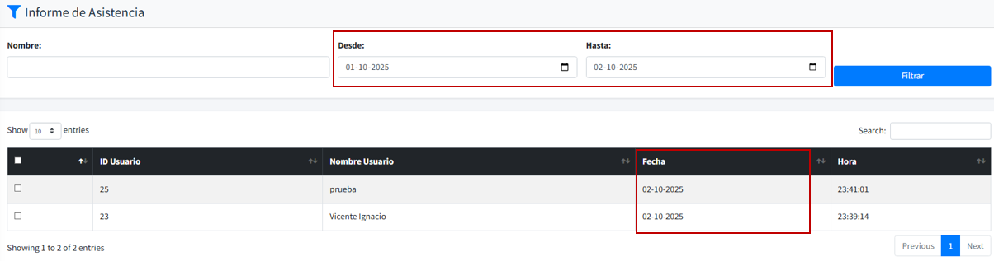

Fuente: Captura realizada al sistema web EugCOM

Prueba Unitaria CU N°5.3

En la Tabla 7.37 se puede visualizar el Caso de uso N°5.3, se crean casillas de filtrado para la búsqueda de la asistencia.

Tabla 7.37 Caso de uso N°5.3, creando casilla para filtro de búsqueda


Fuente: Elaborado por el estudiante de acuerdo con el proyecto

Casos de prueba:
- Verificar la existencia de casillas de filtro de búsqueda en la interfaz de informes.

- Verificar la funcionalidad de las casillas de filtro para refinar búsquedas.

Resultados Esperados:

- Las casillas de filtro de búsqueda son visibles y accesibles en la interfaz de informes de asistencia.

- Las casillas de filtro permiten refinar correctamente las búsquedas según los criterios seleccionados.

Resultados obtenidos:

- Las casillas de filtro de búsqueda están disponibles en la interfaz de informes.

- La funcionalidad de filtrado mediante casillas opera correctamente.

En la figura 7.37 muestra la sección de Informe de Asistencia, específicamente las casillas de filtro. El formulario permite filtrar los registros ingresando un nombre de empleado y/o seleccionando un rango de fechas con los campos Desde y Hasta. Una vez definidos los criterios, se debe presionar el botón Filtrar para mostrar en la tabla únicamente los resultados que cumplan con esas condiciones.
Figura 7.37 “Captura de pantalla de prueba 1-2 caso de uso N°5.3”

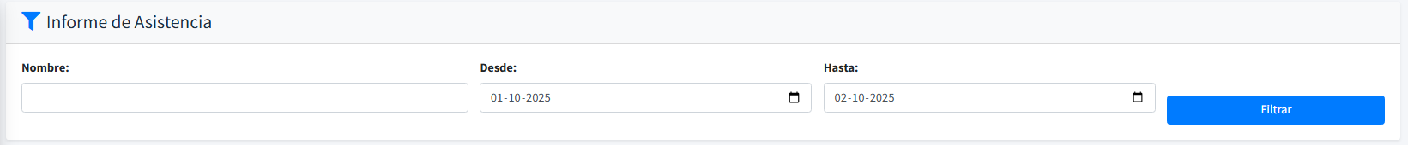

Fuente: Captura realizada al sistema web EugCOM

Prueba Unitaria CU N°5.4

En la Tabla 7.38 se puede visualizar el Caso de uso N°5.4 Se crea una barra de búsqueda que permite buscar al usuario cualquier tipo de información deseada.

Tabla 7.38 Caso de uso N°5.4, filtrando informe de asistencia


Fuente: Elaborado por el estudiante de acuerdo con el proyecto

Casos de prueba:

- Verificar la existencia de la funcionalidad de filtrado avanzado en informes de asistencia.

- Verificar la aplicación correcta de múltiples criterios de filtrado simultáneos.

- Verificar la generación de informes filtrados con información precisa y relevante.

Resultados Esperados:

- La funcionalidad de filtrado avanzado está disponible en la interfaz de informes de asistencia.

- El sistema aplica correctamente múltiples criterios de filtrado de manera simultánea.

- Los informes generados después del filtrado contienen información precisa que cumple con todos los criterios aplicados.

Resultados obtenidos:

- La funcionalidad de filtrado avanzado está operativa en el sistema de informes.

- La aplicación de múltiples criterios de filtrado simultáneos funciona correctamente.

- Los informes filtrados generados contienen información precisa y relevante según los criterios especificados.

En la figura 7.38 muestra el Informe de Asistencia aplicando un filtro por nombre y rango de fechas. En el campo Nombre se ha ingresado “vicente” y se ha definido el rango del 01-10-2025 al 10-10-2025. Como resultado, la tabla despliega únicamente los registros correspondientes al usuario Vicente Ignacio, mostrando dos asistencias con fechas 02-10-2025 y 03-10-2025, junto con la hora exacta de marcación.

Figura 7.38 “Captura de pantalla de prueba 1-2-3 caso de uso N°5.4”

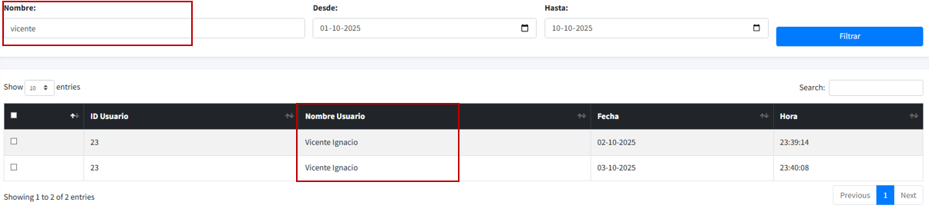

Fuente: Captura realizada al sistema web EugCOM

Prueba Unitaria CU N°5.5

En la Tabla 7.39 se puede visualizar el Caso de uso N°5.5, el sistema permite al usuario crear un nuevo informe de asistencia, para prevenir casos en los que exista un marcaje incorrecto y sea necesario crear uno desde 0 de un día en específico.

Tabla 7.39 Caso de uso N°5.5, Generando nuevo informe de asistencia


Fuente: Elaborado por el estudiante de acuerdo con el proyecto

Casos de prueba:
- Verificar la existencia de la opción para generar nuevos informes de asistencia.

- Verificar la funcionalidad de creación de informes de asistencia personalizados.

- Verificar el guardado correcto del nuevo informe en el sistema.

Resultados Esperados:

- El botón o enlace para generar nuevo informe es visible y accesible en la interfaz de informes.

- El sistema permite crear correctamente informes de asistencia personalizados con parámetros específicos.

- Los nuevos informes generados se guardan correctamente en el sistema y están disponibles para consulta futura.

Resultados obtenidos:

- La opción para generar nuevos informes de asistencia está disponible en la interfaz.

- La creación de informes de asistencia personalizados funciona correctamente.

- Los nuevos informes se guardan exitosamente en el sistema y permanecen disponibles para acceso posterior.

En la figura 7.39 muestra el proceso de generación de un informe de asistencia. En la tabla principal se seleccionan los registros de los usuarios prueba y Vicente Ignacio, correspondientes al 02-10-2025, y se utiliza la opción Imprimir Selección. En la parte inferior se observa la vista previa del informe generado con los datos seleccionados, listo para ser exportado o impreso en PDF mediante la opción de impresión del sistema.
Figura 7.39 “Captura de pantalla de prueba 1-2-3 caso de uso N°5.5”

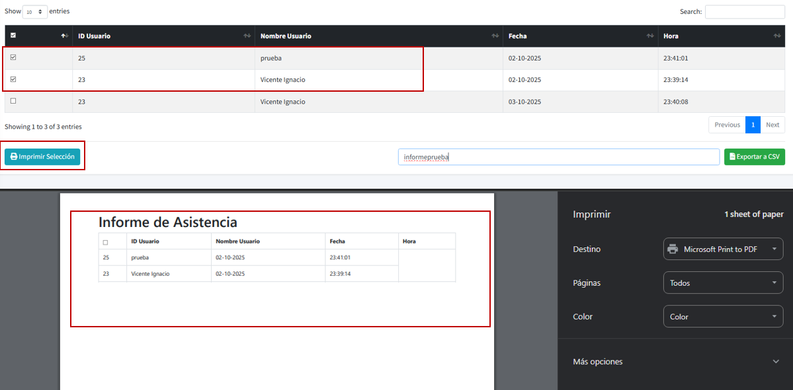

Fuente: Captura realizada al sistema web EugCOM

Prueba Unitaria CU N°5.8

En la Tabla 7.40 se puede visualizar el Caso de uso N°5.8, el sistema permite cambiar el nombre de los archivos que serán exportados.

Tabla 7.40 Caso de uso N°5.8, exportando informe de asistencia


Fuente: Elaborado por el estudiante de acuerdo con el proyecto

Casos de prueba:

- Verificar la existencia de la opción de exportación de informes de asistencia.

- Verificar la funcionalidad de exportación de informes a formatos externos.

- Verificar la correcta generación del archivo exportado con toda la información.

Resultados Esperados:

- El botón o enlace para exportar el informe es visible y accesible en la interfaz de informes de asistencia.

- Al seleccionar exportar, el sistema genera correctamente un archivo en formato externo con el informe completo.

- El archivo exportado contiene toda la información del informe de manera completa y en el formato seleccionado.

Resultados obtenidos:

- La opción de exportación de informes está disponible y funciona correctamente.

- La exportación de informes a formatos externos se ejecuta sin errores.

- Los archivos exportados contienen toda la información del informe de manera completa y accesible.

En la figura 7.40 muestra el proceso de exportación del Informe de Asistencia. En la parte superior, se seleccionan dos registros de asistencia y se asigna el nombre “informereprueba” al archivo antes de pulsar el botón Exportar a CSV. Como resultado, el sistema genera y descarga el archivo informereprueba.csv, tal como se visualiza en la notificación de descarga finalizada. En la parte inferior se confirma que los registros seleccionados corresponden a los empleados listados en la tabla.
Figura 7.40 “Captura de pantalla de prueba 1-2-3 caso de uso N°5.8”

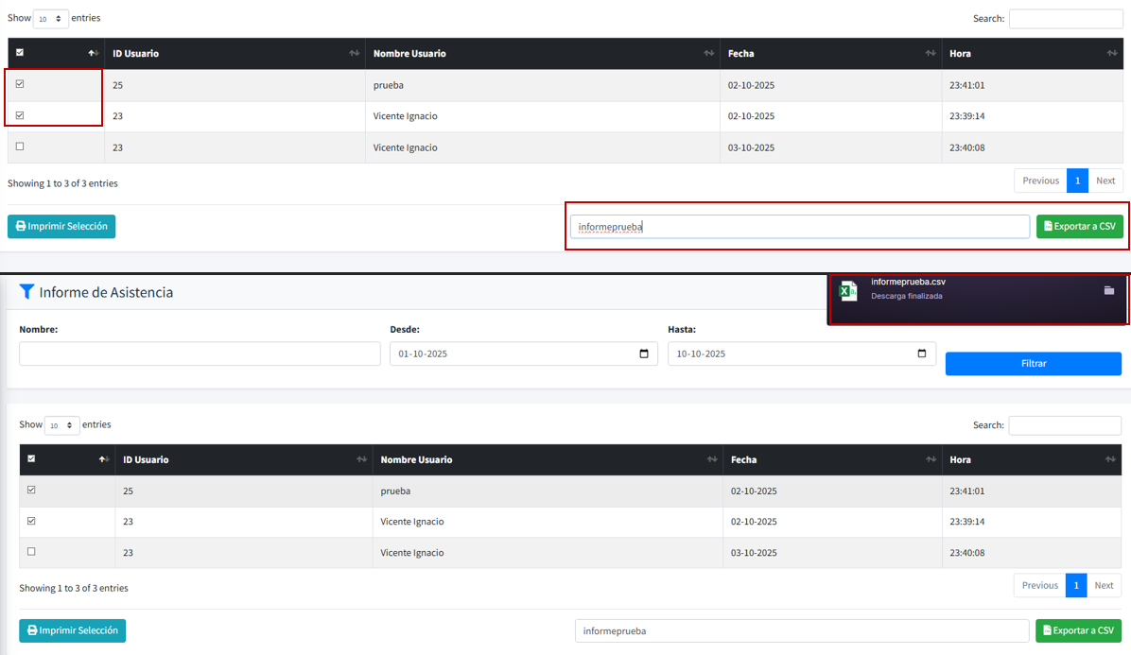

Fuente: Captura realizada al sistema web EugCOM

Prueba Unitaria CU N°6.1

En la Tabla 7.41 se puede visualizar el Caso de uso N°6.1, este caso permite al administrador revisar el sistema para otorgar permisos de ausencia a un empleado.

Tabla 7.41 Caso de uso N°6.1, ingresando permisos de ausencia


Fuente: Elaborado por el estudiante de acuerdo con el proyecto

Casos de prueba:

- Verificar la existencia de la opción de ingreso de permisos de ausencia en el menú.

- Verificar el ingreso de todos los campos de ingreso de permiso para la generación de un nuevo permiso

- Verificar la correcta creación en el sistema del nuevo ingreso de un permiso en permisos aprobados.

Resultados Esperados:

- El enlace o pestaña "Ingreso de Permisos de Ausencia" para acceder a la interfaz es visible en el menú desplegable.

- El sistema permite visualizar en pantalla todos los campos rellenados por el usuario para la creación del permiso.

- La interfaz del sistema de permisos aprobados carga completamente, mostrando el nuevo permiso creado.

Resultados obtenidos:

- El enlace es visible en el menú desplegable para usuarios con los permisos adecuados.

- El sistema visualiza correctamente el formulario rellenado por el usuario para la creación del permiso.

- La interfaz tras el nuevo permiso creado se visualiza en la interfaz de permisos aprobados correctamente.

En la figura 7.41 muestra el módulo de Ingreso de Permisos de Personal. En el formulario superior se registran los datos de un permiso para el empleado prueba perez, con motivo ENFERMEDAD EN EL DÍA, duración de 8 horas, fecha de inicio y término el 02-10-2025, estado Activo y con opción de goce de sueldo. En la parte inferior, en la tabla de Permisos Aprobados, ya aparece reflejado el nuevo registro con el detalle del motivo, horas, fechas y condición de goce de sueldo.
Figura 7.41 “Captura de pantalla de prueba 1-2-3 caso de uso N°6.1”

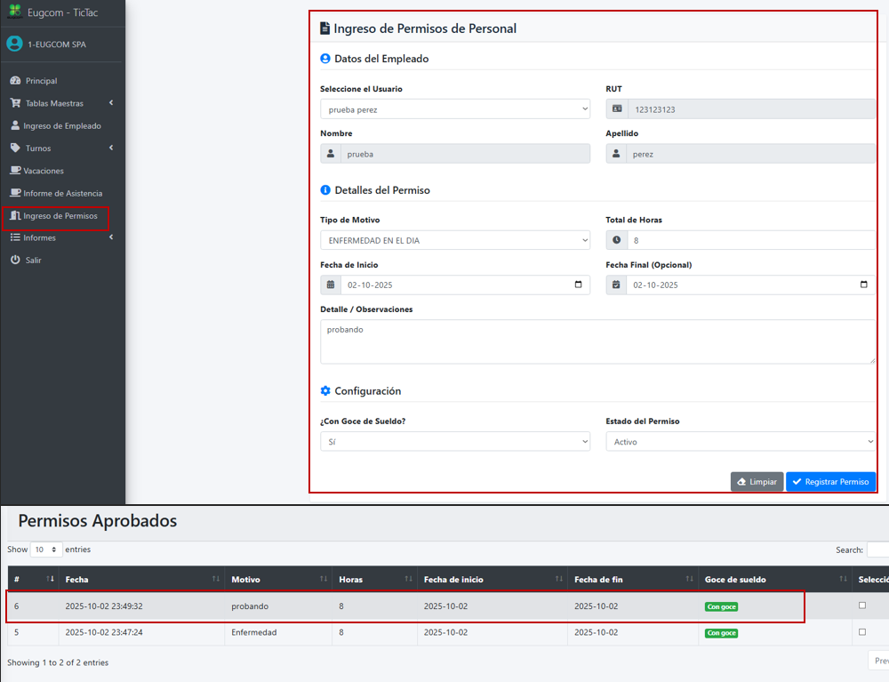

Fuente: Captura realizada al sistema web EugCOM

Prueba Unitaria CU N°6.2

En la Tabla 7.42 se puede visualizar el Caso de uso N°6.2 El sistema permite filtrar por datos específicos de los empleados, para buscar con mayor facilidad los archivos de este.

Tabla 7.42 Caso de uso N°6.2, Filtrando búsqueda de permiso


Fuente: Elaborado por el estudiante de acuerdo con el proyecto

Casos de prueba:

- Verificar la existencia de la funcionalidad de filtrado en la búsqueda de permisos.

- Verificar la aplicación correcta de filtros específicos en la búsqueda de permisos.

- Verificar la precisión de los resultados obtenidos después del filtrado.

Resultados Esperados:

- La funcionalidad de filtrado está disponible y accesible en la interfaz de búsqueda de permisos.

- El sistema aplica correctamente los filtros específicos seleccionados en la búsqueda de permisos.

- Los resultados mostrados después del filtrado corresponden precisamente a los criterios aplicados.

Resultados obtenidos:

- La funcionalidad de filtrado está operativa en la búsqueda de permisos.

- La aplicación de filtros específicos en la búsqueda de permisos funciona correctamente.

- Los resultados filtrados son precisos y corresponden exactamente a los criterios de búsqueda aplicados.

En la figura 7.42 muestra el módulo de búsqueda y filtrado de permisos de personal. En la parte superior se observa el formulario con campos para filtrar por Nombre, Apellido o RUT, junto con los botones Buscar y Limpiar. En los distintos ejemplos de la imagen, se aplican filtros específicos:

- Por nombre “vicente”, mostrando el permiso de Vicente Ignacio Henríquez.

- Por apellido “perez”, listando el permiso del usuario prueba perez.

- Por RUT (214...), devolviendo nuevamente el registro de Vicente Ignacio.

En cada caso, la tabla de resultados se actualiza mostrando únicamente los permisos que cumplen con el criterio de búsqueda aplicado.

Figura 7.42 “Captura de pantalla de prueba 1-2-3 caso de uso N°6.2”

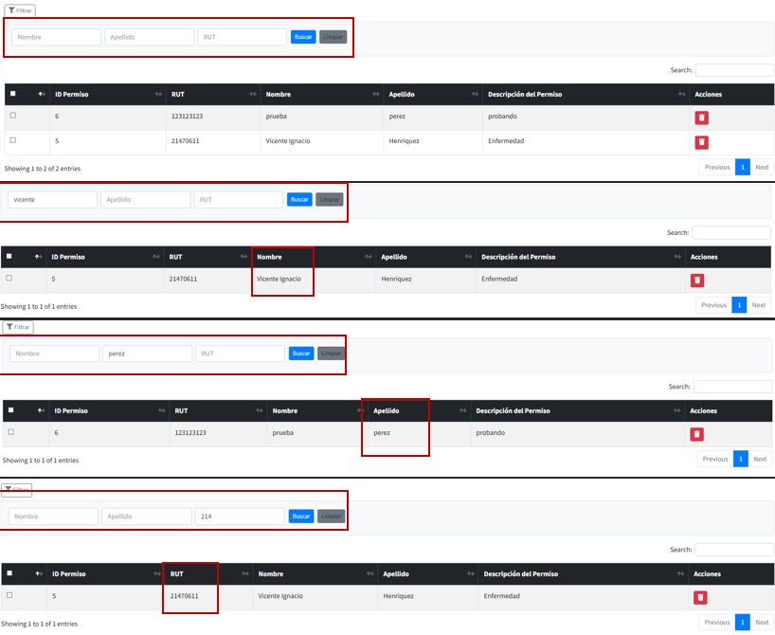

Fuente: Captura realizada al sistema web EugCOM

Prueba Unitaria CU N°6.3

En la Tabla 7.43 se puede visualizar el Caso de uso N°6.3 el Sistema permite visualizar casillas de selección, para que permita al usuario utilizar estas casillas en casos de sean muchos datos y seleccionarlos todos de forma global.

Tabla 7.43 Caso de uso N°6.3, Visualizando casillas de filtración


Fuente: Elaborado por el estudiante de acuerdo con el proyecto

Casos de prueba:

- Verificar la existencia de casillas de filtración en la interfaz de permisos.

- Verificar la funcionalidad de selección múltiple mediante casillas de filtración.

- Verificar la efectividad del filtrado mediante las casillas de selección.

Resultados Esperados:

- Las casillas de filtración son visibles y accesibles en la interfaz de gestión de permisos.

- Las casillas permiten la selección múltiple para filtrar permisos según diversos criterios.

- El sistema filtra efectivamente los permisos basándose en las casillas de selección marcadas.

Resultados obtenidos:

- Las casillas de filtración están disponibles en la interfaz de permisos.

- La selección múltiple mediante casillas de filtración funciona correctamente.

- El filtrado de permisos mediante casillas de selección es efectivo y preciso.

En la figura 7.43 muestra la tabla de permisos registrados, en la que aparecen los datos de los empleados con sus respectivos permisos (ID de permiso, RUT, nombre, apellido y descripción). A la izquierda de cada fila se encuentran las casillas de selección, que permiten marcar uno o varios registros para realizar acciones posteriores, como eliminarlos o gestionarlos en conjunto.
Figura 7.43 “Captura de pantalla de prueba 1-2-3 caso de uso N°6.3”

Fuente: Captura realizada al sistema web EugCOM

Prueba Unitaria CU N°6.4

En la Tabla 7.44 se puede visualizar el Caso de uso N°6.4, el sistema permite a los usuarios crear los permisos para los empleados que lo requieran y debido al motivo, cantidad de permisos que tenga, se les permite agregar el goce de sueldo o no.

Tabla 7.44 Caso de uso N°6.4, registrando motivo de permisos


Fuente: Elaborado por el estudiante de acuerdo con el proyecto
Casos de prueba:

- Verificar la existencia de la opción para registrar nuevos motivos de permisos.

- Verificar la funcionalidad de registro de motivos de permisos en el sistema.

- Verificar el guardado correcto de los motivos de permisos registrados.

Resultados Esperados:

- La opción para registrar nuevos motivos de permisos es visible y accesible en la interfaz correspondiente.

- El sistema permite registrar correctamente nuevos motivos de permisos con sus descripciones completas.

- Los motivos de permisos registrados se guardan correctamente en el sistema y están disponibles para su uso.

Resultados obtenidos:

- La opción de registro de motivos de permisos está disponible en la interfaz.

- El registro de nuevos motivos de permisos funciona correctamente.

- Los motivos de permisos registrados se guardan exitosamente en el sistema y permanecen disponibles.

En la figura 7.44 el módulo Motivos de Permisos se registran las diferentes causas por las que un empleado puede solicitar un permiso, completando el formulario con la descripción y estado correspondiente; al presionar Registrar, el sistema confirma el ingreso y muestra el nuevo motivo en la tabla con su ID, nombre, fecha de creación, estado y la opción de cambiarlo posteriormente, permitiendo mantener un historial claro y gestionado de todos los motivos de permisos.
Figura 7.44 “Captura de pantalla de prueba 1-2-3 caso de uso N°6.4”
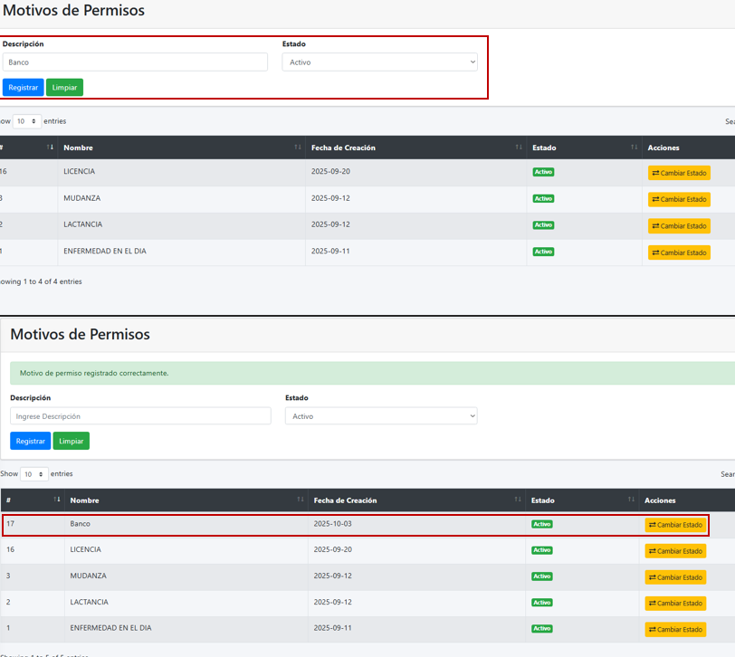

Fuente: Captura realizada al sistema web EugCOM

Prueba Unitaria CU N°6.6

En la Tabla 7.45 se puede visualizar el Caso de uso N°6.6, consiste en que al usuario le permite seleccionar los permisos aprobados de los empleados.

Tabla 7.45 Caso de uso N°6.6 Seleccionando permisos aprobados


Fuente: Elaborado por el estudiante de acuerdo con el proyecto

Casos de prueba:

- Verificar la existencia de la opción para seleccionar permisos aprobados.

- Verificar la funcionalidad de identificación y selección de permisos con estado aprobado.

- Verificar la correcta visualización de los permisos aprobados seleccionados.

Resultados Esperados:

- La opción para seleccionar y visualizar permisos aprobados es visible y accesible en la interfaz.

- El sistema identifica y permite seleccionar correctamente los permisos que tienen estado de aprobado.

- Los permisos aprobados seleccionados se visualizan correctamente con toda su información relevante.

Resultados obtenidos:

- La funcionalidad de selección de permisos aprobados está disponible en el sistema.

- La identificación y selección de permisos con estado aprobado funciona correctamente.

- Los permisos aprobados seleccionados se visualizan de manera completa y organizada en la interfaz.

En la figura 7.45 muestra la sección de Permisos Aprobados, el sistema permite seleccionar mediante casillas los permisos registrados, identificados por su ID, RUT, nombre, apellido y descripción del permiso, lo que facilita al usuario la gestión posterior de estas solicitudes, ya sea para visualización, control o eliminación de los registros seleccionados.
Figura 7.45 “Captura de pantalla de prueba 1-2-3 caso de uso N°6.6”

Fuente: Captura realizada al sistema web EugCOM

SPRINT REVIEW

Backlog Review

En la tabla 8.1 se aprecia el sprint backlog review con las respectivas horas efectivas del proyecto y tareas del incremento 2 con sus respectivas horas estimadas, donde cada tarea se encuentra completada por parte de los responsables.

Tabla 8.1 Sprint Backlog Review
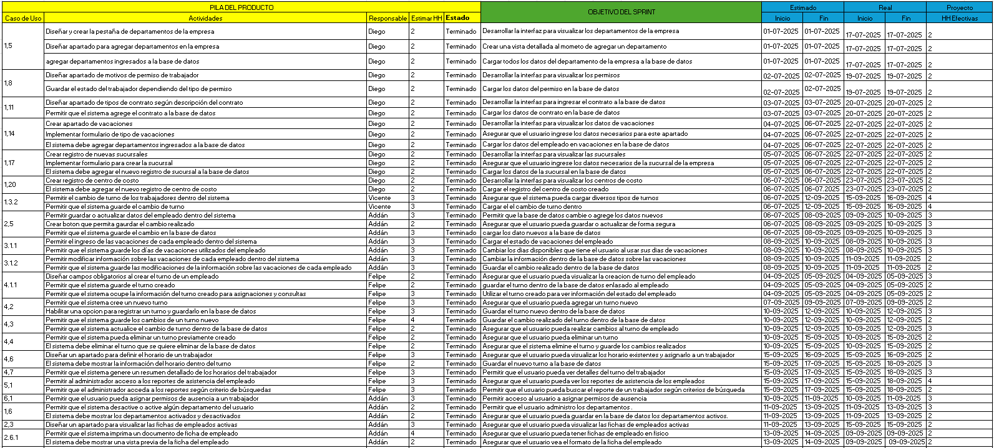
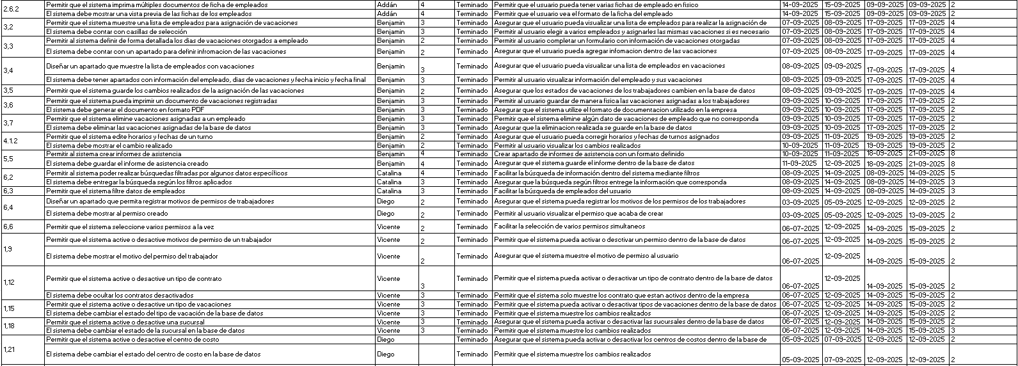
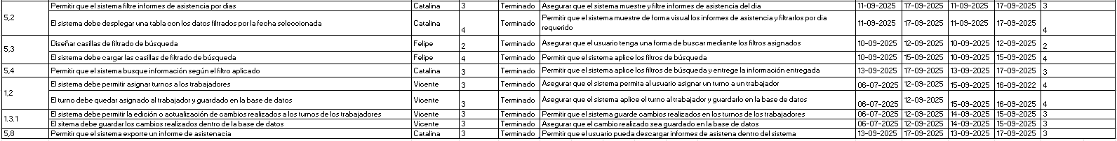

Fuente: Elaborado por el estudiante de acuerdo con el proyecto

Tabla de esfuerzo

En la tabla 8.2 se representan las horas trabajadas (231 horas) por cantidad de Tareas (87 Tareas), como van generando una tabla de esfuerzo que muestra como por cantidad de horas invertidas en un día para ir resolviendo las tareas programadas.

Tabla 8.2 Tabla de esfuerzo
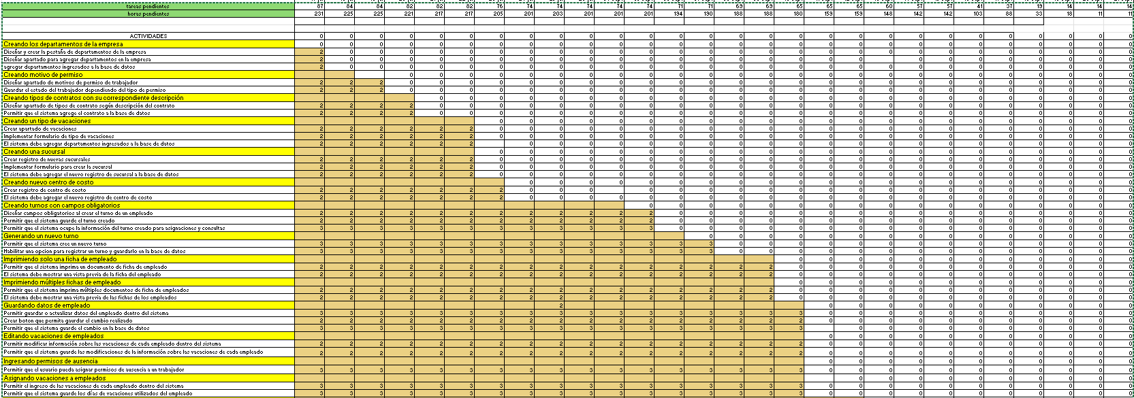
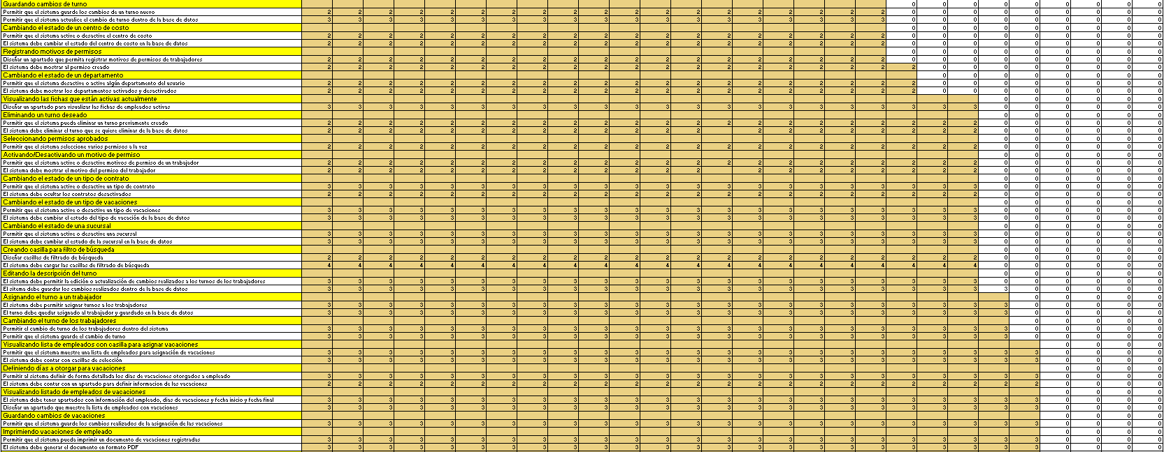
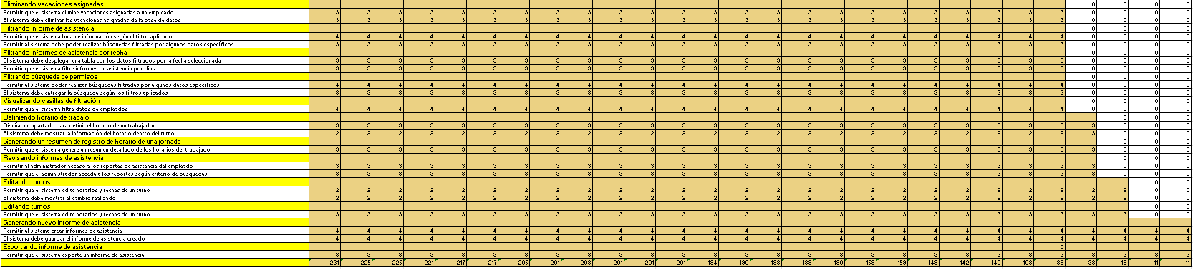

Fuente: Elaborado por el estudiante de acuerdo con el proyecto

Gráficos de seguimiento

Los siguientes gráficos nos ayudan para el seguimiento ágil del proyecto, estos gráficos son fundamentales porque permiten visualizar el avance real del equipo en comparación con lo planificado, facilitando la toma de decisiones y posibles mejoras continuas del proceso de desarrollo, a continuación, los gráficos.

Burn down chart

En la figura 8.1 se observa un gráfico que demuestra más explícitamente como la cantidad de horas (Línea Naranja) van disminuyendo, así mismo como las tareas programadas (Línea Azul) van disminuyendo con relación al tiempo invertido.

Figura 8.1 Gráfica Burn-Down del esfuerzo del equipo
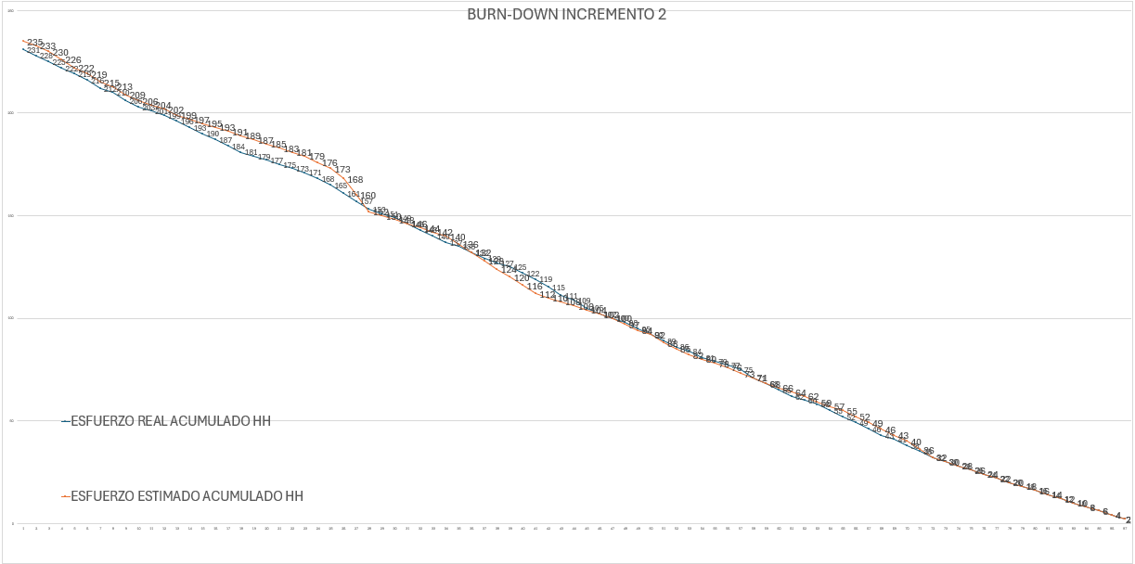

Fuente: Elaborado por el estudiante de acuerdo con el proyecto

Burn Up chart

En la figura 8.2 se observa el gráfico Burn Up que representa el trabajo acumulado completado a lo largo del tiempo, en comparación con el total de trabajo planificado

Figura 8.2 Gráfica Burn-Up del esfuerzo del equipo
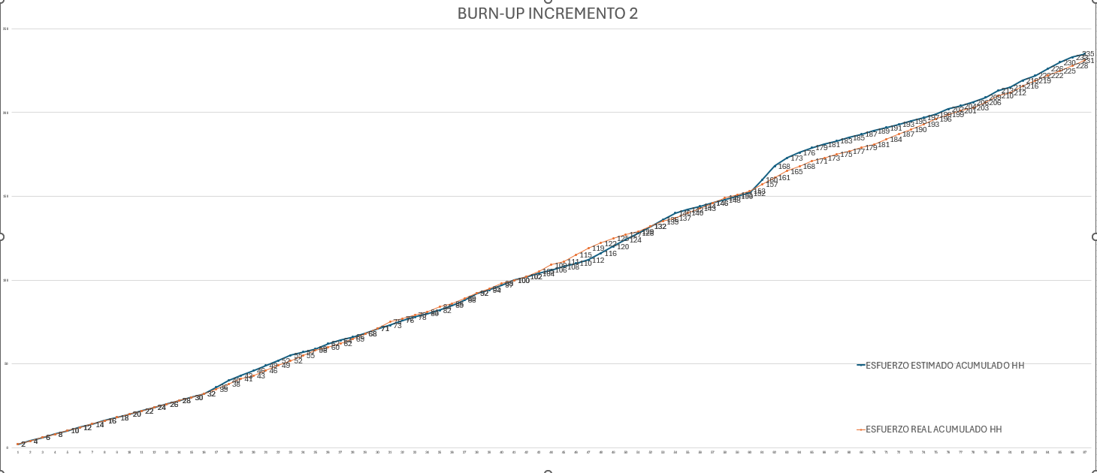

Fuente: Elaborado por el estudiante de acuerdo con el proyecto

Velocidad del equipó

En la figura 8.3 se observa la velocidad del equipo donde se ve la cantidad de trabajo en cada sprint. Es útil para analizar el rendimiento del equipo, estimar la capacidad futura y planificación más precisa para los futuros Sprint.

Figura 8.3 Velocidad del equipo

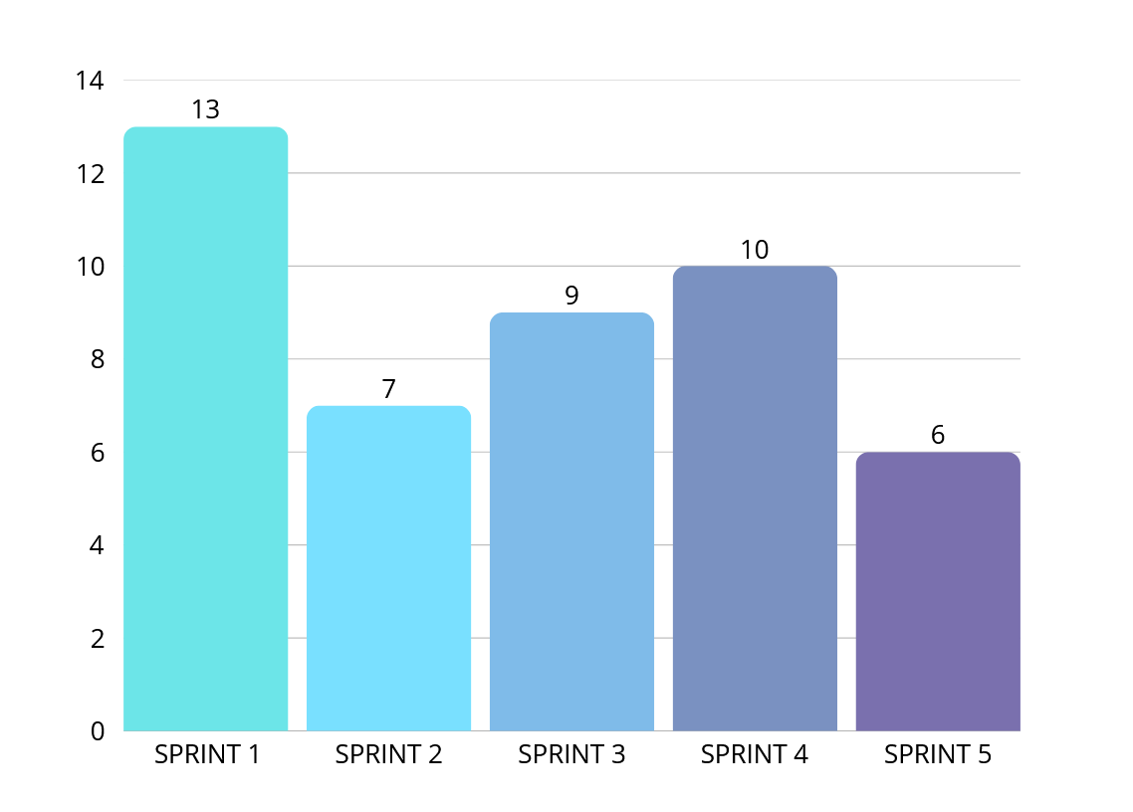

Fuente: elaborado por el estudiante respecto al proyecto

Retrospectiva

La retrospectiva del proyecto se llevó a cabo como una instancia fundamental para la inspección y adaptación continua de los procesos y el desempeño del Equipo Scrum. Esta sesión se enfocó en analizar el trabajo realizado durante los sprints anteriores con el objetivo de identificar tanto los logros alcanzados como las áreas de oportunidad que permitan optimizar la eficiencia y calidad en los futuros ciclos de desarrollo.

El resultado de esta sesión de reflexión es un compromiso colectivo para implementar los cambios que se detallan en el siguiente plan, buscando fortalecer la capacidad del equipo para entregar valor de manera más eficaz y sostenible.

Plan de mejora

En la tabla 8.3 representan los hallazgos y discusiones de la retrospectiva, se ha formulado el siguiente plan de mejora, el cual detalla las acciones específicas que el Equipo Scrum se compromete a implementar en los próximos sprints. Estas acciones están diseñadas para abordar las áreas identificadas y potenciar la productividad y cohesión del equipo
Tabla 8.3 “Plan de mejora”
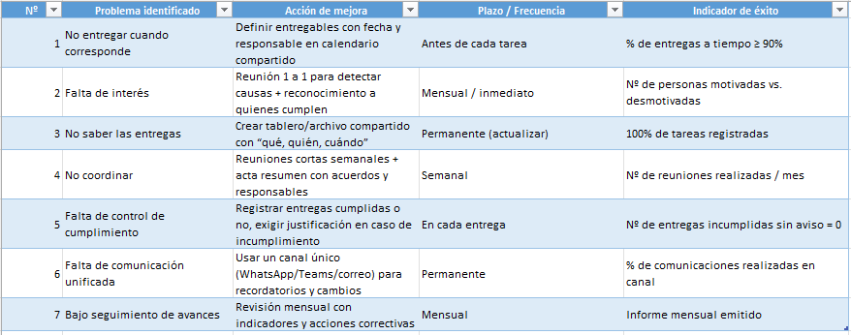

Fuente: elaborado por el estudiante respecto al proyecto

ANEXO

Propuesta de solución detallada

La arquitectura del sistema de autenticación web “TicTac” sigue el modelo clásico cliente-servidor, utilizando HTML para la interfaz, PHP para la lógica del servidor, JavaScript con jQuery para interacciones dinámicas, CSS para el diseño de las páginas y MySQL como base de datos.

Para usar el sistema se necesita XAMPP, activando Apache como servidor local web y MySQL para la base de datos. Funciona con archivos principales: index.php, que es la vista de inicio de sesión; header.php, que es el menú principal con el menú desplegable que combina la vista del inicio de sesión para lograr cargar la lógica del sistema, donde permite realizar los microservicios a través de dicho menú; y connection.php, que gestiona la conexión a la base de datos.

El usuario accede a un formulario de inicio de sesión donde introduce su nombre de usuario, ID y contraseña. Esta interfaz, desarrollada en HTML y optimizada con Bootstrap, envía los datos al mismo archivo mediante el método POST. PHP procesa la solicitud, validando si existe una sesión activa; de no ser así, verifica que se hayan introducido los datos. A continuación, incluye connection.php, que establece la conexión a la base de datos mediante la biblioteca nativa MySQLi de PHP, utilizando la función mysqli_connect().

El sistema establece dos conexiones: una local y otra remota, ambas configuradas con el conjunto de caracteres UTF-8. Tras la conexión, se ejecuta una consulta SQL que busca una coincidencia exacta entre el ID y la contraseña introducidos. Si se encuentra un resultado válido y la cuenta está activa, se crea una sesión con $_SESSION y se redirige al usuario al panel principal. De lo contrario, se muestra un mensaje de error.

La conexión a MySQL se realiza mediante mysqli_connect() y mysqli_query(), utilizando mysqli_real_escape_string() para depurar los datos, aunque sin usar cifrado de contraseña ni consultas preparadas, lo que representa una mejora de seguridad.

El sistema utiliza la librería jQuery para realizar llamadas AJAX, permitiendo enviar y recibir datos del servidor de forma asíncrona sin necesidad de recargar la página. Esta técnica se implementa en diferentes módulos como: Turnos, Permisos, Tipo de contrato y Empleados

Pila Tecnológica

Frontend: Se utiliza HTML para la estructura, CSS para el diseño y JavaScript con jQuery para interacciones dinámicas en el lado del cliente. Bootstrap se emplea para optimizar la interfaz de usuario.

Backend: PHP 7.4 gestiona la lógica del servidor y las interacciones con la base de datos. Base de Datos: MySQL/MariaDB almacena los datos de usuario y la información del sistema.

Entorno de Servidor Local: XAMPP v3.3.0 es el entorno preferido, con Apache como servidor web y MySQL para la gestión de la base de datos.

Pdf diagrama de clases y modelado datos:

Pdf vista de proceso

Pdf vista componentes

Pdf vista despliegue

Diagrama de clases y modelado de datos

Entidades Principales y su Propósito:
marcas (Registros):
Propósito: Almacena registros biométricos individuales, probablemente representando entradas/salidas u otros eventos.
Atributos: id (clave primaria), fecha, hora, tipo (tipo de marca), status, imagen (imagen), hash, usuarios_id_usuarios, biometroco_id_biometrico, latitud, longitud, tipoMarca, correo_enviado. descarga.
Métodos: filtrar_marcasFechas(), filtrar_informe(), guardar_marca(), imprimirMarcaAsistencia(), exportarMarcaAsistencia(). Estos sugieren funcionalidades para filtrar, reportar, guardar, imprimir y exportar datos de asistencia.
dispositivos:
Propósito: Gestiona la información sobre dispositivos biométricos
Atributos: id_biometrico (clave primaria), marca, modelo, ubicación, status, tipo, id_sucursal.
departamentos:
Propósito: Gestionar los departamentos organizacionales.
Atributos: id_departamentos (clave primaria), id_empresa (clave foránea), descripcion, status, fechaCreacion.
Métodos: nuevo_departamento(), cambiar_estadoDepartamentos(), actualizar_departamentos(), guardar_departamentos(). Estos indican operaciones CRUD (Crear, Leer, Actualizar, Eliminar) para los departamentos
empresas:
Propósito: Gestiona los detalles de las diferentes empresas que utilizan el sistema.
Atributos: id_empresas (clave primaria), RazonSocial, nombreFantasia, rut, representanteLegal, actividadEconomica, giro, fechaCreacion, web, email, logo, pais, status, holding_id_holdind, FechaTermino, Clave. Esta es una entidad completa para perfiles de empresas.
turnos:
Propósito: Define y gestiona los turnos de trabajo.
Atributos: id_turnos (clave primaria), nombreTurno, numeroDia, horario, ventanaIngreso, horaEntrada, diaEntrada, tolerancia, entradaColacion, salidaColacion, horaSalida, ventanaSalida, libre, totalHorasDia, extra, status.
Métodos: nuevo_turno(), guardar_turno(), actualizar_turno(), cambiar_estadoTurno(), eliminar_turno(), tablaresumen_turnos().
tipo_contrato:
Propósito: Define diferentes tipos de contratos de empleo.
Atributos: id_tipocontrato (clave primaria), id_empresa (clave foránea), descripcion, status.
Métodos: nuevo_tipoContrato(), guardar_tipoContrato(), actualizar_tipoContrato(), cambiar_estadoTipoContrato().
usuarios:
Propósito: Almacena la información de los usuarios (empleados).
Atributos: id_usuarios (clave primaria), rut, digitoRUT, codigoDedo, nombres, apellido1, apellido2, tipoContrato, direccion, comuna, ciudad, país, telefono, celular, id_ficha(foránea), email, turnoFijo, username, password, perfil, cargo, salt, status, sucurusal_id_sucursal (foránea), turnos_id_turnos (foránea), departamentos_id_departamentos (foránea), cc_id_cc (foránea), fechaCreacion, claveReloj, id_empresas. Esta entidad es bastante central, vinculando a dispositivos biométricos, turnos y otras unidades organizativas.
Métodos: nuevo_usuario(), guardar_usuario(), editar_empleado(), cambiar_estadoUsuario(), cambiar_turnoUsuario(), cambiar_sucursalUsuario(), imprimiendoUsuario().
holding:
Propósito: Gestiona la información de una empresa holding, lo que implica una estructura de múltiples empresas.
Atributos: id_holding (clave primaria), nombre, representante, status, fechaCreacion.
sucursal:
Propósito: Gestiona la información sobre las diferentes sucursales o ubicaciones de la empresa.
Atributos: id_sucursal (clave primaria), tipo, nombre, direccion, comuna, fonos, celular, fax, representante, rutRepresentante, ciudad, pais, statusSucursal, empresas_id_empresas (clave foránea), fechaCreacion.
Métodos: guardar_sucursal(), nueva_sucursal() (nombre de método duplicado), cambiar_estadoSucursal(), actualizar_sucursal().

permisos:
Propósito: Gestiona las solicitudes de permisos o licencias de los empleados.
Atributos: id_permisos (clave primaria), id_usuario (clave foránea), id_motivo (clave foránea), fecha_ini, hora_ini, fecha_fin, hora_fin, total_horas, observaciones, goce, status, adjunto, creado, hora_creado.
Métodos: nuevo_permiso(), guardar_permisos(), actualizar_permisos(), cambiar_estadoPermiso(), filtrar_permisos(), eliminar_permisos(), imprimir_permisos()
motivos_permisos:
Propósito: Define las razones para las licencias o permisos.
Atributos: id_motivo (clave primaria), descripcion, status, fecha_creacion.
Métodos: guardar_motivoPermisos(), actualizar_motivoPermisos(), cambiar_estadoMotivoPermisos()
vacaciones:
Propósito: Gestiona las solicitudes de vacaciones y los saldos de los empleados.
Atributos: id_vacaciones (clave primaria), anio (año), fecha_inicio, fecha_termino, dias, periodo, dia_usado, dia_pendiente, id_usuario (clave foránea), id_autoriza (clave foránea para el usuario que autoriza), aprobación, status.
Métodos: nuevo_vacacaciones(), guardar_vacaciones(), actualizar_vacaciones(), cambiar_estadoVacaciones(), asignar_vacaciones(), imprimir_vacaciones(), eliminar_vacaciones().
centro_costo (Centro de Costo):
Propósito: Gestionar los centros de costo para el seguimiento financiero.
Atributos: id_centro (clave primaria), fecha_creacion, descripcion, status.
Métodos: nuevo_CC(), guardar_CC(), actualizar_CC(), cambiar_estadoCC()
Relación:
Turnos puede tener 1 usuario como el usuario puede tener 1 turno
Motivo de permiso puede tener múltiples permiso y permiso puede tener 1 motivo de permiso, si no existe un permiso no podría haber un motivo de permiso
Usuario puede tener de 0 a muchos permisos y permisos puede tener de 1 usuario, si no existiera un usuario no existe un permiso
Usuario puede tener 1 vacaciones y vacaciones puede tener 1 usuario, si no existe usuario, no existe vacaciones
Marcas puede tener 1 usuario y usuario puede tener de 1 a muchas marcas, si no existen usuario no hay marcas.
Tipo_contrato puede tener de 1 a mucho usuarios y usuarios pueden tener 1 tipo_contrato, el tipo de contrato puede existir sin que exista usuario.
Dispositivos puede tener muchas marcas y marcas puede tener 1 dispositivo, si no existen dispositivos, puede haber marcas.
Sucursal puede tener 1 dispositivo y un dispositivo puede tener 1 sucursal, sin una sucursal no puede existir un dispositivo.
Empresas puede tener de 1 a mucho tipo_contrato,pero a su vez tipo_contrato puede tener 1 empresa.
Departamentos puede tener de 1 a muchos usuarios y usuarios puede tener 1 departamentos, si no existe usuario igual puede existir departamentos.
Departamentos puede tener 1 empresa y empresa puede tener de 1 a muchos departamentos.
Holding puede tener de 1 a muchas empresas y empresas puede tener 1 holding, si no existe empresa igual puede existir holding.
Centro_costo puede tener de 1 a muchos usuarios, pero usuarios puede tener 1 centro de costo, si no existe usuarios, igualmente puede haber un centro de costo.
Empresas puede te4ner de 1 a muchos centros de costos y centro de costos puede tener 1 empresa, si no hay una empresa puede haber un centro de costo de todas formas.

Árbol de navegación y vista del menú desplegable

- 1. Acceso y Navegación Principal
- Inicio de Sesión (Iniciar sesión): Es el punto de entrada al sistema. El usuario debe ingresar sus credenciales para acceder.
- Dashboard (Dashboard): Una vez dentro, el usuario llega a una pantalla principal o "Dashboard", que seguramente muestra un resumen de la información más relevante.
- Menú Principal (Menu): Desde aquí, el usuario puede navegar a todas las secciones principales del sistema.
- 2. Módulos Principales del Sistema
El menú da acceso a varias áreas clave:
- Turnos (Turnos): Este módulo se encarga de la gestión de los horarios de trabajo. Permite:
  - Crear nuevos turnos.
  - Visualizar los turnos ya creados.
  - Asignar turnos específicos a cada empleado.
- Tablas Maestras (Tablas maestras): Esta es una sección de configuración central. Aquí se administra la información fundamental que el resto del sistema utilizará. Incluye la gestión de:
  - Permisos: Ver los permisos de seguridad.
  - Centros de costos: Administrar las unidades de negocio para la contabilidad.
  - Departamentos: Gestionar las áreas de la empresa.
  - Motivos de permiso: Definir las razones por las que un empleado puede solicitar un permiso.
  - Sucursales: Administrar las diferentes sedes de la empresa.
  - Tipos de Contrato y Vacaciones: Definir las distintas modalidades de contratos y tipos de vacaciones disponibles.
- Vacaciones (Vacaciones): Permite a los usuarios crear y visualizar solicitudes de vacaciones.
- Informe de asistencia (Informe de asistencia): Una herramienta para consultar el registro de asistencia de cada uno de los empleados.
- Ingreso de permisos (Ingreso de permisos): Un formulario para que el usuario pueda crear una nueva solicitud de permiso, especificando el motivo.
- Informes (Informes): Esta sección se dedica a la visualización de reportes. En el diagrama se especifican dos tipos:
  - Permisos Aprobados: Muestra un listado de todos los permisos que han sido concedidos.
  - Faltas de Empleados: Permite ver un listado de todos los empleados y consultar las ausencias (faltas) de cada uno.
- Salir (Salir): La funcionalidad para cerrar la sesión de forma segura.

Pdf Tabla de esfuerzo

Diagrama de despliegue
El diagrama de despliegue detalla la arquitectura de despliegue de un sistema integral, estructurado en una configuración cliente-servidor para optimizar la gestión y procesamiento de información. Este sistema se compone de dos nodos principales: un PC Usuario y un Servidor, los cuales interactúan de forma segura y eficiente.
El PC Usuario representa el punto de acceso para los usuarios finales, requiriendo al menos un disco duro de 120GB, 2GB de RAM, un procesador Intel Core 3220 y conectividad de red. Sus capacidades ejecutables se centran en la interacción con el sistema, permitiendo la navegación y la ejecución de operaciones de gestión de datos, tales como la adición, modificación, visualización, filtrado, guardado e impresión de información relacionada con empleados, contratos, sucursales, centros de costos, vacaciones, permisos y turnos, además de la generación de gráficos.
Por otro lado, el Servidor el cual alberga la Base de datos y el Servidor web, constituye el núcleo del sistema, albergando la lógica de negocio y la persistencia de datos. Sus requerimientos de hardware son superiores, con un disco SSD de 1TB, 20 GB de RAM, un procesador Intel Xeon E5-2603 V3 y el sistema operativo Windows Server 2012. Este servidor aloja componentes clave como Apache (servidor web), PHP (lenguaje de scripting), MySQL/mariaDB (base de datos), y frameworks front-end como Bootstrap, CSS y JavaScript. Las funcionalidades ejecutables del servidor replican y amplían las del PC Usuario, garantizando el procesamiento y almacenamiento centralizado de toda la información, incluyendo un controlador específico para MySQL y la capacidad de almacenar datos.
La comunicación entre ambos nodos se realiza de manera robusta y segura mediante el protocolo JSON sobre HTTPS, asegurando la integridad y confidencialidad de los datos transmitidos. Esta arquitectura permite una clara separación de responsabilidades, donde el PC Usuario se enfoca en la interfaz y la experiencia del usuario, mientras que el Servidor Web gestiona el procesamiento intensivo de datos y su almacenamiento centralizado, conformando un sistema escalable y con un alto nivel de seguridad.

REFERENCIAS

EugCom. (07 de 05 de 2025). EugCom. Obtenido de EugCom: https://www.eugcom.cl/
Sanchez, C. (24 de 01 de 2020). Normas APA. Obtenido de Normas APA: https://normas-apa.org/citas/
software, I. d. (03 de 05 de 2025). Canvas Unab. Obtenido de Canvas Unab: https://canvas.unab.cl/courses/143007/files/folder/_Material/RUBRICA?preview=14113604

